

**Automatinių sistemų mechatroniko modulinė profesinio mokymo programa, IV lygis**

**Teorinių ir praktinių užduočių**

**mokinio sąsiuvinis**

Teorinių ir praktinių užduočių mokinio sąsiuvinis parengtas įgyvendinant Europos Sąjungos socialinio fondo ir Lietuvos Respublikos biudžeto lėšomis finansuojamą projektą „Kvalifikacijų formavimas ir modulinio profesinio mokymo sistemos kūrimas“ (projekto Nr. VP1-2.2-ŠMM-04-V-03-001).

Teorinių ir praktinių užduočių mokinio sąsiuvinis atnaujintas įgyvendinant iš Europos Sąjungos struktūrinių fondų lėšų bendrai finansuojamą projektą „Lietuvos kvalifikacijų sistemos plėtra (I etapas)“ (projekto Nr. 09.4.1-ESFA-V-734-01-0001).

Teorinių ir praktinių užduočių mokinio sąsiuvinio (Automatinių sistemų mechatroniko modulinė profesinio mokymo programa, IV lygis) autoriai patvirtina, kad šiame teorinių ir praktinių užduočių mokinio sąsiuvinyje pateiktos užduotys nepažeis autorių, kurių kūriniai naudojami, teisių ir visa užduotims rengti ir iliustruoti naudota literatūra ir šaltiniai yra pateikti sąsiuvinio gale.

Teorinių ir praktinių užduočių mokinio sąsiuvinio autoriai:

Gintautas Dervinis;

Dr. Vytautas Petkūnas;

Galina Kopteva

**Modulis „Įvadas į profesiją“**

*1 užduotis.* PAAIŠKINKITE MECHATRONIKOS APIBRĖŽIMĄ

*2 užduotis.* PASINAUDODAMI ĮVAIRIAIS INFORMACIJOS ŠALTINIAIS BEI SAVO TURIMOMIS ŽINIOMIS IR PATIRTIMI IŠVARDINKITE MECHATRONINIŲ SISTEMŲ YPATUMUS

*3 užduotis.* PAAIŠKINKITE AUTOMATINIŲ SISTEMŲ MECHATRONIKO FUNKCIJAS IR ATSAKOMYBĘ

Automatinių gamybos sistemų pavarų ir mechanizmų remontas ir techninė priežiūra

*4 užduotis.* APIBŪDINKITE PAGRINDINIUS MECHATRONIKOS ELEMENTUS

Mechanizmai:

Pneumatiniai vykdikliai:

Hidrauliniai vykdikliai:

Elektrotechniniai įtaisai:

Programuojamieji loginiai valdikliai:

TESTAS ĮSIVERTINTI GEBĖJIMAMS PRIEŠ PRADEDANT MOKYTIS

1. Parinkite tinkamas vertes ir dydžius:
$$I=\frac{U}{R}$$

2. $\frac{1V}{10 kΩ}=0,1mA$;
3. $\frac{1V}{10 kΩ}=0,01mA$;
4. $\frac{1V}{10 kΩ}=10mA$;
5. $\frac{1V}{10 kΩ}=100mA$;
6. Kas yra elektros srovė?
7. Kryptingas elektronų judėjimas;
8. chaotiškas elektronų judėjimas;
9. kryptingas atomų judėjimas;
10. kryptingas molekulių judėjimas.
11. Kaip vadinamos medžiagos, kurios gerai praleidžia elektros srovę?
12. Izoliatoriai;
13. laidininkai;
14. dielektrikai;
15. rezistoriai.
16. Kas verčia kryptingai judėti elektronus?
17. Šilumos šaltinis;
18. magnetinės jėgos;
19. mechaninės jėgos;
20. elektros srovės šaltinis.
21. Kaip vadinamas įtampos matavimo prietaisas?
22. Ampermetras;
23. voltmetras;
24. ommetras;
25. vatmetras.
26. Elektrinės varžos matavimo vienetas:
27. Omas;
28. vatas;
29. voltas;
30. amperas.
31. Kaip vadinamas išsklaidytos šviesos atsispindėjimas nuo objekto paviršiaus?
32. Indukcija;
33. optika;
34. refleksija;
35. difuzija.
36. Koks [taikomasis mokslas](https://lt.wikipedia.org/wiki/Taikomieji_mokslai), nagrinėja bendruosius skysčio pusiausvyros ir judėjimo (tekėjimo) dėsnius ir nustato šių dėsnių taikymo praktines galimybes?
37. Pneumatika;
38. hidraulika;
39. hidrologija;
40. hidrostatika.
41. Kuris teiginys apie programuojamuosius loginius valdiklius (PLV) yra neteisingas?
42. Programuojamąjį loginį valdiklį galima užprogramuoti tik vieną kartą;
43. programuojamasis loginis valdiklis cikliškai vykdo valdymo programą;
44. programuojamieji loginiai valdikliai yra labai lankstūs ir universalūs;
45. programuojamieji loginiai valdikliai gali atstoti daug relių.
46. Kaip vadinami rezistoriai, kurių elektrinė varža kinta veikiama ultravioletinių spindulių?
47. Rezistoriai;
48. fotorezistoriai;
49. termorezistoriai;
50. pozistoriai.

**Modulis „Automatinių gamybos sistemų pavarų ir mechanizmų remontas ir techninė priežiūra“**

*1 užduotis.* ATLIKITE INŽINERINĖS GRAFIKOS UŽDUOTIS:

* 1. Apibūdinkite geometrinius objektus pagal jų grafinį atvaizdavimą:

|  |  |
| --- | --- |
| **Geometriniai objektai** | **Geometrinio objekto apibūdinimas** |
| Nulmačiai (0-D) |  |
| Vienmačiai (1-D) |  |
| Dvimačiai (2-D) |  |
| Trimačiai (3-D) |  |

* 1. Paaiškinkite, kuo skiriasi ISO braižymo standartai nuo ANSI braižymo standartų:

* 1. Apibūdinkite ir tarpusavyje palyginkite du objekto projekcijų metodus:

|  |  |
| --- | --- |
| 1 pav. Objekto projekcija.  Šaltinis: Vansevičius, A. (2008). *Braižomoji geometrija*. Kaunas: Ardiva.  1) objekto projekcijos metodas: | 2 pav. Objekto projekcija.  Šaltinis: Vansevičius, A. (2008). *Braižomoji geometrija*. Kaunas: Ardiva.  2) objekto projekcijos metodas: |

* 1. Apibūdinkite 3 paveiksle pavaizduotą projektavimo metodą:

|  |
| --- |
| 3 pav. Projektavimo metodas.  Šaltinis: Vansevičius, A., (2008). *Braižomoji geometrija*. Kaunas: Ardiva. |

* 1. Įvardinkite taško projekcijas:

|  |  |  |
| --- | --- | --- |
| 4 | 5 | 6 |
| 4-6 pav. Taško projekcijos.  Šaltinis: Vansevičius, A. (2008). *Braižomoji geometrija*. Kaunas: Ardiva. | | |
| a) | b) | c) |

* 1. Įvardinkite taisyklinguosius daugiasienius ir jų parametrus. Rezultatus surašykite į lentelę.

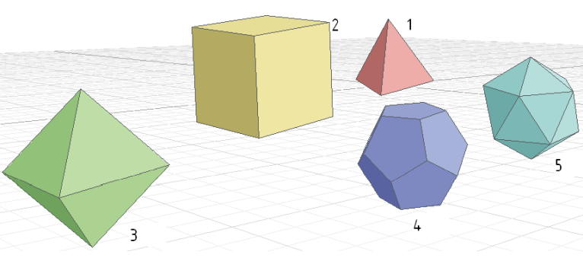

7 pav. Daugiasieniai.

Šaltinis: Vansevičius A., (2008). Braižomoji geometrija. Kaunas: Ardiva

|  |  |  |  |  |  |
| --- | --- | --- | --- | --- | --- |
| **Nr.** | **Daugiasienis** | **Sienos forma** | **Sienų skaičius** | **Viršūnių skaičius** | **Briaunų skaičius** |
| 1 |  |  |  |  |  |
| 2 |  |  |  |  |  |
| 3 |  |  |  |  |  |
| 4 |  |  |  |  |  |
| 5 |  |  |  |  |  |

*2 užduotis.* APIBŪDINKITE MECHANINIŲ PAVARŲ MONTAVIMUI SKIRTUS ĮRANKIUS, PRIEMONES, KENKSMINGUS IR PAVOJINGUS VEIKSNIUS

2.1. Įvardykite ir apibūdinkite mechaninių pavarų surinkimo ir remonto darbams naudojamus įrankius, įtaisus, matavimo priemones.

|  |  |  |  |
| --- | --- | --- | --- |
| **Eil. Nr.** | **Įrankis** | **Įrankio pavadinimas** | **Įrankio panaudojimo sritis** |
| 1. | 8 pav. Įrankis.  Šaltinis: Prieiga per internetą: <https://www.gitana.lt> |  |  |
|  | 9 pav. Įrankis.  Šaltinis: Prieiga per internetą:  <https://www.gitana.lt> |  |  |
|  | 10 pav. Įrankis.  Šaltinis: Prieiga per internetą:  <https://www.gitana.lt> |  |  |
|  | 11 pav. Įrankis.  Šaltinis: Prieiga per internetą:  <https://www.gitana.lt> |  |  |
|  | 12 pav. Įrankis.  Šaltinis: Prieiga per internetą:  <https://www.gitana.lt> |  |  |
|  | 13 pav. Įrankis.  Šaltinis: Prieiga per internetą:  <https://www.gitana.lt> |  |  |
|  | 14 pav. Įrankis.  Šaltinis: Prieiga per internetą:  <https://www.gitana.lt> |  |  |
|  | 15 pav. Įrankis.  Šaltinis: Prieiga per internetą:  https://www.gitana.lt |  |  |
|  | 16 pav. Įrankis.  Šaltinis: Prieiga per internetą:  https://www.gitana.lt |  |  |
|  | 17 pav. Įrankis.  Šaltinis: Prieiga per internetą:  https://www.gitana.lt |  |  |
|  | 18 pav. Įrankis.  Šaltinis: Prieiga per internetą:  https://www.gitana.lt |  |  |
|  | 19 pav. Įrankis.  Šaltinis: Prieiga per internetą:  https://www.gitana.lt |  |  |

2.2. Įvardykite ir aprašykite lentelėje pateiktas darbuotojų asmenines apsaugos priemones.

|  |  |  |  |
| --- | --- | --- | --- |
| **Eil. Nr.** | **Saugos priemonė** | **Saugos priemonės pavadinimas** | **Nuo kokių profesinės rizikos veiksnių apsaugo?** |
| 1. | 20 pav. Saugos priemonė.  Šaltinis: Prieiga per internetą:  https://darbosaugospriemones.lt |  |  |
| 2. | https://www.gitana.lt/36612-large_default/ausu-kistukai-honeywell-firmfit-2vnt.jpg  21 pav. Saugos priemonė.  Šaltinis: Prieiga per internetą:  https://www.gitana.lt |  |  |
| 3. | 22 pav. Saugos priemonė.  Šaltinis: Prieiga per internetą:  https://www.gitana.lt |  |  |
| 4. | 23 pav. Saugos priemonė.  Šaltinis: Prieiga per internetą:  https://www.gitana.lt |  |  |
| 5. | 24 pav. Saugos priemonė.  Šaltinis: Prieiga per internetą:  https://www.gitana.lt |  |  |
| 6. | 25 pav. Saugos priemonė.  Šaltinis: Prieiga per internetą:  https://www.gitana.lt |  |  |
| 7. | 26 pav. Saugos priemonė.  Šaltinis: Prieiga per internetą:  https://www.gitana.lt |  |  |
| 8. | 27 pav. Saugos priemonė.  Šaltinis: Prieiga per internetą:  https://www.gitana.lt |  |  |

2.3. Įvardinkite pavojingų ir kenksmingų veiksnių, dirbant mechanizmais ar šalia jų, pasekmes:

|  |  |
| --- | --- |
| **Pavojingi veiksniai** | **Galimos pasekmės** |
| mašinų ir mechanizmų besisukančios ir judančios dalys |  |
| elektros srovės poveikis |  |
| atskilusios ar lūžusios ruošinių dalys |  |
| išsprūdę ruošiniai, gaminiai, detalės |  |
| netinkamas mikroklimatas (temperatūra, drėgmė, ventiliacija ir t.t.) darbo vietoje |  |
| netvarkingi įrenginiai, įrankiai ir kt. |  |
| karšti įrengimų paviršiai |  |
| aštrūs įrenginių, inventoriaus, mechanizmų detalės ir kampai |  |
| krintantys, griūvantis daiktai, kroviniai |  |
| pjovimo įrankiai (įtaisai) |  |
| netvarkinga darbo vieta (slidžios, nelygios grindys, užkrauti praėjimai) |  |
| nepakankamas darbo vietos apšvietimas |  |
| triukšmas |  |
| vibracija |  |
| dulkės |  |
| įrenginių eksploatacijos reikalavimų nesilaikymas |  |
| nemokėjimas ir nenoras pasirinkti saugių darbo metodų |  |

*3 užduotis****.*** APIBŪDINKITE MECHANIZMŲ IR PAVARŲ PAGRINDINIUS PARAMETRUS, KINEMATINIŲ SCHEMŲ PRASMĘ

3.1. Apibūdinkite tolyginio materialiojo taško greičio sąvoką ir užrašykite greičio formulę

3.2. Apibūdinkite materialiojo taško pagreitį ir užrašykite bei paaiškinkite pagreičio formulę

3.3. Apibūdinkite besisukančio kūno taško greitį ir pagreitį bei užrašykite greičio ir pagreičio formules

3.4. Paaiškinkite pateiktą tiesiaeigio judesio diagramą, joje pavaizduotus dydžius ir jų reikšmes:

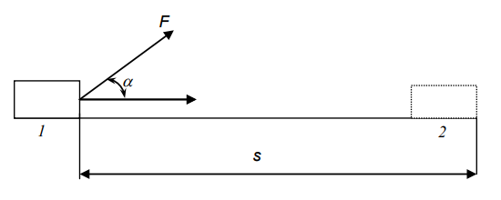

28 pav. Judesio diagrama.

Šaltinis: mokomoji knyga. Mechanika. Spaudinys. Visagino TVPMC projekto Nr. VPI-2.2-ŠMM-04-V-03-018 medžiaga

3.5. Paaiškinkite pateiktas sukimo momento ir sukamojo judesio galios formules:

|  |  |
| --- | --- |
| **Formulė** | **Paaiškinimas** |
| $$M=F\frac{D}{2}$$ |  |
| $$P=Mω$$ |  |
| $$M=\frac{30}{π} · \frac{P}{n}=9.55\frac{P}{n}$$ |  |

3.6. Paaiškinkite pateiktą kinematinę mechanizmo schemą:

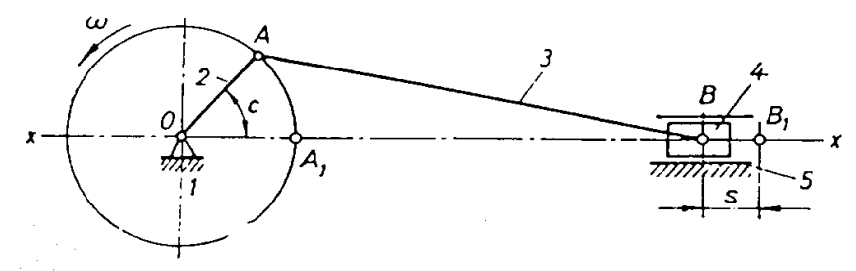

29 pav. Kinematinė schema.

Šaltinis: mokomoji knyga. Mechanika. Spaudinys. Visagino TVPMC projekto Nr. VPI-2.2-ŠMM-04-V-03-018 medžiaga

*4 užduotis.* NUBRAIŽYKITE PATEIKTO BRĖŽINIO TRŪKSTAMĄ PROJEKCIJĄ IR SUDARYKITE DETALĖS AKSONOMETRINĘ PROJEKCIJĄ:

|  |
| --- |
|  |

30 pav. Brėžinys.

Šaltinis: mokomoji knyga. Mechanika. Spaudinys. Visagino TVPMC projekto Nr. VPI-2.2-ŠMM-04-V-03-018 medžiaga

|  |
| --- |
|  |

*5 užduotis.* APIBŪDINKITE MECHANINES PAVARAS IR MECHANIZMUS:

5.1. Įvardinkite ir apibūdinkite pavaras:

|  |  |  |
| --- | --- | --- |
| **Nr.** | **Mechaninė pavara** | **Mechaninės pavaros apibūdinimas** |
| 1. | 31 pav. Pavara.  Šaltinis: mokomoji knyga. Mechanika. Spaudinys. Visagino TVPMC projekto Nr. VPI-2.2-ŠMM-04-V-03-018 medžiaga |  |
| 2. | 32 pav. Pavara.  Šaltinis: mokomoji knyga. Mechanika. Spaudinys. Visagino TVPMC projekto Nr. VPI-2.2-ŠMM-04-V-03-018 medžiaga |  |
| 3. | 33 pav. Pavara.  Šaltinis: mokomoji knyga. Mechanika. Spaudinys. Visagino TVPMC projekto Nr. VPI-2.2-ŠMM-04-V-03-018 medžiaga |  |
| 4. | 34 pav. Pavara.  Šaltinis: mokomoji knyga. Mechanika. Spaudinys. Visagino TVPMC projekto Nr. VPI-2.2-ŠMM-04-V-03-018 medžiaga |  |
| 5. | 35 pav. Pavara.  Šaltinis: mokomoji knyga. Mechanika. Spaudinys. Visagino TVPMC projekto Nr. VPI-2.2-ŠMM-04-V-03-018 medžiaga |  |
| 6. | 36 pav. Pavara.  Šaltinis: mokomoji knyga. Mechanika. Spaudinys. Visagino TVPMC projekto Nr. VPI-2.2-ŠMM-04-V-03-018 medžiaga |  |

5.2. Paaiškinkite 37-ame paveiksle pateikto įrenginio veikimą:

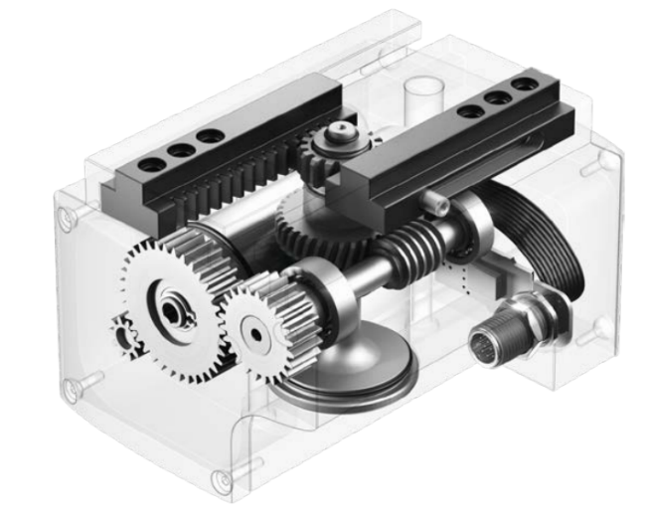

37 pav. Įrenginys.

Šaltinis: mokomoji knyga. Mechanika. Spaudinys. Visagino TVPMC projekto Nr. VPI-2.2-ŠMM-04-V-03-018 medžiaga

5.3. Apibūdinkite mechaninių įrenginių surinkimo būdus

5.5. Paaiškinkite mechaninių įrenginių surinkimo būdus

|  |  |
| --- | --- |
| **Mechaninio įrenginio surinkimo būdas** | **Mechaninio įrenginio surinkimo būdo paaiškinimas** |
| Nuoseklusis būdas |  |
| Darbų jungimo būdas |  |
| Modulinis būdas |  |

5.6. Paaiškinkite mechanizmų dalių sujungimo būdus:

|  |  |
| --- | --- |
| **Mechanizmų dalių sujungimas** | **Sujungimo apibūdinimas** |
| Sraigtiniai sujungimai |  |
| Ankeriniai ir kaištiniai sujungimai |  |
| Presuoti nejudamų dalių sujungimai |  |
| Guoliniai sujungimai |  |

*6 užduotis.* APIBŪDINKITE KETAUS IR PLIENO SAVYBES BEI APDIRBIMO BŪDUS

***Ketus:***

***Plienas:***

*7 užduotis.* AIBŪDINKITE SPALVOTUOSIUS METALUS IR JŲ SAVYBES

***Varis ir jo lydiniai:***

***Aliuminis ir jo lydiniai:***

*8 užduotis.* APIBŪDINKITE PAGRINDINES AUTOMATINIŲ GAMYBOS SISTEMŲ MECHANINĖS DALIES EKSPLOATAVIMO IR PROFILAKTINĖS PRIEŽIŪROS SĄVOKAS:

|  |  |
| --- | --- |
| **Sąvoka** | **Sąvokos apibūdinimas** |
| Mechaninių sistemų gamybinis eksploatavimas |  |
| Mechaninių sistemų techninė priežiūra |  |
| Mechaninių sistemų sutrikimų priežastys |  |
| Mechaninių sistemų sutrikimų paieškos metodai |  |
| Saugumo reikalavimai eksploatuojant ir remontuojant mechanines sistemas |  |

ŽINIŲ PATIKRINIMO TESTAS (PASIRINKITE VIENĄ TEISINGĄ ATSAKYMĄ)

MODULIO „AUTOMATINIŲ GAMYBOS SISTEMŲ PAVARŲ IR MECHANIZMŲ REMONTAS IR TECHNINĖ PRIEŽIŪRA“

1. Technologinės metalų savybės – tai:

a) Tankis, spalva, lydymosi temperatūra, elektrinis laidumas;

b) plastiškumas, tamprumas, kietumas, patvarumas;

c) kalumas, suvirinamumas, apdirbamumas pjovimu, grūdinamumas.

2. Žalvaris – tai:

a) Vario, aliuminio, silicio lydinys;

b) vario ir alavo lydinys;

c) vario ir cinko lydinys.

3. Kuo pasižymi legiruotieji plienai?

a) Jie turi pagerintas mechanines ir eksploatacines savybes;

b) padidintu trapumu, suvirinamumu, geresniu šiluminiu laidumu;

c) mažesniu kietumu, atsparumu trinčiai, dilimui, korozijai.

4. Kokią įtaką plieno savybėms turi anglies kiekis?

a) Mažėjant anglies kiekiui, lydinys yra stipresnis, bet trapesnis ir sunkiau suvirinamas;

b) didėjant anglies kiekiui, lydinys yra stipresnis, bet trapesnis ir sunkiau suvirinamas

c) plieno savybės nepriklauso nuo anglies kiekio jame.

5. Metalai ir jų lydiniai turi:

a) Amorfinę struktūrą;

b) kristalinę struktūrą;

c) polimorfinę struktūrą.

6. Iš kokio metalo gaminami elektros variklių apvijų laidai?

a) Cinko;

b) geležies;

c) vario.

7. Kas yra plienas?

a) Metalas;

b) geležies ir anglies lydinys;

c) vario ir aliuminio lydinys.

8. Kas pavaizduota paveiksle?



a) Slydimo guoliai;

b) riedėjimo guoliai;

c) skersai jungiama mova.

9. Paveiksle pavaizduota:

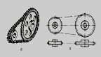

a) Cilindrinių krumpliaračių pavara;

b) sraigtinė pavara;

c) grandininė pavara.

10. Koks sujungimas pavaizduotas?

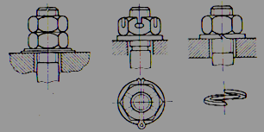

a) Kniedėmis;

b) varžtais ir veržlėmis;

c) suvirinant.

11. Paveiksle pavaizduota mechaninė pavara:

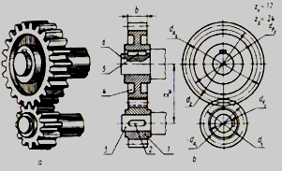

a) Kūginių krumpliaračių;

b) cilindrinių krumpliaračių;

c) sraigtinė.

12. Kokia mechaninė pavara pavaizduota?

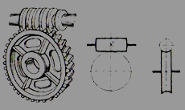

a) Sliekinė pavara;

b) kūginė krumplinė pavara;

c) sraigtinė pavara.

13. Kampas sliekinės krumplinės perdavos kryžmėje paprastai būna:

a) 35 laipsnių;

b) 90 laipsnių;

c) 45 laipsnių.

14. Atsižvelgiant į matavimo priemones, taikomi du mechaninio matavimo būdai:

a) Absoliutusis ir santykinis;

b) tikslusis ir absoliutusis;

c) tikslusis ir apytikslis.

15. Ką ant mikrometro reiškia skaičius 0,01?

a) Sraigto žingsnio paklaidą;

b) padalos vertę;

c) leidžiamą nuokrypį pašildžius.

16. Matuojant liniuote reikia išvengti paklaidų, kurios atsiranda dėl žvilgsnio krypties paralakso.

Kokia žvilgsnio kryptis yra teisinga?

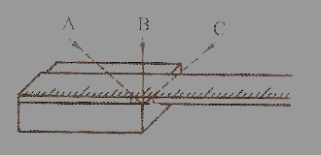

1. A
2. B
3. C

17. Kaip vadinami mechanizmai, skirti kampiniam greičiui mažinti ir susidedantys iš krumpliaračių sistemos, surinktos viename korpuse?

a) Pavaros;

b) multiplikatoriai;

c) reduktoriai.

18. Kokiais dydžiais matuojamas kampinis greitis?

1. Coliais per minutę;
2. milimetrais per sekundę;
3. radianais per sekundę.

19. Kokia yra apytiksli laisvojo kritimo pagreičio skaitinė vertė?

a) g=9,81 m/s^2;

b) g=98,1 m/s^2;

c) g=0,981 m/s^2.

20. Kokia linija brėžiniuose vaizduojami nematomieji kontūrai?

a) Brūkšnine linija;

b) banguota ištisine linija;

c) pagrindine ištisine linija.

**Modulis „Elektrinių komutacinių įrenginių ir variklių montavimas ir techninė priežiūra“**

*1 užduotis.* APIBŪDINKITE ELEKTROTECHNIKOS PAGRINDINES SĄVOKAS, DYDŽIUS IR IŠSPRĘSKITE UŽDAVINIUS

* 1. Apibūdinkite paprastąją elektros grandinę:

* 1. Apibūdinkite fizikinės ir techninės elektros srovės krypties sąvokas:

***Fizikinė elektros srovės kryptis:***

***Techninė elektros srovės kryptis:***

* 1. Aprašykite elektrotechnikos dydžius, pažymėkite simbolius ir užrašykite matavimo vienetus:

|  |  |  |  |
| --- | --- | --- | --- |
| **Dydžiai** | **Aprašymas** | **Simbolis** | **Matavimo vienetai** |
| Srovės stipris |  |  |  |
| Įtampa |  |  |  |
| Varža |  |  |  |

* 1. Nuolatinės srovės grandinių dydžiai ir jų apskaičiavimo formulės. Į langelius įrašykite tinkamų elektrinių dydžių žymėjimo raides:

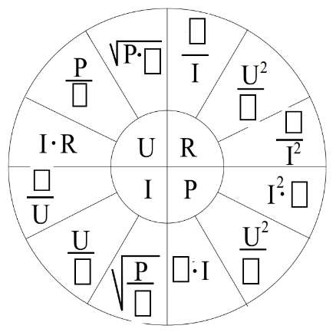

38 pav. Elektrotechnikos formulės.

Šaltinis: Visagino TVPMC medžiaga

* 1. Naudodamiesi spalvinio rezistorių ženklinimo žinynu nustatykite rezistorių parametrus:

|  |  |
| --- | --- |
| **Resistorius** | **Parametrai** |
| 39 pav. Rezistorius.  Šaltinis: mokomoji knyga. Elektros inžinerija. Spaudinys. Visagino TVPMC projekto Nr. VPI-2.2-ŠMM-04-V-03-018 medžiaga |  |
| 40 pav. Rezistorius.  Šaltinis: mokomoji knyga. Elektros inžinerija. Spaudinys. Visagino TVPMC projekto Nr. VPI-2.2-ŠMM-04-V-03-018 medžiaga |  |

* 1. Apskaičiuokite pateiktų elektros grandinių parametrus:

1. Apskaičiuokite lygiagrečiai sujungtų vartotojų elektros grandinės bendrąją varžą **R** ir iš šaltinio tekančios srovės stiprį **I**. Duotieji parametrai: *U* = 10 V, *R*1 = 100 , *R*2 = 330 , *R*3= 470 :

|  |  |  |
| --- | --- | --- |
| **Principinė schema** | **Rasti** | **Skaičiavimai** |
| 41 pav. Principinė schema.  Šaltinis: mokomoji knyga. Elektros inžinerija. Spaudinys. Visagino TVPMC projekto Nr. VPI-2.2-ŠMM-04-V-03-018 medžiaga | R, I |  |

1. Apskaičiuokite nuosekliai sujungtų vartotojų elektros grandinės bendrąją varžą **R** ir iš šaltinio tekančios srovės stiprį **I**. Duotieji parametrai: *R*1 = 220 , *R*2 = 470 , *U* = 24 V:

|  |  |  |
| --- | --- | --- |
| **Principinė schema** | **Rasti** | **Skaičiavimai** |
| 42 pav. Principinė schema.  Šaltinis: mokomoji knyga. Elektros inžinerija. Spaudinys. Visagino TVPMC projekto Nr. VPI-2.2-ŠMM-04-V-03-018 medžiaga | R, I |  |

*2 užduotis.* APIBŪDINKITEKOMUTACINIUS, AUTOMATINIO VALDYMO ELEMENTUS

* 1. Išvardykite ir apibūdinkite pagrindinių komutavimo elementų simbolius:

|  |  |  |
| --- | --- | --- |
| **Nr.** | **Sutartinis žymėjimas** | **Pavadinimas ir apibūdinimas** |
| **1** |  |  |
| **2** |  |  |
| **3** |  |  |
| **4** |  |  |
| **5** |  |  |
| **6** |  |  |
| **7** |  |  |

* 1. Apibūdinkite kontaktorius:

***Kontaktorius***

***Sandara***

***Kontaktorių valdymas***

*3 užduotis.* IŠNAGRINĖKITE PRINCIPINĘ SCHEMĄ IR ATLIKITE PRAKTINES UŽDUOTIS

3.1. Paaiškinkite principinės schemos veikimą:

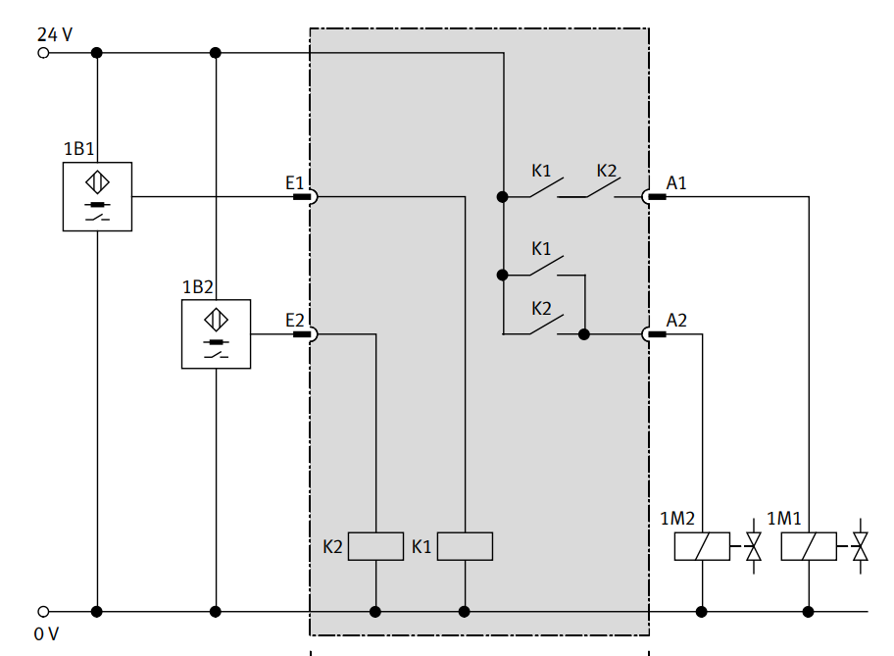

43 pav. Principinė schema.

Visagino TVPMC medžiaga Festo FluidSimE programa

3.2. Sužymėkite visus sistemos elementus, ir pademonstruokite schemos veikimą kompiuterio programoje arba mokomajame stende.

***Sistemos veikimo sąlygos:*** įjungus maitinimo įtampą šviečia kontrolinė lemputė. Paspaudus paleidimo mygtuką, Kontrolinė lemputė išsijungia, bet tuo pačiu metu įsijungia lemputė, signalizuojanti, kad sistema veikia. Kartu su sistemos veikimo kontrolės lempute įsijungia, įrenginys, paleidžiantis variklį. Paspaudus išjungimo mygtuką, variklis išjungiamas, kontrolinės lemputės persijungia į pradinę padėtį.

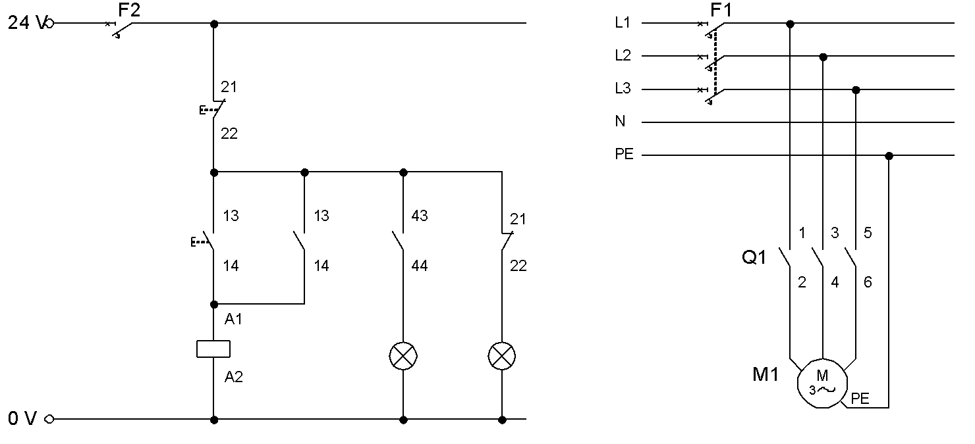

44 pav. Principinė schema.

Visagino TVPMC medžiaga Festo FluidSimE programa

3.3. Užbaikite ženklinti principinės schemos simbolius. Pagal schemą turi veikti variklio valdymo sistema tokia tvarka: elektrinis variklis turi būti paleidžiamas pagal žvaigždės prijungimo schemą, o po 5 sek. automatiškai persijungti trikampio jungimo schema. Turi būti galimybė variklį įjungti suktis tiek viena, tiek kita kryptimi.

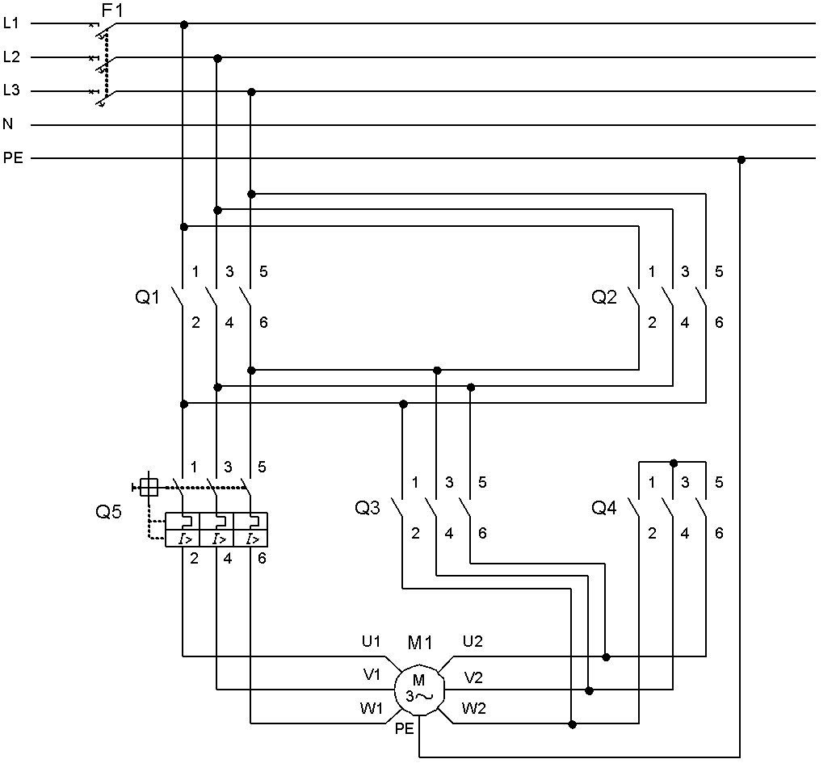 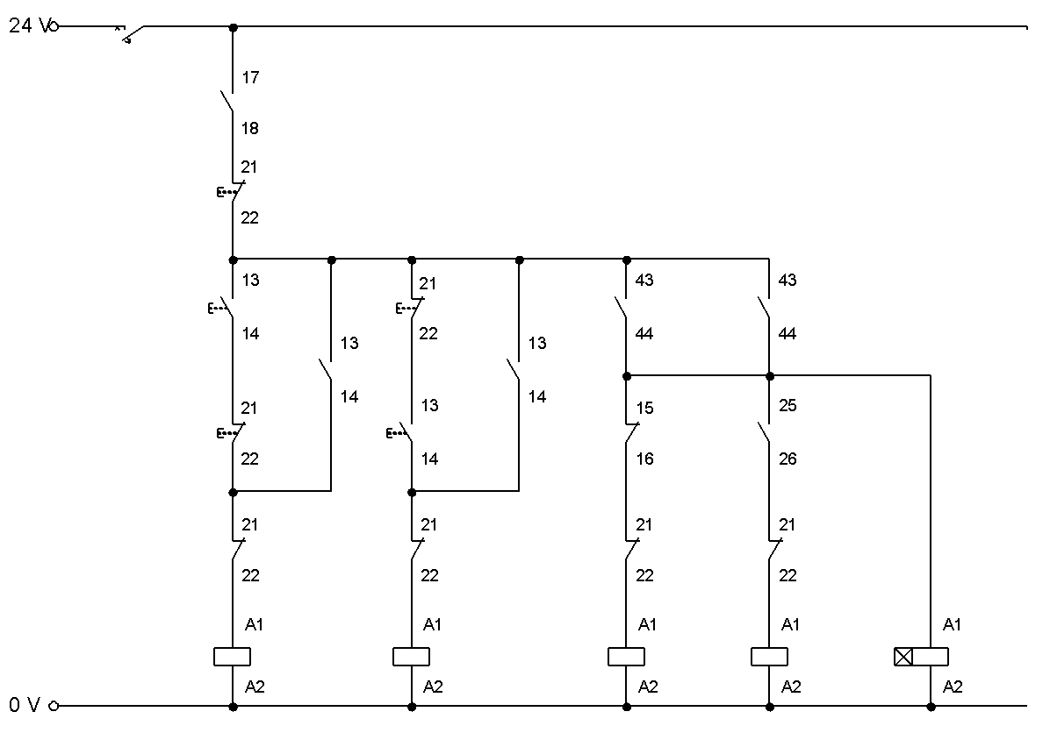

45 pav. Principinė schema. Visagino TVPMC medžiaga Festo FluidSimE programa

*4 užduotis.* PAAIŠKINKITE KOMUTACINIŲ ĮRENGINIŲ MONTAVIMO TAISYKLES

4.1. Nurodykite, kuriuose paveikslėliuose parodytas tinkamas montavimo ar pasiruošimo pavyzdys (**√**), o kuriuose – netinkamas (**X**).

|  |  |  |  |
| --- | --- | --- | --- |
| **Pavyzdys** | **√ / X** | **Pavyzdys** | **√ / X** |
| 1. Vienspalvių dirželių naudojimas    46 pav. Nuotrauka.  Visagino TVPMC medžiaga |  | 2. Įvairiaspalvių dirželių naudojimas    47 pav. Nuotrauka.  Visagino TVPMC medžiaga |  |
| 3. Laidų naudojimas iš kabelių likučių    48 pav. Nuotrauka.  Visagino TVPMC medžiaga |  | 4. Naujų laidų naudojimas    49 pav. Nuotrauka.  Visagino TVPMC medžiaga |  |
| 5. Laidų antgalių pasiruošimas darbo vietoje    50 pav. Nuotrauka.  Visagino TVPMC medžiaga |  | 6. Laidų antgalių pasiruošimas darbo vietoje    51 pav. Nuotrauka.  Visagino TVPMC medžiaga |  |
| 7. Varžtų galvutės nesugadintos    52 pav. Nuotrauka.  Visagino TVPMC medžiaga |  | 8. Varžtų galvutės mechaniškai sugadintos    53 pav. Nuotrauka.  Visagino TVPMC medžiaga |  |
| 9 Jungties montavimas    54 pav. Nuotrauka.  Visagino TVPMC medžiaga |  | 10. Jungties montavimas    55 pav. Nuotrauka.  Visagino TVPMC medžiaga |  |
| 11. Laidų prijungimas    56 pav. Nuotrauka.  Visagino TVPMC medžiaga |  | 12. Laidų prijungimas    57 pav. Nuotrauka.  Visagino TVPMC medžiaga |  |

Pagrįskite savo pasirinkimus:

4.2. Kodėl svarbu perskaityti įrenginio ar prietaiso naudojimo instrukciją ir tiksliai vykdyti visus instrukcijoje pateiktus nurodymus?

*5 užduotis.* APIBŪDINKITE DAŽNIAUSIAI KOMUTACINIŲ ĮRENGINIŲ MONTAVIMUI NAUDOJAMUS ĮRANKIUS

|  |  |  |
| --- | --- | --- |
| **Nr.** | **Įrankiai** | **Naudojimas** |
| 1 | 58 pav. Įrankiai.  Šaltinis: prieiga internete:  https://www.irankiugama.lt/ |  |
| 2 | 59 pav. Įrankiai.  Šaltinis: prieiga internete:  https://www.irankiugama.lt |  |
| 3 | 60 pav. Įrankiai.  Šaltinis: prieiga internete:  https://www.irankiugama.lt |  |
| 4 | 61 pav. Įrankiai.  Šaltinis: prieiga internete:  https://www.irankiugama.lt |  |

*6 užduotis.* APRAŠYKITE 62-AME PAVEIKSLE PAVAIZDUOTO ĮRENGINIO MONTAVIMO EIGĄ

|  |  |
| --- | --- |
| 62 pav. Komutacinis skydelis.  Nuotrauka. Visagino TVPMC medžiaga |  |

*7 užduotis.* APIBŪDINKITE NUOLATINĖS SROVĖS VARIKLIUS

7.1. Grafiškai pavaizduokite nuolatinės srovės variklių simbolius

|  |  |
| --- | --- |
| **Komponentas** | **Grafinis žymėjimas** |
| Nuolatinės srovės lygiagretaus žadinimo variklis |  |
| Nuolatinės srovės nuoseklaus žadinimo variklis |  |

7.2. Išvardinkite, iš kokių pagrindinių dalių sudarytas nuolatinės srovės variklis:

*8 užduotis.* APIBŪDINKITE VIENFAZIUS KINTAMOSIOS SROVĖS VARIKLIUS IR JŲ VALDYMO PRINCIPUS

8.1. Įvardinkite vienfazio kintamosios srovės variklio prijungimo ir valdymo gnybtų simbolius

|  |  |
| --- | --- |
| **Simbolis** | **Reikšmė** |
|  |  |
|  |  |
|  |  |
|  |  |
|  |  |
|  |  |

8.2. Paaiškinkite vienfazio kintamosios srovės variklio veikimo ir valdymo principus

**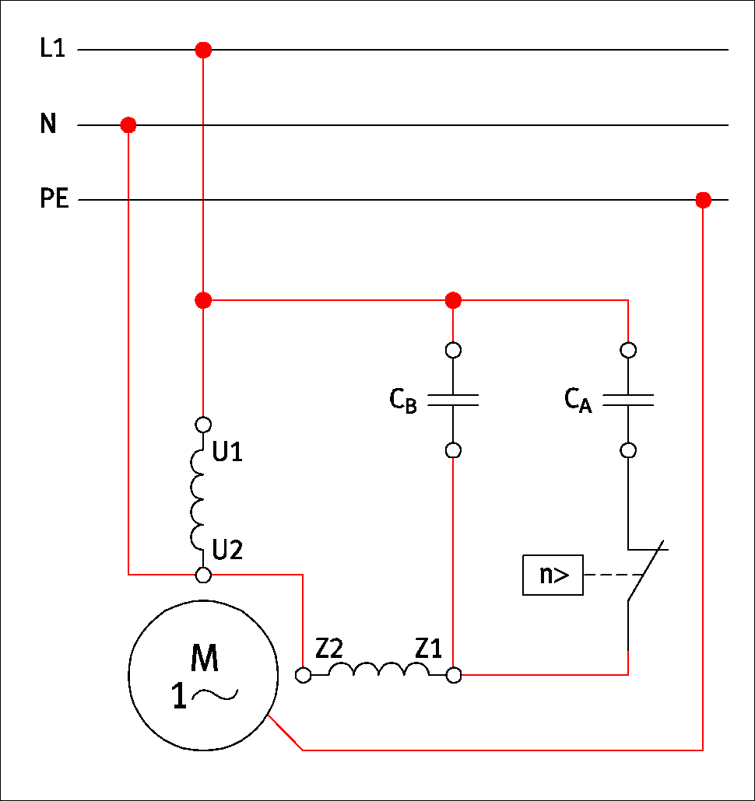**

63 pav. Principinė schema.

Visagino TVPMC medžiaga Festo FluidSimE programa

*9 užduotis.* APIBŪDINKITE TRIFAZIUS SINCHRONINIUS IR ASINCHRONINIUS VARIKLIUS BEI JŲ VALDYMO PRINCIPUS

9.1. Išvardinkite 3-jų fazių asinchroninio variklio sandarą:

**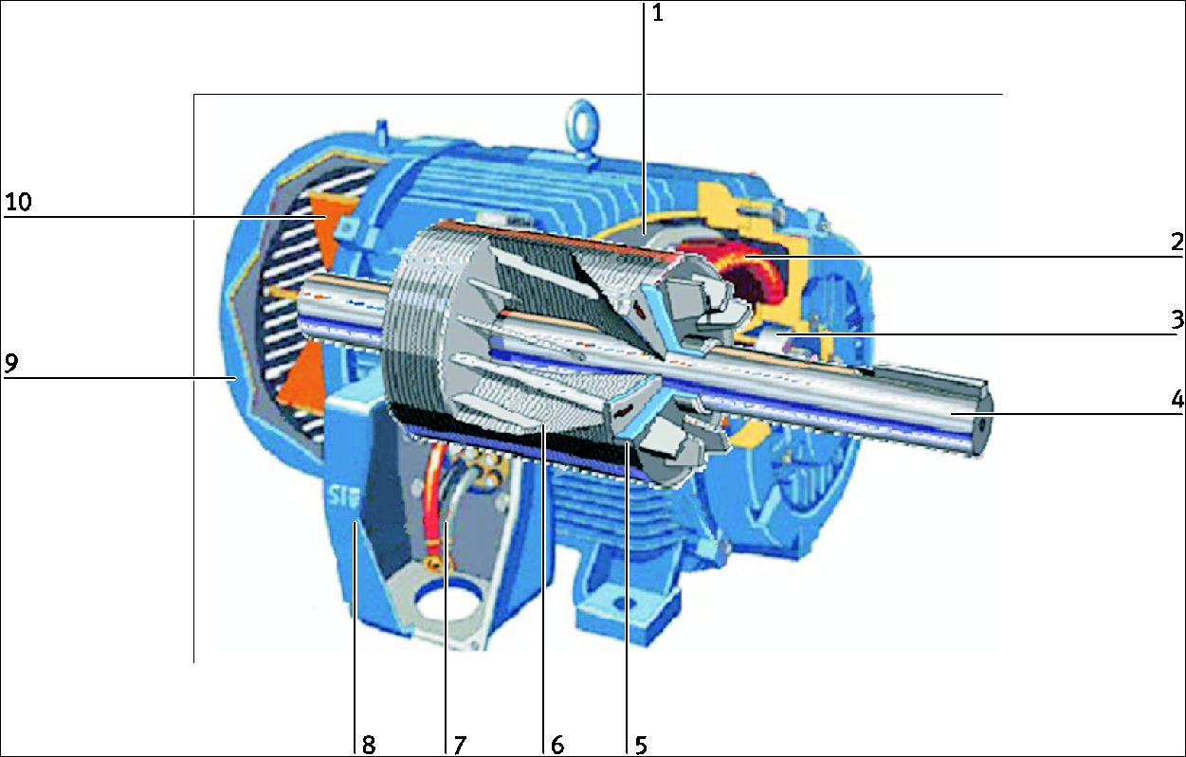**

64 pav. Elektros variklis.

Šaltinis: mokomoji knyga. Elektros inžinerija. Spaudinys. Visagino TVPMC projekto Nr. VPI-2.2-ŠMM-04-V-03-018 medžiaga

|  |  |
| --- | --- |
| **Nr.** | **Paskirtis** |
| 1 |  |
| 2 |  |
| 3 |  |
| 4 |  |
| 5 |  |
| 6 |  |
| 7 |  |
| 8 |  |
| 9 |  |
| 10 |  |

9.2. Apibūdinkite sinchroninį 3-jų fazių kintamosios srovės variklį

*10 užduotis.* APIBŪDINKITE ŽINGSNINIUS IR SERVO VARIKLIUS BEI JŲ VALDYMO PRINCIPUS

10.1. Apibūdinkite žingsninio variklio veikimo principą

10.2. Apibūdinkite servo variklio veikimo principą

|  |  |
| --- | --- |
| 65 pav. Servo variklio valdymas.  Šaltinis: mokomoji knyga. Elektros inžinerija. Spaudinys. Visagino TVPMC projekto Nr. VPI-2.2-ŠMM-04-V-03-018 medžiaga |  |

10.3. Pažymėkite servo variklio sudėtines dalis, įrašykite tinkamus numerius:

|  |  |
| --- | --- |
| 66 pav. Servo variklis.  Šaltinis: mokomoji knyga. Elektros inžinerija. Spaudinys. Visagino TVPMC projekto Nr. VPI-2.2-ŠMM-04-V-03-018 medžiaga | stabdis (\_), rotorius su magnetais (\_), guoliai (\_), korpusas su statoriaus apvijomis (\_), galinis dangtelis (\_)variklio, enkoderio, temperatūros jutiklio prijungimo kaladėlė (\_), variklio jungė su galiniu dangteliu (\_), enkoderis (\_) |

*11 užduotis.* NAUDOJANT TAIKOMĄJĄ KOMPIUTERINĘ SCHEMŲ MODELIAVIMO, BRAIŽYMO PROGRAMĄ, NUBRAIŽYKITE PRINCIPINĘ ELEKTROS VARIKLIO VALDYMO SCHEMĄ

|  |
| --- |
| 67 pav. Principinės schemos elementai.  Visagino TVPMC medžiaga Festo FluidSimE programa |

|  |
| --- |
|  |

*12 užduotis.* APIBŪDINKITE ELEKTROS VARIKLIŲ VALDYMO ELEMENTŲ MONTAVIMO YPATUMUS

*13 užduotis.* SUDARYKITE VARIKLIŲ VALDYMO ELEKTRINĘ GRANDINĘ

13.1. Užpildykite saugos nuorodų lentelę:

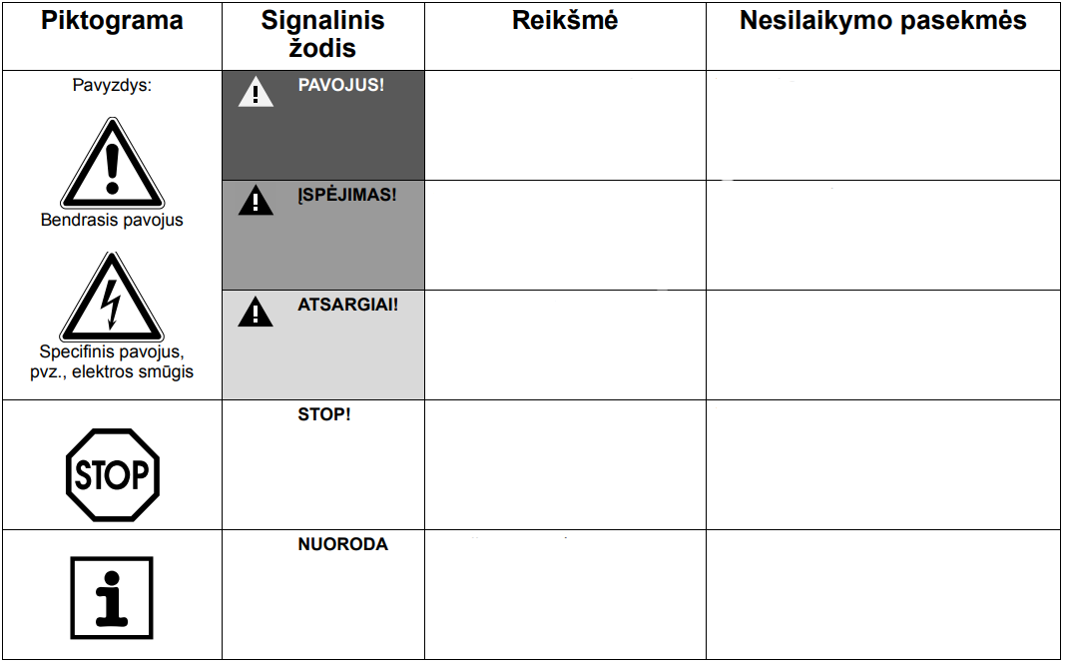

68 pav. Saugos nuorodos.

Šaltinis internete: <https://www.sew-eurodrive.com/en_us/index.html>

13.2. Sudarykite vienfazio kondensatorinio variklio prijungimo principinę schemą, nurodykite matavimo prietaisų prijungimo vietas:

|  |  |
| --- | --- |
| 69 pav. Principinės schemos elementai.  Visagino TVPMC medžiaga Festo FluidSimE programa |  |

13.3a. Užbaikite pildyti apvijų elektros grandinę variklio jungimui žvaigžde ir trikampiu:

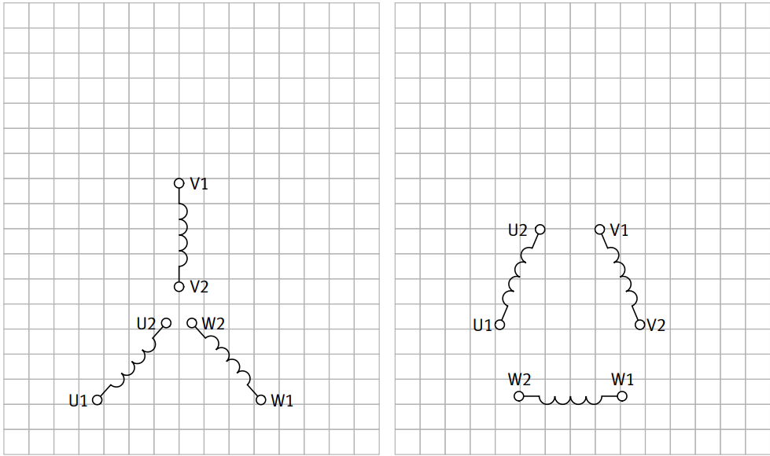

Jungimas žvaigžde Jungimas trikampiu

13.3b. Nubrėžkite sujungimus tarp variklio ir statoriaus apvijų jungiant žvaigžde ir trikampiu

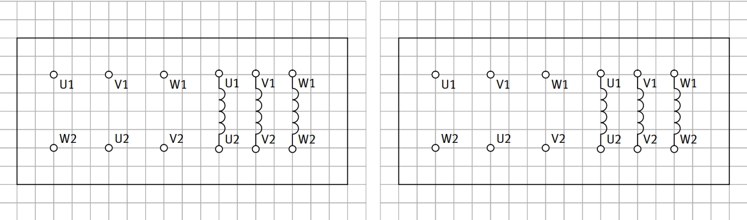

Jungimas žvaigžde Jungimas trikampiu

*14 užduotis.* APIBŪDINKITEKOMUTACINIŲ, AUTOMATINIO VALDYMO ELEMENTŲ VEIKIMO SĄLYGAS IR PARAMETRUS

14.1. Apibūdinkite sąvoką ***,,Įrenginio eksploatavimo vadovas”***

14.2. Išnagrinėkite puslaidininkinės relės gamintojo pateiktą specifikaciją. Glaustai apibūdinkite šios relės veikimo sąlygas ir pagrindinius parametrus:

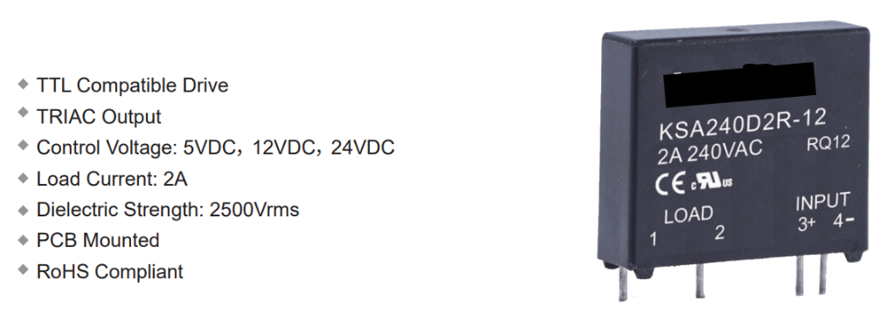

70 pav. Puslaidininkinė relė.

Šaltinis: <https://static.rapidonline.com/pdf/60-1572_v2.pdf>

*15 užduotis.* PAAIŠKINKITEELEKTRINIŲ PARAMETRŲ MATAVIMO PRINCIPUS

15.1. Paaiškinkite matavimo prietaisų simbolių prasmę:

|  |  |
| --- | --- |
| **Simbolis** | **Aprašymas** |
|  |  |
|  |  |
|  |  |
|  |  |
|  |  |
|  |  |
| CAT II 1000 V  CAT III 600 V |  |

71 pav. Prietaisų simboliai.

Šaltinis: mokomoji knyga. Elektriniai matavimai. Spaudinys. Visagino TVPMC projekto Nr. VPI-2.2-ŠMM-04-V-03-018 medžiaga

15.2. Elektrinių dydžių matavimas skaitmeniniu matavimo prietaisu ir matavimo paklaidos nustatymas

|  |  |  |
| --- | --- | --- |
| 72 pav. Matavimo prietaisas.  Šaltinis: mokomoji knyga. Elektriniai matavimai. Spaudinys. Visagino TVPMC projekto Nr. VPI-2.2-ŠMM-04-V-03-018 medžiaga | 1. Užrašykite išmatuotą vertę |  |
| 1. Nustatykite absoliučiąją matavimo paklaidą išmatuotai vertei. 2. Matavimo tikslumas yra: 3. ± (0,7% nuo vertės ekrane + 1 skaitmuo) |  |
| 1. Nustatykite santykinę matavimo paklaidą |  |

36 pav. Visagino TVPMC medžiaga Festo Didaktika

15.3. Elektrinių dydžių matavimas analoginiu matavimo prietaisu ir matavimo paklaidos nustatymas

|  |  |  |
| --- | --- | --- |
| 73 pav. Matavimo prietaisas.  Šaltinis: mokomoji knyga. Elektriniai matavimai. Spaudinys. Visagino TVPMC projekto Nr. VPI-2.2-ŠMM-04-V-03-018 medžiaga | 1. Užrašykite išmatuotą vertę |  |
| 1. Nustatykite absoliučiąją matavimo paklaidą. 2. Analoginio multimetro tikslumo klasė yra 1,5 šiai matuojamai skalei |  |
| 1. Nustatykite santykinę matavimo paklaidą |  |

Išvada:

*16 užduotis.* PAAIŠKINKITEKOMUTACINIŲ, AUTOMATINIO VALDYMO IR APSAUGOS ĮRENGINIŲ PROFILAKTINĖS PRIEŽIŪROS PRINCIPUS

16.1. Kas yra techninė priežiūra?

16.2. Užbaikite sudaryti variklio gedimo paieškos algoritmą (užpildykite tuščius langelius):

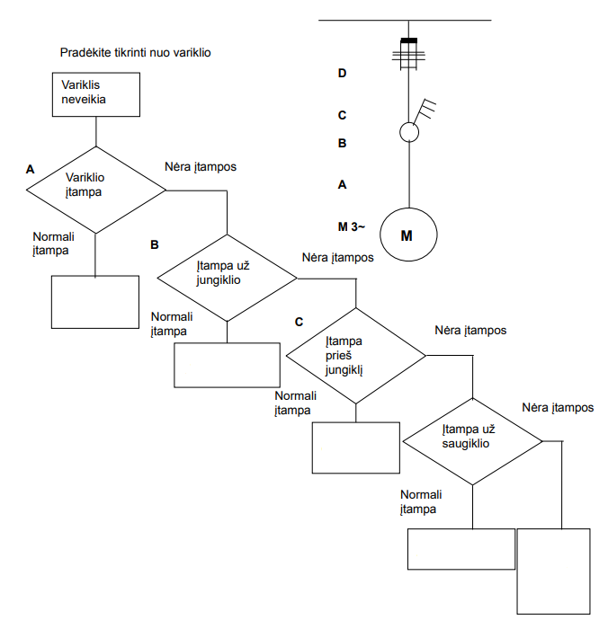

74 pav. Gedimų paieškos algoritmas..

Šaltinis: mokomoji knyga. Elektriniai matavimai. Spaudinys. Visagino TVPMC projekto Nr. VPI-2.2-ŠMM-04-V-03-018 medžiaga

ELEKTRINIŲ KOMUTACINIŲ ĮRENGINIŲ IR VARIKLIŲ MONTAVIMO IR TECHNINĖS PRIEŽIŪROS MODULIO ŽINIŲ PATIKRINIMO TESTAS

PASIRINKITE VIENĄ TEISINGĄ ATSAKYMĄ

1. Nuolatinės srovės grandinės galia apskaičiuojama:

a) P = R x I

b) G = R x U

c) P = U x I

2. Laidininko varža priklauso nuo:

a) Laidininko ilgio;

b) laidininko masės ir temperatūros;

c) laidininko medžiagos ir matmenų.

3. Medžiagos savybė priešintis elektros srovei vadinama:

a) Varža;

b) pasipriešinimu;

c) laidumu.

4. Įrašykite: srovės stipris laidininke yra tiesiog proporcingas to laidininko 1 ir atvirkščiai proporcingas to laidininko 2

a) 1 – varžai, 2 – įtampai;

b) 1 – įtampai, 2 – varžai;

c) 1 – įtampai, 2 – galiai.

5. Fizikinis dydis, apibūdinantis pašalinių jėgų darbą elektros šaltinyje:

a) Elektrovara;

b) srovė;

c) galia.

6. Į mazgą įtekančių srovių suma lygi iš to mazgo ištekančių srovių sumai, skelbia:

a) Omo dėsnis;

b) II -asis Kirchhofo dėsnis;

c) I -asis Kirchhofo dėsnis.

7. Elektros grandinės uždarame kontūre elektrovaros jėgų algebrinė suma lygi įtampos kryčių visose kontūro varžose algebrinei sumai, skelbia:

a) I – asis Kirchhofo dėsnis;

b) II – asis Kirchhofo dėsnis;

c) Omo dėsnis.

8. Ką rodo galios koeficientas cosφ ?

a) Kokią galią vartoja grandinė;

b) kokią galios dalį vartoja imtuvas darbui atlikti;

c) kokia galios dalis cirkuliuoja grandinėje neatlikdama darbo.

9. Kaip vadinamas elektrinės grandinės taškas, kuriame sujungtos trys arba daugiau šakos?

a) Sujungimu;

b) mazgu;

c) jungtimi.

10. Kokiais vienetais matuojamas induktyvumas?

a) Veberiais;

b) Henriais;

c) Faradais.

11. Šis prietaisas vadinamas:

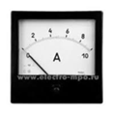

a) Voltmetras;

b) ampermetras;

c) vatmetras.

12. Kilovoltą sudaro:

a) 0,001 V;

b) 1000 V;

c) 10 V.

13. Įtampos matavimui naudojamas:

a) Ampermetras;

b) voltmetras;

c) vatmetras.

14. Šiuo ženklu ,, ~ “ žymimi prietaisai:

a) Nepastovaus veikimo;

b) nuolatinės srovės;

c) kintamosios srovės.

15. Įrašykite: Ampermetras jungiamas ......1..... šaltiniui ar apkrovai

a) 1 – nuosekliai;

b) 1 – lygiagrečiai arba nuosekliai;

c) 1 – lygiagrečiai.

16. Elektros srovės stipris matuojamas:

a) Ampermetru;

b) voltmetru;

c) vatmetru.

17. Žemos įtampos elektros įrenginiai nuo trumpojo jungimo, perkrovos ir įtampos pažemėjimo apsaugomi:

a) Tirpiaisiais saugikliais;

b) automatiniais jungikliais;

c) šiluminėmis relėmis.

18. Kaip pakis srovės stipris grandinėje, padidinus 2 kartus įtampą ir tiek pat sumažinus varžą?

a) 4 kartus padidės;

b) 4 kartus sumažės;

c) nepakis.

19. Kokiu prietaisu matuojamas elektros energijos sunaudojimas (srovės darbas)?

a) Elektros energijos skaitikliu;

b) voltmetru arba ampermetru;

c) vatmetru.

20. Transformatoriaus pirminė įtampa 10 kV, jo transformacijos koeficientas – 25. Kokia įtampa antrinėje apvijoje?

a) 4 V;

b) 400 V;

c) 40 V.

21. Kaip sujungta trifazė grandinė, jei Il= If ; Ul= √3 Uf ?

a) Žvaigžde;

b) trikampiu;

c) keturkampiu.

22. Kaip pakis kondensatoriaus talpa, padidinus 2 kartus jo elektrodų plotą ir tarpą tarp jų?

a) 4 kartus padidės;

b) 4 kartus sumažės;

c) nepakis.

23. 12 V nuolatinė įtampa prijungta prie rezistoriaus, teka 0,2 A srovė. Kokia rezistoriaus varža?

a) 1,2 Om;

b) 6 Om;

c) 60 Om.

24. Srovės stipris neišsišakojusioje lygiagrečiosios grandinės dalyje lygus lygiagrečiai sujungtais rezistoriais tekančių srovių stiprių...

a) Skirtumui;

b) sandaugai;

c) sumai.

25. Įrašykite: Nuosekliais sujungtais prietaisais ......, todėl, atjungus bet kurį grandinės prietaisą, srovė nustos tekėti.

a) Teka priešingų krypčių srovės;

b) teka ta pati srovė;

c) srovė neteka.

26. Įrašykite: Srovės matuoklio varža yra ........ , todėl prijungus jį prie šaltinio gnybtų, apvija sudegtų.

a) Labai maža;

b) labai didelė;

c) nuo 100 Om iki 1 kOm.

27. Įjungę vatmetrą į kintamosios srovės grandinę, išmatuosime tik imtuvo vartojamą galią:

a) W=U · I

b) P= U · I · cos φ

c) A= W · t

28. Matuojant varžą, schemos maitinimas būtinai turi būti:

a) Padidintas;

b) įjungtas;

c) atjungtas.

29. Kokia savybe pasižymi universalus variklis?

a) Universalus variklis gali veikti tiek su nuolatine srove, tiek su kintamąja srove;

b) universalus variklis veikia be komutavimo;

c) universalaus variklio aps/min tik šiek tiek kinta veikiant apkrovai.

30. Kokį poveikį turi polių poros trifaziams elektros varikliams?

a) Kuo daugiau polių porų turi statorius, tuo greičiau veikia rotorius;

b) polių porų skaičius priklauso tik nuo variklio gabaritų;

c) kuo daugiau polių porų turi statorius, tuo lėčiau veikia rotorius.

31. Kuris teiginys yra teisingas?

a) Slydimas išlieka pastovus, kai variklis veikia su apkrova;

b) kuo didesnis slydimas, tuo mažesni sūkiai;

c) slydimas atsiranda dėl įtampos svyravimų tinkle.

32. Kokiu būdu keičiamas sinchroninio variklio rotoriaus sukimosi greitis?

a) Keičiant prijungtos srovės dažnį;

b) keičiant prijungtos srovės dydį;

c) sinchroninio variklio greitis nekeičiamas.

33. Koks pagrindinis parametras lemia laido srovinės gyslos skerspjūvio parinkimą?

a) Leistinoji temperatūra;

b) leistinoji varža;

c) leistinoji srovė.

34. Kokiais vienetais matuojamas induktyvumas?

a) Veberiais;

b) Faradais;

c) Henriais.

35. Kokias medžiagas sulydžius gaunamas žalvaris?

a) Varį, aliuminį, silicį;

b) varį ir alavą;

c) varį ir cinką.

36. Kuris iš išvardintų laidininkų pasižymi didžiausiu laidumu?

a) Aliuminis;

b) bronza;

c) sidabras.

37. Kaip vadinamos medžiagos, kurios gerai praleidžia elektros srovę?

a) Izoliatoriai;

b) laidininkai;

c) dielektrikai.

38. Kas turi įtakos srovės stipriui srovei tekant per žmogaus kūną?

a) Kontakto trukmė ;

b) kūno varža;

c) kūno temperatūra.

39. Kaip turi būti pažymėti apsauginio įžeminimo laidininkai?

a) Geltona ir žalia spalva;

b) raudona spalva, skersinėmis juostomis;

c) mėlyna spalva.

40. Srovės matavimo transformatoriaus antrinės apvijos vardinė srovė yra penki Amperai. Transformacijos koeficientas KT = 300. Kokią maksimalią srovę galima išmatuoti šiuo ampermetru?

a) I = 60 A;

b) I = 1500 A;

c) I = 15 A.

**Modulis „Elektroninių įrenginių montavimas ir techninė priežiūra“**

*1. užduotis.* APIBŪDIDNKITE PUSLAIDININKIŲ TECHNOLOGIJOS PAGRINDUS

1.1. Apibūdinkite elektronikos ir elektroninio ir elektroninio prietaiso sąvokas:

***Elektronika:***

***Elektroninis elementas:***

***Elektroninis prietaisas:***

1.2. Atsakykite į klausimus:

|  |  |  |
| --- | --- | --- |
| **Nr.** | **Klausimas** | **Atsakymas** |
| 1 | Nuo ko priklauso kūnų elektrinis laidumas? |  |
| 2 | Kas yra elektronas? |  |
| 3 | Kokie elementai vadinami puslaidininkiais? |  |
| 4 | Kas yra legiravimas? |  |
| 5 | Kas yra N puslaidininkis? |  |
| 6 | Kas yra P puslaidininkis? |  |
| 7 | Kokį elementą sudaro P ir N puslaidininkių kombinacija? |  |

*2 užduotis.*APIBŪDINKITE PUSLAIDININKINIUS ELEMENTUS IR ELEKTRONINIUS ĮTAISUS

2.1. Išvardykite ir apibūdinkite pagrindinių elektronikos elementų simbolius:

|  |  |  |
| --- | --- | --- |
| **Nr.** | **Sutartinis žymėjimas** | **Pavadinimas ir apibūdinimas** |
| 1 |  |  |
| 2 |  |  |
| 3 |  |  |
| 4 |  |  |
| 5 |  |  |
| 6 |  |  |
| 7 |  |  |

2.2. Apibūdinkite elektroninį įtaisą ir paaiškinkite jo veikimą:

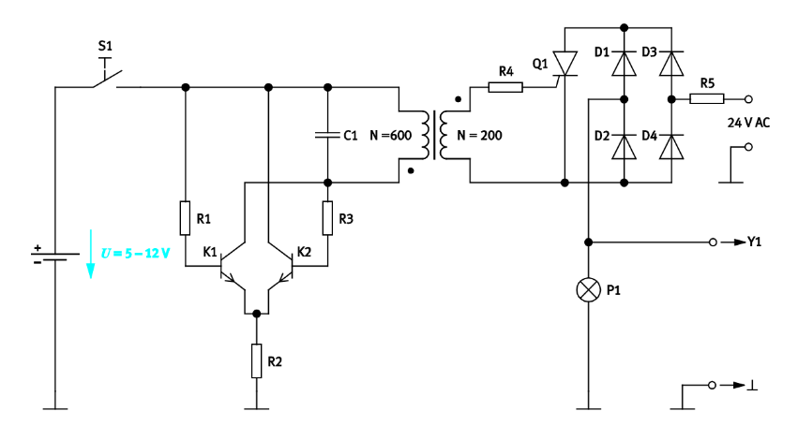

75 pav. Principinė schema.

Visagino TVPMC medžiaga Festo FluidSimE programa

*3 užduotis.* PAAIŠKINKITE INTEGRUOTŲ ELEKTRONIKOS GRANDINIŲ IR LOGINIO VALDYMO PRINCIPUS

3.1. Paaiškinkite dvejetainio kodo prasmę:

3.2. Apibūdinkite tris pagrindines dvejetainėje algebroje naudojamas logines operacijas:

3.3. Įrašykite loginių elementų pavadinimus ir nubraižykite loginių elementų žymėjimo simbolius :

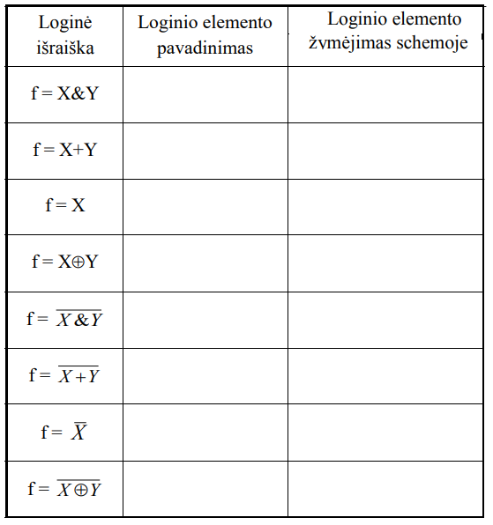

*4 užduotis.* NUSTATYKITE ELEKTRONIKOS GRANDINIŲ SCHEMŲ PARAMETRUS

4.1. Įvardinkite pateiktos schemos pagrindinius mazgus ir paaiškinkite veikimą:

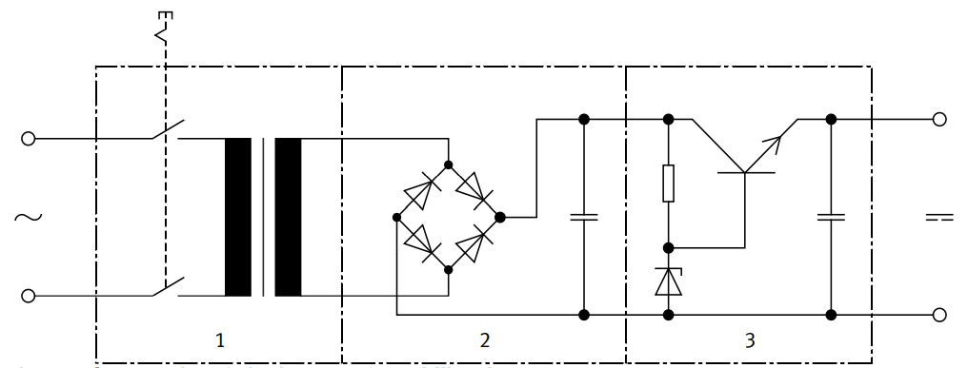

76 pav. Principinė schema.

Visagino TVPMC medžiaga Festo FluidSimE programa

4.2. Paaiškinkite elektronikos prietaiso, kurio principinė schema pateikta, veikimą ir paskirtį:

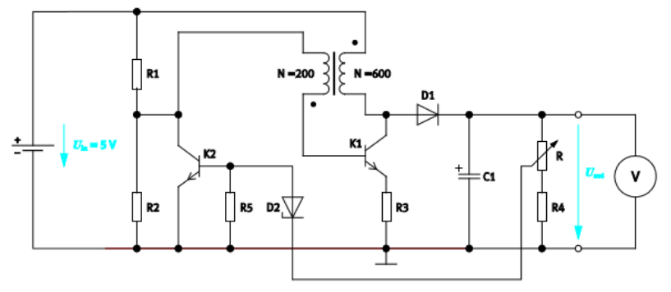

77 pav. Principinė schema.

Visagino TVPMC medžiaga Festo FluidSimE programa

*5 užduotis.* NUBRAIŽYKITE ELEKTRONINIŲ ĮTAISŲ PRINCIPINES SCHEMAS NAUDOJANT TAIKOMĄSIAS KOMPIUTERINES PROGRAMAS

5.1. Nubraižykite pateiktą elektroninio įtaiso principinę schemą. Pademonstruokite schemos veikimą imitaciniu režimu, nurodytuose schemos taškuose prijunkite virtualius matavimo prietaisus ir išmatuokite elektrinių parametrų vertes.

|  |
| --- |
|  |
|  |

78 pav. Principinė schema.

Visagino TVPMC medžiaga Festo FluidSimE programa

5.2. Užbaikite sudaryti principinę elektroninio įtaiso schemą ir ją nubraižykite kompiuterine programa.

|  |
| --- |
|  |
|  |

79 pav. Principinė schema.

Visagino TVPMC medžiaga Festo FluidSimE programa

*6 užduotis.* PAAIŠKINKITE SAUGAUS ELEKTRONINIŲ PRIETAISŲ SUJUNGIMO IR IŠBANDYMO PRINCIPUS

6.1. Nurodykite pagrindinius saugos principus dirbant su elektros ir elektronikos įrenginiais.

***1. Pasekmės nutrūkus apsauginio įžeminimo laidui:***

***2. Taisyklės dirbant su elektroniniais prietaisais:***

6.2. Nurodykite, kokius įrankius ir priemones naudosite pateiktos elektroninės sistemos sumontavimui gyvenamosiose arba gamybinėse patalpose.

*7 užduotis.* NUSTATYKITEELEKTRONIKOS ELEMENTŲ PARAMETRUS

7.1. Atsakykite į klausimus ir parašykite teisingo atsakymo raidę:

|  |  |  |
| --- | --- | --- |
| **Nr. ir klausimas** | **Atsakymų variantai** | **Teisingas atsakymas** |
| 1. Kuris ženklas yra rezistoriaus simbolis? | A img25_1 |  |
| B img25_2 |
| C img25_3 |
| D img25_4 |
| E img25_5 |
| 2. Kas yra jungiklis? | A Prietaisas, skirtas elektros srovei įjungti. |  |
| B Prietaisas, skirtas elektros srovei perjungti. |
| C Prietaisas, skirtas elektros srovei įjungti, išjungti bei perjungti. |
| D Prietaisas, skirtas elektros srovei įjungti ir išjungti. |
| E Prietaisas, skirtas elektros srovei perjungti, sustabdyti. |
| 3. Kokia saugiklio paskirtis? | A Automatiškai įjungia elektros srovę, kai elektros įtampa pasidaro mažesnė už leistiną. |  |
| B Automatiškai išjungia elektros srovę, kai elektros įtampa pasidaro didesnė už leistiną. |
| C Automatiškai išjungia elektros srovę, kai srovės stipris pasidaro mažesnis už leistiną. |
| D Automatiškai įjungia elektros srovę, kai srovės stipris pasidaro didesnis už leistiną. |
| E Automatiškai išjungia elektros srovę, kai srovės stipris pasidaro didesnis už leistiną. |
| 4. Kuris ženklas yra bipoliarinio tranzistoriaus simbolis? | A img34_1 |  |
| B img34_2 |
| C img34_3 |
| D img34_4 |
| E img34_5 |
| 5. Kas vadinama diodu? | A Elektronikos prietaisas, praleidžiantis elektros srovę viena kryptimi. |  |
| B Elektronikos prietaisas, praleidžiantis elektros srovę visomis kryptimis. |
| C Elektronikos prietaisas, nepraleidžiantis elektros srovės. |
| D Elektronikos prietaisas, praleidžiantis elektros srovę. |
| E Elektronikos prietaisas, gaminantis elektros srovę. |
| 6. Kuris ženklas yra integrinės schemos elektroninis simbolis? | A img31_1 |  |
| B img31_2 |
| C img31_3 |
| D img31_4 |
| E img31_5 |
| 7. Kas vadinama tranzistoriumi? | A Elektronikos prietaisas, galintis stiprinti elektros signalus arba veikti kaip jungiklis. |  |
| B Elektronikos prietaisas, gaminantis elektros srovę. |
| C Elektronikos prietaisas, stiprinantis elektros srovę. |
| D Prietaisas, naudojamas elektros srovei matuoti. |
| E Elektronikos prietaisas, dirbantis kaip jungiklis. |
| 8. Kuris ženklas yra galvaninio elemento elektroninis simbolis? | A img19_1 |  |
| B img19_2 |
| C img19_3 |
| D img19_4 |
| E img19_5 |

7.2. Pasinaudoję katalogu apibūdinti elektronikos elementą:

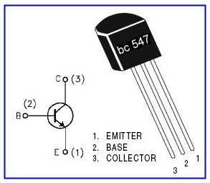

80 pav. Elektronikos elementas.

Šaltinis internete: <https://pdf1.alldatasheet.com/datasheet-pdf/view/11551/ONSEMI/BC547.html>

*8 užduotis.* APRAŠYKITE LITAVIMO ĮRANGĄ, BŪDUS IR PRIEMONES

8.1. Apibūdinkite litavimo įrangą, įrankius ir priemones

|  |  |  |
| --- | --- | --- |
| **Nr.** | **Įrankiai** | **Naudojimas** |
| 1 | 81 pav. Saugos priemonė.  Šaltinis internete:  https://www.viskaselektronikai.lt/ |  |
| 2 | https://www.viskaselektronikai.lt/images/uploader/an/275x206.g/antistatinis-antkulnis-1.png?t=720055  82 pav. Saugos priemonė.  Šaltinis internete:  https://www.viskaselektronikai.lt/ |  |
| 3 | 83 pav. Įrankis.  Šaltinis internete:  https://www.viskaselektronikai.lt/ |  |
| 4 | 84 pav. Įrankis.  Šaltinis internete:  [https://www.viskaselektronikai.lt](https://www.viskaselektronikai.lt/knipex-92-28-69-esd-pincetas) |  |
| 5 | 85 pav. Prietaisas.  Šaltinis internete:  [https://www.viskaselektronikai.lt](https://www.viskaselektronikai.lt/lcr-matuoklis-lcr-6100) |  |
| 6 | 86 pav. Įrankiai.  Šaltinis internete:  [https://www.viskaselektronikai.lt](https://www.viskaselektronikai.lt/litavimo-stotele-wt-1012-erem-522n) |  |
| 7 | 87 pav. Saugos priemonė.  Šaltinis internete:  [https://www.viskaselektronikai.lt](https://www.viskaselektronikai.lt/filtras-zero-smog-el-kit-1) |  |

8.2. Paaiškinkite, kokios yra pagrindinės saugaus litavimo taisyklės:

8.3. Pagal pateiktą principinę schemą bei laikydamiesi saugos taisyklių sulituokite elektronikos įrenginį.



88 pav. Žemo dažnio generatoriaus (multivibratoriaus) principinė schema.

Visagino TVPMC medžiaga.

Schemos elementai:

|  |  |  |  |
| --- | --- | --- | --- |
| **Nr.** | **Žymėjimas** | **Pavadinimas** | **Reikšmė** |
| 1 | VT1 , VT2 | Bipoliariniai tranzistoriai | Bet kokie mažos ar vidutinės galios **N-P-N** |
| 2 | VD1 , VD2 | Šviesos diodai | LED (parinkti) |
| 3 | R1 , R4 | Rezistoriai | 2 kΩ |
| 4 | R2 , R3 | Rezistoriai | 15 kΩ |
| 5 | C1 , C2 | Kondensatoriai | 20µF |

*9 užduotis.* APIBŪDINKITE GAMYBOS SISTEMOSE NAUDOJAMUS GALINIUS, PADĖTIES, POSLINKIO JUTIKLIUS, JŲ VEIKIMO PRINCIPUS

9.1. Įvardinkite gamybos sistemose naudojamus jutiklius bei veikimo principus:

|  |  |  |
| --- | --- | --- |
| **Nr.** | **Jutiklio simbolis** | **Reikšmė** |
| 1 |  |  |
| 2 |  |  |
| 3 |  |  |
| 4 |  |  |
| 5 |  |  |
| 6 |  |  |
| 7 |  |  |

9.2. Paaiškinkite jutiklio funkcinę schemą:

|  |  |
| --- | --- |
| 89 pav. Jutiklis.  Šaltinis: mokomoji knyga. Jutikliai. Spaudinys. Visagino TVPMC projekto Nr. VPI-2.2-ŠMM-04-V-03-018 medžiaga | 1.  2.  3.  4.  5.  6.  7.  8.  9. |

*10 užduotis.* PAAIŠKINKITE JUTIKLIŲ EKSPLOATAVIMO SĄLYGAS IR MONTAVIMO PRINCIPUS

10.1. Priartėjimo jutikliai su tranzistoriniu išėjimu gali būti teigiamo perjungimo (PNP) ir neigiamo perjungimo (NPN). Žemiau esančiose schemose nubraižykite atitinkamų jutiklių apkovų simbolius:

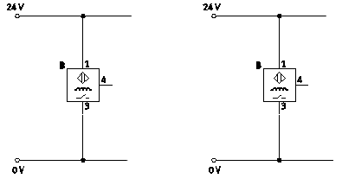

PNP jutiklis NPN jutiklis

90 pav. Jutikliai.

Šaltinis: mokomoji knyga. Jutikliai. Spaudinys. Visagino TVPMC projekto Nr. VPI-2.2-ŠMM-04-V-03-018 medžiaga

10.2. Atspindžio jutiklis skirtas vartų stebėjimui. Vartai neturi būti uždaromi tol, kol žmonės ar mašinos randasi atidarytų vartų zonoje. Nustatykite, kokiomis savybėmis pasižyminčius objektus galima aptikti atspindžio jutikliu. Atspindžio jutiklio duomenų lapuose suraskite reikalingus duomenis.

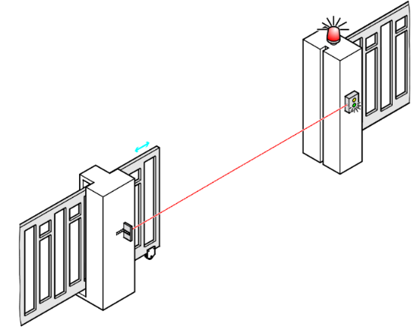

91 pav. Jutiklis.

Šaltinis: mokomoji knyga. Jutikliai. Spaudinys. Visagino TVPMC projekto Nr. VPI-2.2-ŠMM-04-V-03-018 medžiaga

*11 užduotis.* IŠNAGRINĖKITE IR PAAIŠKINKITE ELEKTRONINIŲ ĮRENGINIŲ IR JUTIKLIŲ NAUDOJIMO INSTRUKCIJAS

11.1. Susipažinkite su įrenginio naudojimo instrukcija, paaiškinkite naudojimą, taikymą išorinių prijungimų reikšmes:

|  |  |
| --- | --- |
| 92 pav. Dažnio keitiklis.  Šaltinis internete: <https://www.techvitas.com/file/manual/Bosch/BROCHURE%20Catalog%20of%20Rexroth%20EFC%20Frequency%20Converters_en_202002-1-15.pdf> | Naudojimo instrukcija:  <https://www.boschrexroth.com/en/xc/products/product-groups/electric-drives-and-controls/topics/frequency-converter-efc/index> |

11.2. Susipažinkite su indukcinio jutiklio naudojimo instrukcija, paaiškinkite naudojimą, taikymą išorinių prijungimų reikšmes:

|  |  |
| --- | --- |
| 93 pav. Jutiklis.  Šaltinis internete: <https://www.techvitas.com/lt/art4jimo-davikliai/> | Naudojimo instrukcija:  <https://www.techvitas.com/lt/art4jimo-davikliai/> |

*12 užduotis.* APRAŠYKITE ELEKTRINIŲ PARAMETRŲ MATAVIMO BŪDUS

12.1. Paaiškinkite universalaus skaitmeninio matavimo prietaiso darbo instrukciją bei elektroninių elementų matavimo būdus:

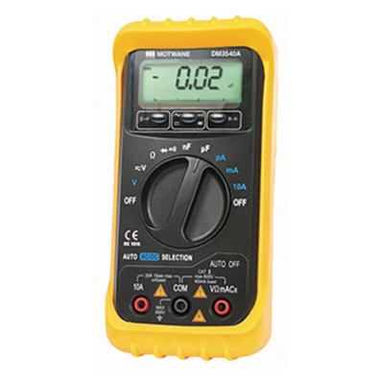

94 pav. Universalus matuoklis.

Nuotrauka.Visagino TVPMC

***Pagrindiniai saugos reikalavimai:***

***Diodo veiksmingumo tikrinimas:***

***Tranzistoriaus veiksmingumo tikrinimas:***

12.2. Kokios žinios, patirtis ir gebėjimai būtini norint atlikti analitinę elektronikos prietaisų gedimų paiešką?

ELEKTRONINIŲ ĮRENGINIŲ MONTAVIMO IR TECHNINĖS PRIEŽIŪROS MODULIO

ŽINIŲ PATIKRINIMO TESTAS

PASIRINKITE VIENĄ TEISINGĄ ATSAKYMĄ

1. Kokia yra pagrindinė pn sandūros savybė?

a) Vienkryptis laidumas;

b) didelė varža;

c) didelė talpa.

2. Koks teiginys yra teisingas barjerinio sluoksnio apibūdinimui?

a) Susidaro, kai p – legiruota medžiaga liečiasi su n – legiruota medžiaga;

b) yra sudarytas iš elektronų pertekliaus;

c) tai difuzijos zona, kurioje išnyksta krūvio nešėjai.

3. Kokią įtaką puslaidininkiui daro priemaišos?

a) Padidina laidumą;

b) sumažina laidumą;

c) sudaro n arba p tipo laidumą.

4. Kokios priemaišos gali būti puslaidininkiuose?

a) Donorinės ir akceptorinės;

b) elektroninės ir joninės;

c) didelės ir mažos.

5. Kaip vadinami puslaidininkiai su donorinėmis priemaišomis ir turintys daug laisvųjų elektronų?

a) n puslaidininkiai;

b) p puslaidininkiai;

c) np puslaidininkiai.

6. Kaip vadinami puslaidininkiai, kuriuose vyrauja skylinis laidumas?

a) n puslaidininkiai;

b) p puslaidininkiai;

c) np puslaidininkiai.

7. Kas yra katodas?

a) Teigiamai įelektrintas elektrodas

b) neigiamai įelektrintas elektrodas;

c) elektronikos prietaisas.

8. Kaip valdomas lauko tranzistorius?

a) Keičiant ištakos įtampą;

b) keičiant santakos srovę;

c) keičiant užtūros įtampą.

9. Keli puslaidininkiniai sluoksniai sudaro tiristorių?

a) Keturi;

b) du;

c) trys.

10. Kokio elemento simbolis pavaizduotas paveiksle?

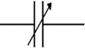

a) Kintamosios talpos kondensatoriaus;

b) reguliuojamojo rezistoriaus;

c) pastovios talpos kondensatoriaus.

11. Kaip vadinami rezistoriai, kurių elektrinė varža kinta veikiama ultravioletinių spindulių?

a) Fotorezistoriai;

b) rezistoriai;

c) termorezistoriai.

12. Parinkite teisingą atsakymą.

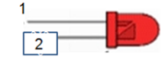

a) 1 anodas, 2-katodas;

b) 1 katodas, 2-anodas;

c) 1 bazė, 2-emiteris.

13. Kokio tipo elementas pavaizduotas paveiksle?

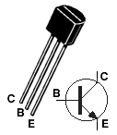

a) Bipoliarinis PNP tranzistorius;

b) bipoliarinis NPN tranzistorius;

c) lauko tranzistorius.

14. Kokia tvarka išdėstyti elementai?



a) 1. Elektrolitinis kondensatorius,

2. kondensatorius,

3. kintamos talpos kondensatorius;

b) 1. kintamosios talpos kondensatorius

2. kondensatorius,

3. elektrolitinis kondensatorius;

c) 1. kondensatorius,

2. elektrolitinis kondensatorius,

3. kintamosios talpos kondensatorius.

15. Kas yra termorezistoriai?

a) Šilumai jautrūs puslaidininkiniai elementai;

b) šviesai jautrūs puslaidininkiniai elementai;

c) įtampos pokyčiui jautrūs puslaidininkiniai elementai.

16. Kaip vadinamas prietaisas, kurio elektrinė varža priklauso nuo apšviestumo?

a) Šviesos diodu;

b) fotorezistoriumi;

c) termorezistoriumi.

17. Kas yra tranzistoriaus valdymas?

a) Kolektoriaus srovės valdymas bazės srove;

b) emiterio srovės valdymas kolektoriaus srove;

c) bazės srovės valdymas emiterio srove.

18. Kaip vadinami tiristoriaus elektrodai?

a) Anodas, emiteris, bazė;

b) anodas, katodas, valdymo elektrodas;

c) valdymo elektrodas, kolektorius, bazė.

19. Kuris apibūdinimas tinka diodui?

a) Kadangi diodas yra pusiau laidus, jis yra puslaidininkis;

b) diodas yra su trimis poliais;

c) diodas praleidžia srovę tik į vieną pusę.

20. Kiek jungčių yra bipoliariniame tranzistoriuje?

a) Trys;

b) keturi;

c) du.

21. Kaip vadinamos bipoliarinio tranzistoriaus jungtys?

a) Bazė, anodas, katodas;

b) emiteris, kolektorius, bazė;

c) emiteris, kolektorius, užtūra.

22. Tikrinant pn sandūrą ommetru, maža varža abiem kryptimis rodo, kad:

a) Sandūra sveika;

b) sandūra pramušta;

c) taip tikrinti negalima.

23. Kaip vadinamas šis elementas?

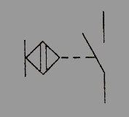

a) Priartėjimo jutiklis (normaliai atviri kontaktai);

b) priartėjimo jutiklis (normaliai uždari kontaktai);

c) kontaktinio poveikio jutiklis (normaliai atviri kontaktai).

24. Kokio įrenginio schema pavaizduota?

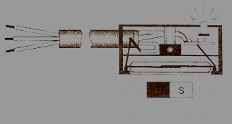

a) Perjungiančiojo magneto;

b) magnetinio herkoninio priartėjimo jutiklio;

c) elektromagnetinės relės.

25. Į kokį objektą reaguoja induktyvinis priartėjimo jutiklis?

a) Bet kokį kietą objektą;

b) metalinį objektą;

c) magnetinį objektą.

26. Į kokį objektą reaguoja talpinis priartėjimo jutiklis?

a) Bet kokį kietą objektą;

b) metalinį objektą;

c) magnetinį objektą.

27. Kaip vadinamas šis elementas?

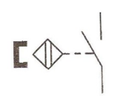

a) Priartėjimo jutiklis jautrus šviesai;

b) priartėjimo jutiklis jautrus magnetui;

c) priartėjimo jutiklis jautrus metalui.

28. Kodėl ekranuojami valdymo sistemų jutiklių laidai?

a) Kad būtų mechaniškai tvirtesni laidai;

b) kad būtų pagreitintas signalo perdavimas;

c) Kad būtų išvengta pašalinių elektromagnetinių laukų įtakos.

29. Išsklaidytos šviesos atsispindėjimas nuo objekto paviršiaus vadinamas:

a) Indukcija;

b) optika;

c) difuziniu atspindžiu.

30. Kaip vadinami jutikliai, kurie fizinį dydį keičia į binarinį signalą?

a) Analoginiais jutikliais;

b) fiziniais jutikliais;

c) loginiais jutikliais.

31. Į ką reaguoja magnetiniai priartėjimo jutikliai?

a) Į bet kokio kieto kūno priartėjimą;

b) į pastovų magnetą arba į elektromagnetų sukurtą magnetinį lauką;

c) į atmosferos slėgio bei santykinės drėgmės pokyčius.

32. Įtaisai, kurie šviesos spinduliavimu generuotus signalus keičia elektriniais signalais, vadinami:

a) Optiniais priartėjimo jutikliais;

b) elektriniais signalizatoriais;

c) šviesolaidžiais.

33. Šviesa nuo raudonos iki violetinės (bangos ilgis nuo 780 nm iki 380 nm) yra:

a) Infraraudonieji spinduliai;

b) matomoji šviesa;

c) ultravioletiniai spinduliai.

34. Kaip vadinama tokia jutiklio jungimo sistema?

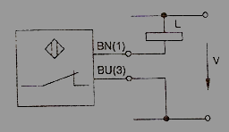

a) Dvilaidė jutiklio jungimo sistema;

b) lygiagrečioji jutiklio jungimo sistema;

c) nuoseklioji jutiklio jungimo sistema.

35. Kaip vadinama tokia jutiklio jungimo sistema?

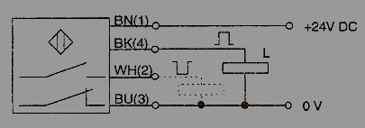

a) Trilaidė jutiklio jungimo sistema;

b) keturlaidė jutiklio jungimo sistema;

c) nuoseklioji jutiklio jungimo sistema.

36. Kaip vadinamas šis elementas?

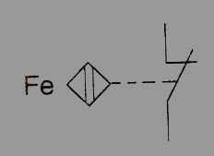

a) Priartėjimo jutiklis jautrus feromagnetinėms medžiagoms;

b) kontaktinis jutiklis jautrus metalui;

c) priartėjimo jutiklis jautrus ultragarsui.

37. Kokie jutikliai įgalina nekontaktiškai stebėti objektus, nukreipiant į juos oro srautą?

a) Optiniai priartėjimo jutikliai;

b) pneumatiniai priartėjimo jutikliai;

c) magnetiniai priartėjimo jutikliai.

38. Kokiu principu pagrįstas ultragarsinio jutiklio veikimas?

a) Akustinių bangų spinduliavimu ir jų atspindžiu nuo objekto į imtuvą;

b) infraraudonųjų bangų sklidimo greičio nustatymu;

c) ultragarsinių bangų išspinduliavimo kiekio matavimu.

39. Šviesos barjero arba difuzinio jutiklio šviesą priimančioji dalis vadinama:

a) Fotoimtuvu;

b) fotosiųstuvu;

c) difuzoriumi.

40. Kokia eilės tvarka išdėstyti priartėjimo jutikliai?

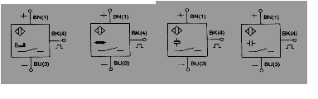

a) Talpinis, optinis, induktyvinis, magnetinis;

b) ultragarsinis, magnetinis, talpinis, induktyvinis;

c) magnetinis, induktyvinis, ultragarsinis, talpinis.

41. Optinis jutiklis, turintis atskirus siųstuvą ir imtuvą ir reaguojantis į spindulio tarp siųstuvo ir imtuvo nutrūkimą:

a) Atspindžio jutiklis;

b) šviesos barjero jutiklis;

c) difuzinis jutiklis.

42. Optiniai jutikliai skirstomi į tris grupes:

a) Difuziniai, atspindžio, šviesos barjero;

b) atspindžio, indukciniai, talpiniai;

c) difuziniai, talpiniai, atspindžio.

43. Kokio jutiklio veikimo principas pavaizduotas paveikslėlyje?

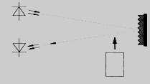

a) Ultragarsinio jutiklio;

b) atspindžio jutiklio;

c) difuzinio jutiklio.

44. Kokiu būdu dvilaidėje sistemoje jungiami priartėjimo jutikliai?

a) Lygiagrečiai su apkrova;

b) jungti neįmanoma;

c) nuosekliai su apkrova.

**Modulis „Pneumatinių ir hidraulinių įrenginių montavimas ir techninė priežiūra“**

1. *užduotis.* APIBŪDINKITE PNEUMATIKOS PAGRINDUS
   1. Atsakykite į klausimus:

Kam naudojamas suslėgtas oras automatinėse gamybos sistemose?

Išvardinkite, kokius judesius gali atlikti pneumatiniai vykdymo įtaisai?

* 1. Apibūdinkite pagrindinius oro paruošimo elementus:

1. *užduotis*.PAAIŠKINKITE ORO GAMYBOS, PARUOŠIMO IR PASKIRSTYMO ĮRENGINIŲ VEIKIMĄ IR PARAMETRUS
   1. Išvardykite ir apibūdinkite pagrindinių pneumatikos elementų simbolius:

|  |  |  |
| --- | --- | --- |
| **Nr.** | **Sutartinis žymėjimas** | **Pavadinimas ir apibūdinimas** |
| 1 | C:\RCW\Doc\ProjektTP201 Korrektur 2012\workbook\Graphics\540673_028.wmf |  |
| 2 |  |  |
| 3 |  |  |
| 4 |  |  |
| 5 |  |  |
| 6 |  |  |
| 7 |  |  |
| 8 |  |  |
| 9 |  |  |

95 pav. Pneumatikos elementų simboliai.

Šaltinis: Visagino TVPMC medžiaga

2.2. Paaiškinkite pneumatinių įrenginių sandarą ir veikimą:

|  |  |  |
| --- | --- | --- |
| **Nr.** | **Elemento brėžinys** | **Pavadinimas ir apibūdinimas** |
| 1 | 540671_024  96 pav. Pneumatikos įrenginys.  Šaltinis: mokomoji knyga. Pneumatika. Spaudinys. Visagino TVPMC projekto Nr. VPI-2.2-ŠMM-04-V-03-018 medžiaga |  |
| 2 | 540671_081  97 pav. Pneumatikos įrenginys.  Šaltinis: mokomoji knyga. Pneumatika. Spaudinys. Visagino TVPMC projekto Nr. VPI-2.2-ŠMM-04-V-03-018 medžiaga |  |

*3 užduotis.* SUDARYKITE PNEUMATINIŲ IR ELEKTROPNEUMATINIŲ SISTEMŲ PRINCIPINES SCHEMAS

3.1. Kompiuterine pneumatinių schemų sudarymo programa nubraižykite pneumatinės sistemos principinę schemą:

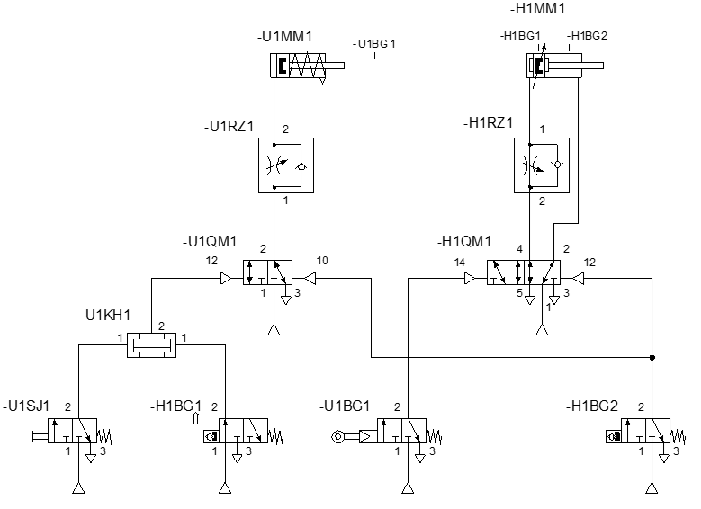

98 pav. Pneumatinė schema.

Visagino TVPMC medžiaga Festo FluidSimP programa

3.2. Išnagrinėkite pateiktą elektropneumatinę schemą, užbaikite žymėti elektrinės valdymo schemos kontaktus. Nubraižykite užbaigtą principinę schemą kompiuterine programa.

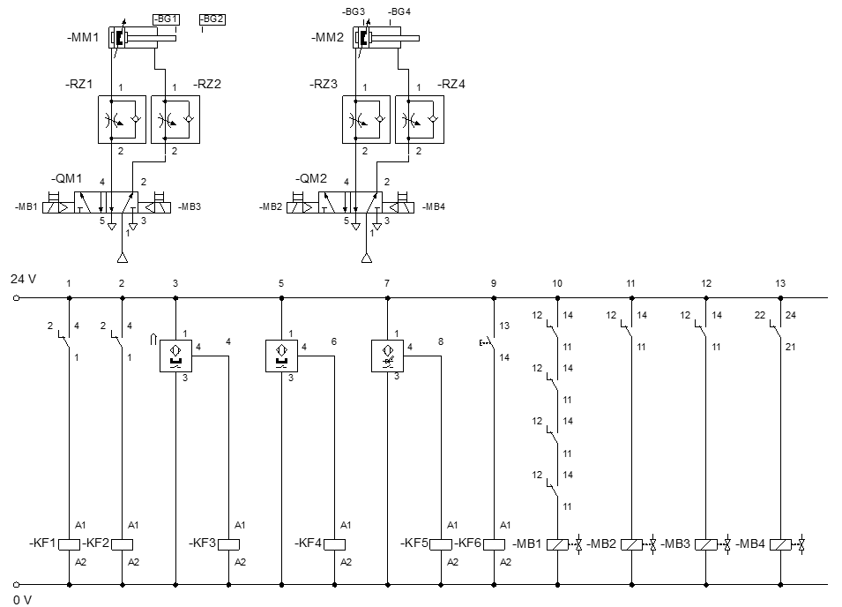

99 pav. Elektropneumatinio įrenginio principinė schema.

Visagino TVPMC medžiaga Festo FluidSimP programa

1. *užduotis.* PAAIŠKINKITEHIDRAULIKOS PAGRINDUS

4.1. Atsakykite į klausimus:

***Kam naudojamas hidraulinės sistemos?***

***Išvardinkite hidraulinių sistemų privalumus:***

***Išvardinkite hidraulinių sistemų trūkumus:***

4.2. Apibūdinkite hidraulinį energetinį bloką:

4.3. Užpildykite lentelę, įrašykite hidraulikoje naudojamus matavimo vienetų simbolius:

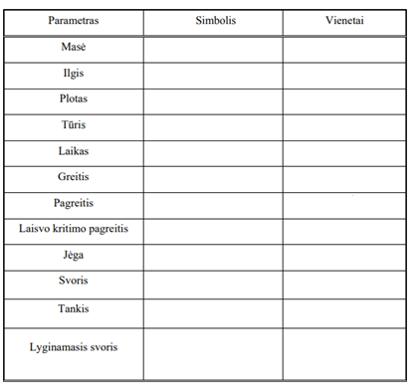

1. *užduotis*.PAAIŠKINKITEHIDRAULINIŲ ĮRENGINIŲ VEIKIMĄ IR PARAMETRUS
   1. Išvardykite ir apibūdinkite pagrindinių hidraulikos elementų simbolius:

|  |  |  |
| --- | --- | --- |
| **Nr.** | **Sutartinis žymėjimas** | **Pavadinimas ir apibūdinimas** |
| 1 |  |  |
| 2 |  |  |
| 3 |  |  |
| 4 |  |  |
| 5 |  |  |
| 6 |  |  |
| 7 |  |  |

100 pav. Hidrauliniai įrenginiai.

Šaltinis: mokomoji knyga. Hidraulika. Spaudinys. Visagino TVPMC projekto Nr. VPI-2.2-ŠMM-04-V-03-018 medžiaga

5.2. Paaiškinkite hidraulinių įrenginių sandarą ir veikimą:

|  |  |  |
| --- | --- | --- |
| **Nr.** | **Elemento brėžinys** | **Pavadinimas ir apibūdinimas** |
| 1 | 101 pav. Hidraulinis įrenginys.  Šaltinis: mokomoji knyga. Hidraulika. Spaudinys. Visagino TVPMC projekto Nr. VPI-2.2-ŠMM-04-V-03-018 medžiaga |  |
| 2 | 102 pav. Hidraulinis įrenginys.  Šaltinis: mokomoji knyga. Hidraulika. Spaudinys. Visagino TVPMC projekto Nr. VPI-2.2-ŠMM-04-V-03-018 medžiaga |  |

*6 užduotis.* SUDARYKITE HIDRAULINES IR ELEKTROHIDRAULINES PRINCIPINES SCHEMAS

6.1. Kompiuterine hidraulinių schemų sudarymo programa nubraižykite hidraulinės sistemos principinę schemą:

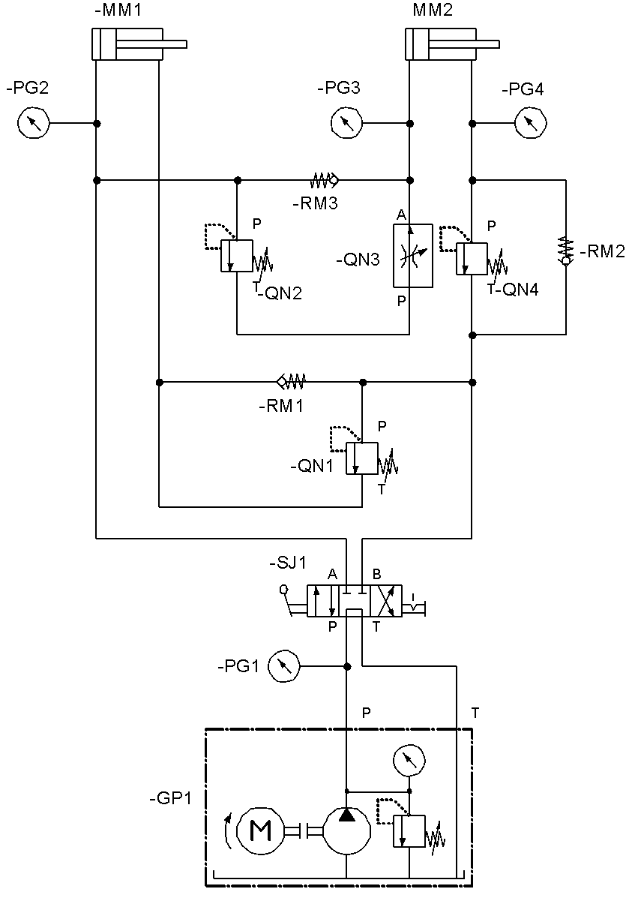

103 pav. Hidraulinio įrenginio principinė schema.

Visagino TVPMC medžiaga Festo FluidSimH programa

6.2. Išnagrinėkite pateiktą elektrohidraulinę schemą, paaiškinkite, kodėl pavojinga naudoti sistemą iš pateiktų komponentų..

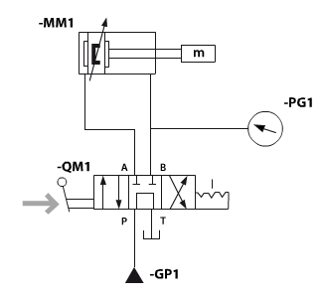 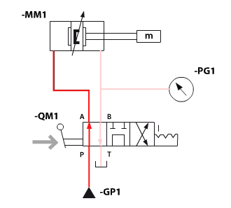

104 pav. Hidraulikos įrenginys.

Visagino TVPMC medžiaga Festo FluidSimH programa

*7 užduotis.* PAAIŠKINKITE PNEUMATINIŲ IR HIDRAULINIŲ SISTEMŲ MONTAVIMO PRINCIPUS

7.1. Apibūdinkite dažniausiai naudojamus komutacinių įrenginių montavimui naudojamus įrankius:

|  |  |  |
| --- | --- | --- |
| **Nr.** | **Įrankiai** | **Naudojimas** |
| 1 | 105 pav. Įrankiai.  Šaltinis interne:  https://sdgkodas.lt/irankiai |  |
| 2 | 106 pav. Įrankiai.  Šaltinis internete:  https://sdgkodas.lt/irankiai |  |
| 3 | 107 pav. Priemonės.  Šaltinis internete:  https://sdgkodas.lt |  |
| 4 | 108. pav. Priemonė.  Šaltinis internete:  https://sdgkodas.lt |  |
| 5 | 109 pav. Įrankiai.  Šaltinis internete: https://www.irankiugama.lt |  |

7.2. Apibūdinkite hidraulinių sistemų sudarymo etapus (užpildykite diagramą):

|  |  |
| --- | --- |
|  | ? |

110 pav. Hidraulinių sistemų sudarymo diagrama.

Šaltinis: mokomoji knyga. Hidraulika. Spaudinys. Visagino TVPMC projekto Nr. VPI-2.2-ŠMM-04-V-03-018 medžiaga

*8 užduotis.* PAAIŠKINKITE HIDRAULINIŲ SISTEMŲ TECHNINĖS PRIEŽIŪROS PRINCIPUS

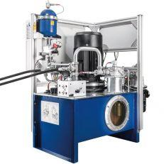

111 pav. Hidraulinis įrenginys.

Šaltinis: mokomoji knyga. Hidraulika. Spaudinys. Visagino TVPMC projekto Nr. VPI-2.2-ŠMM-04-V-03-018 medžiaga

***Techninė priežiūra:***

***Hidraulikos diagnostika–remontas:***

***Hidraulinių elementų remontas:***

**Elektrohidraulinių elementų diagnostika:**

***Mechanikos remontas:***

PNEUMATINIŲ IR HIDRAULINIŲ ĮRENGINIŲ MONTAVIMO IR TECHNINĖS PRIEŽIŪROS MODULIO ŽINIŲ PATIKRINIMO TESTAS

PASIRINKITE VIENĄ TEISINGĄ ATSAKYMĄ

1. Kokiais vienetais SI sistemoje matuojamas slėgis?

a) Niutonais;

b) paskaliais;

c) kilogramais į kvadratinį metrą.

2. Kokiais vienetais matuojamas debitas?

a) Kubiniais metrais;

b) kvadratiniais metrais per sekundę;

c) kubiniais metrais per sekundę.

3. Kas sudaro absoliutinį slėgį?

a) atmosferinis slėgis + manometrinis slėgis;

b) santykinis slėgis + atmosferinis slėgis;

c) manometrinis slėgis + santykinis slėgis.

4. p1 x V1 = p2 x V2. Slėgio ir tūrio ryšys apibrėžiamas:

a) Boilio – Marioto dėsniu;

b) Gei – Liusako dėsniu;

c) Šarlio dėsniu.

5. Koks apytiksliai yra atmosferos slėgis?

a) ≈ 1 bar;

b) ≈ 100bar;

c) ≈ 0,01 bar.

6. Kiek paskalių (Pa) sudaro vieną barą (1 bar)?

a) 105 Pa;

b) 10 Pa;

c) 1000 Pa.

7. Kad pneumatinė sistema ilgiau tarnautų, oras:

a) Drėkinamas;

b) džiovinamas;

c) suspaudžiamas.

8. Kam reikalingi tandeminiai pneumatiniai stūmokliai?

a) Dvigubai jėgai pasiekti;

b) veikimui vienu metu dviem kryptimis;

c) tokie cilindrai nenaudojami.

9. Kokią loginę funkciją pneumatikoje realizuoja persijungiantysis vožtuvas?

a) ARBA;

b) IR;

c) NE.

10. Koks įrenginys naudojamas pastovaus slėgio palaikymui linijoje?

a) Slėgio reguliavimo vožtuvas;

b) atbulinis vožtuvas;

c) dviejų slėgių vožtuvas.

11. Kaip vadinamas įtaisas, keičiantis pneumatinę energiją į tolydinį mechaninį sukamąjį judesį?

a) Pneumatinis cilindras;

b) pneumatinis vožtuvas;

c) pneumatinis variklis.

12. Koks ryšys yra tarp bekočio pneumatinio cilindro judamosios dalies ir stūmoklio?

a) Magnetinis;

b) pneumatinis;

c) elektrinis.

13. Kam reikalingas 1–2 % vamzdžių nuolydis pagrindiniame kontūre?

a) Kad geriau cirkuliuotų suslėgtas oras;

b) galima įrengti kondensato išleidimo taškus;

c) patogesniam srauto reguliavimui.

14. Ar gali būti kaupiamos suslėgto oro atsargos?

a) Negali;

b) galima specialiuose rezervuaruose;

c) galima atvirose talpyklose.

15. Ką reiškia terminas ,,3/2 tipo skirstytuvas“?

a) 3 kanalai, 2 padėtys;

b) 3 padėtys, 2 kanalai;

c) 3 padėtys, 2 valdymo įtaisai.

16. Norint sumažinti iš kompresoriaus tiekiamo oro slėgio svyravimus naudojamas:

a) Resiveris;

b) droselis;

c) filtras.

17. Kokie skirstytuvai naudojami dvikrypčio cilindro valdymui?

a) 2/2 arba 3/2;

b) 4/2 arba 5/2;

c) 3/2 arba 3/3.

18. Oro paruošimo modulį sudaro:

a) Oro filtras, slėgio reguliatorius, tepimo įtaisas;

b) skirstytuvas, droselis, cilindras;

c) manometras, droselis, slėgio vožtuvas.

19. Koks elementas pneumatinį signalą verčia elektriniu signalu?

a) Pneumatinė relė;

b) elektropneumatinė relė;

c) pneumoelektrinė relė.

20. Kaip vadinama skysčio tėkmė vamzdyje, kai jis teka cilindriniais sluoksniais?

a) Turbulentinė;

b) hidrostatinė;

c) laminarinė.

21. Skysčio kiekis, pratekantis per laiko vienetą, vadinamas:

a) Klampa;

b) debitu;

c) srautu.

22. Hidraulinių sistemų elementas, kuris hidraulinę energiją paverčia mechanine:

a) Hidraulinis siurblys;

b) hidraulinis cilindras;

c) hidraulinis užraktas.

23. Įrašykite tinkamą žodį: Hidraulika – jėgos ir judesio perdavimas naudojant.............

a) Orą;

b) skystį;

c) vakuumą.

24 Kas hidraulikoje vadinama klampa?

a) Skysčio slėgio ir temperatūros santykis;

b) gedimas dėl užsikimšusių kanalų;

c) skysčio vidinė trintis.

25. Kas hidraulikoje vadinama kavitacija?

a) Skysčio tekėjimas viena kryptimi;

b) skysčio nuostoliai sistemoje;

c) dujų ir garų išsiskyrimas iš skysčio.

26. Hidrauliniai siurbliai būna šių tipų:

a) Krumpliaratiniai, plokšteliniai, stūmokliniai;

b) stūmokliniai, indukciniai, spinduliniai;

c) stūmokliniai, talpiniai, plunžeriniai.

27. Uždarantieji vožtuvai:

a) Blokuoja skysčio tekėjimą viena kryptimi ir praleidžia jį priešinga kryptimi;

b) uždaro slėgio kanalą, kai agregatas pradeda veikti;

c) uždaro slėgio kanalą, kai pradeda veikti hidraulinis cilindras.

28. Hidraulinių sistemų valdymo elementai:

a) Skirstytuvai, srauto reguliatoriai, slėgio vožtuvai;

b) siurbliai, manometrai, hidrauliniai cilindrai;

c) elektros varikliai, hidrauliniai varikliai, siurbliai.

29. Energijos tiekimo bloką sudaro šie pagrindiniai įrenginiai:

a) Bakas, filtras, siurblys, apsauginis vožtuvas;

b) siurblys, aušintuvas, skirstytuvas, hidraulinis variklis;

c) bakas, hidraulinis cilindras, uždarantysis vožtuvas.

30. Kokias funkcijas atlieka darbo skysčiai hidraulinėse sistemose?

a) Perduoda slėgį ir apsaugo nuo korozijos;

b) tepa judančias detales, aušina ir pašalina dilimo produktus;

c) a ir b variantai teisingi.

**Modulis „Programuojamų automatikos įrenginių montavimas, programavimas ir techninė priežiūra“**

*1 užduotis.* APIBŪDINKITE PROGRAMUOJAMUOSIUS VALDYMO ĮRENGINIUS

* 1. Iš kokių pagrindinių dalių sudarytas programuojamasis loginis valdiklis?

1.2. Paaiškinkite procesų automatizavimo blokinės schemos sudedamąsias dalis:

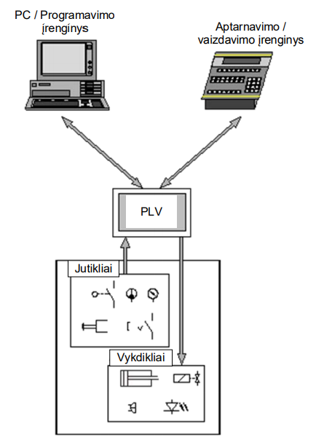

112 pav. Procesų automatizavimo blokinė schema.

Šaltinis: mokomoji knyga. Programuojamieji loginiai valdikliai. Spaudinys. Visagino TVPMC projekto Nr. VPI-2.2-ŠMM-04-V-03-018 medžiaga

* 1. Užrašykite programuojamo loginio valdiklio struktūrinės schemos dalis:

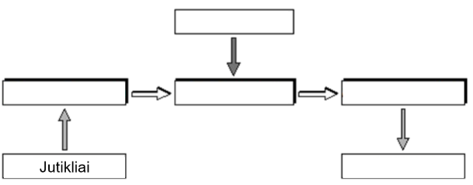

113 pav. Programuojamo loginio valdiklio struktūrinė schema.

Šaltinis: mokomoji knyga. Programuojamieji loginiai valdikliai. Spaudinys. Visagino TVPMC projekto Nr. VPI-2.2-ŠMM-04-V-03-018 medžiaga

* 1. Suraskite informaciją apie dažnio keitiklį ir paaiškinkite šio keitiklio naudojimą, techninius parametrus:

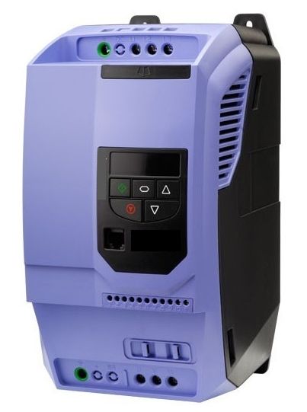

114 pav. Dažnio keitiklis.

Šaltinis internete: <https://dazniokeitiklis.lt/index.php?id_product=31&controller=product&id_lang=6>

* 1. Atpažinkite ir įvardinkite programuojamus automatikos įrenginius:

|  |  |  |  |
| --- | --- | --- | --- |
| **Nr.** | **Programuojamas įrenginys** | **Pavadinimas** | **Paskirtis** |
| 1 | 115 pav. Įrenginys.  Šaltinis internete: https://ratechna.eu |  |  |
| 2 | 116 pav. Įrenginys.  Šaltinis internete: [https://ratechna.eu](https://ratechna.eu/flc-programuojami-valdikliai/programuojamas-valdiklis-flc18-12di-6r-flc18-12di-6r/) |  |  |
| 3 | 117 pav. Įrenginys.  Šaltinis internete: [https://www.viskasvedinimui.lt](https://www.viskasvedinimui.lt/valdymo-pultas-rekuperatoriui-su-ekranu.html) |  |  |
| 4 | 118 pav. Įrenginys.  Šaltinis internete: [https://www.duino.lt](https://www.duino.lt/esp/14632-strong-pagrindine-plokste-esp-12e.html) |  |  |

1. *užduotis*.PAAIŠKINKITE PROGRAMUOJAMŲ AUTOMATIKOS ĮRENGINIŲ MONTAVIMO PRINCIPUS
   1. Išvardykite ir apibūdinkite programuojamų įrenginių montavimo įrankius:

|  |  |  |
| --- | --- | --- |
| **Nr.** | **Įrankiai** | **Naudojimas** |
| 1 | 119 pav. Įrankis.  Šaltinis internete: [https://www.drdtools.lt](https://www.drdtools.lt/litstot/litavimo-stotel%C4%97-40w-max-temp-420c-ded7540) |  |
| 2 | 120 pav. Įrankiai.  Šaltinis internete: [https://www.irankiugama.lt](https://www.irankiugama.lt/izoliuoti-irankiai/irankiu-deklas-vde-repliu-atsuktuvu-rinkinys-13-vnt-bgs-boxsys1-ir-2-lagaminui-12-vnt-3352) |  |
| 3 | 121 pav. Įrankiai.  Šaltinis internete: [https://www.irankiugama.lt](https://www.irankiugama.lt/itampos-indikatoriai-multimetrai-daugiafunkciniai-testeriai/multimetras-skaitmeninis-universalus-81783) |  |

* 1. Išvardykite ir apibūdinkite programuojamųjų valdymo įrenginių saugaus montavimo principus, laikantis gamintojo instrukcijų ir nuorodų:



1. *užduotis*. APRAŠYKITE PROGRAMAVIMO ELEMENTUS
   1. Apibūdinkite FBD (funkcinių blokdiagramų) loginius elementus:

|  |  |  |
| --- | --- | --- |
| **Nr.** | **FBD elementas** | **Funkcijos** |
| 1 |  |  |
| 2 |  |  |
| 3 |  |  |
| 4 |  |  |
| 5 |  |  |
| 6 |  |  |
| 7 |  |  |
| 8 |  |  |
| 8 |  |  |

122 pav. Loginiai elementai.

Šaltinis: mokomoji knyga. Programuojamieji loginiai valdikliai. Spaudinys. Visagino TVPMC projekto Nr. VPI-2.2-ŠMM-04-V-03-018 medžiaga

3.2. Apibūdinkite LADDER elementus:

|  |  |  |
| --- | --- | --- |
| **Nr.** | **LADDER elementas** | **Apibūdinimas** |
| 1 | *C:\Tp\Graphics\Xws31071.wmf* |  |
| 2 | C:\Tp\Graphics\Xws31073.wmf |  |
| 3 | C:\Tp\Graphics\Xws31075.wmf |  |

123 pav. Programavimo elementai.

Šaltinis: mokomoji knyga. Programuojamieji loginiai valdikliai. Spaudinys. Visagino TVPMC projekto Nr. VPI-2.2-ŠMM-04-V-03-018 medžiaga

1. *Užduotis*. SUDARYKITE AUTOMATINIŲ SISTEMŲ VALDYMO PROGRAMAS
   1. Sujunkite pneumatinio preso valdiklio elektrinę schemą, kai valdymui naudojamas mygtukas ir priartėjimo jutiklis (funkcija IR):

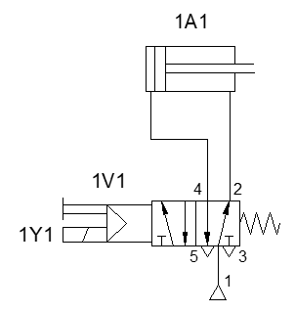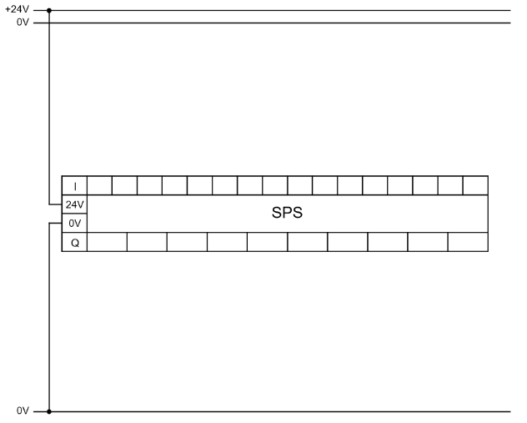

124 pav. Principinė schema.

Visagino TVPMC medžiaga Festo FluidSimE programa

* 1. Sudarykite proceso funkcinę lentelę:

|  |  |  |
| --- | --- | --- |
| *S1* | *B1* | *1Y1* |
|  |  |  |
|  |  |  |
|  |  |  |
|  |  |  |

*5 Užduotis*.SUDARYKITELOGINIŲVALDYMO FUNKCIJŲ KOMBINACIJAS

5.1. Pagal pateiktą loginę lygtį sujunkite programavimo elementus FBD ir LADDER kalbomis:



|  |  |
| --- | --- |
| **FBD** | **Ladder** |
|  |  |
|  | |

5.2. Pagal pateiktą schemą sudarykite konvejerio valdymo programą.

Veikimo sąlygos: ant konvejerio padėjus detalę, pradeda veikti konvejerio variklis. Konvejerio viduryje esantis barjeras uždarytas. Detalė sustabdoma tam tikram laikui. Praėjus nustatytam testavimo laikui, barjeras atidaromas ir detalė juda iki konvejerio pabaigos. Suveikus optiniam barjeriniam jutikliui, konvejeris sustoja.

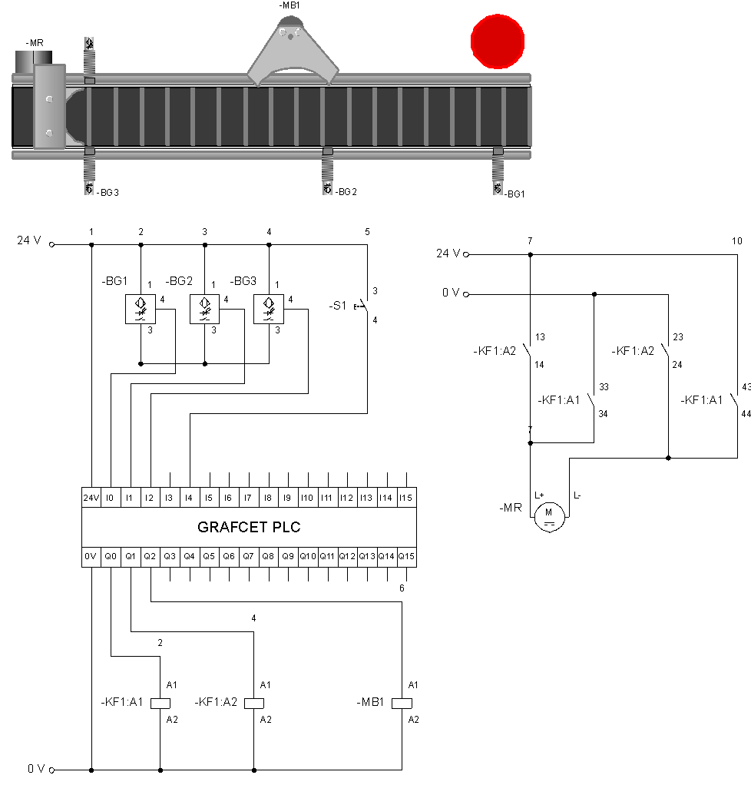

125 pav. Principinė schema.

Visagino TVPMC medžiaga Festo FluidSimE programa

PROGRAMUOJAMŲ AUTOMATIKOS ĮRENGINIŲ MONTAVIMO, PROGRAMAVIMO IR TECHNINĖS PRIEŽIŪROS MODULIO ŽINIŲ PATIKRINIMO TESTAS

PASIRINKITE VIENĄ TEISINGĄ ATSAKYMĄ

1. Kiek hercų sudaro 1-ą MHz tai:

a) 1000000 Hz;

b) 10000 Hz;

c) 1000000000 Hz.

1. Elektrinėmis schemomis pavaizduoti IR, ARBA, NE loginiai veiksmai. Kuriame atsakyme jie teisingai išvardinti?

|  |  |  |
| --- | --- | --- |
|  |  |  |

a) 1 – ARBA; 2 – IR; 3 – NE;

b) 1 – IR; 2 – NE; 3 – ARBA;

c)1 – ARBA; 2 – NE; 3 – IR.

3. Kas yra trigeris?

a) Specialios paskirties stiprintuvas;

b) specialios paskirties generatorius;

c) elektroninis atminties įtaisas.

1. Kokios loginės funkcijos pavaizduotos paveiksle?

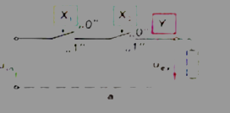

a) Konjunkcija (IR funkcija);

b) neigimas (NE funkcija;)

c) disjunkcija (ARBA funkcija).

1. Kokios loginės funkcijos pavaizduotos paveiksle?

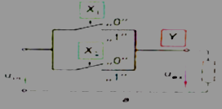

a) Neigimas (NE funkcija);

b) disjunkcija (ARBA funkcija);

c) konjunkcija – neigimas (IR-NE funkcija).

6. Kokias vertes turi dvejetainis (binarinis) signalas?

a) “0” ir “1”;

b) ,,0” ir ,,5”;

c) “0” ir “24”.

7. Kuri loginė lygtis išreiškia loginę funkciją ,,IR”?

a) Q= A< B;

b) Q= A+ B;

c) Q= A· B.

8. Kokio loginio elemento simbolis pavaizduotas paveikslėlyje?

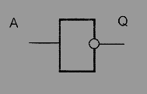

a) IR;

b) TAIP;

c) NE.

9. Kokios loginės funkcijos būsenų lentelė pavaizduota?

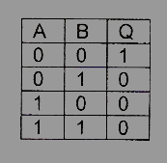

a) ARBA-NE;

b) IR;

c) ARBA.

10. Kokios loginės funkcijos simbolis pavaizduotas paveikslėlyje?

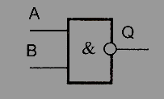

a) ARBA;

b) TAIP-NE;

c) IR-NE.

11. Kokios loginės funkcijos simbolis pavaizduotas paveikslėlyje?

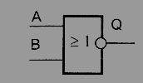

a) IR;

b) ARBA –NE;

c) ARBA.

12. Įrenginys, lyginantis matuojamą signalą su etaloniniu signalu, vadinamas:

a) Komparatoriumi;

b) sumatoriumi;

c) stabilizatoriumi.

13. Koks įrenginys naudojamas siekiant sureguliuoti ir palaikyti elektros variklio veikimą pagal reikalingą apkrovą.?

a) Kontaktorius;

b) dažnio keitiklis;

c) laiką vėlinanti relė.

14. Kas vaizduojama judesių diagramoje (ciklogramoje)?

a) Sistemos paskirtis

b) proceso nuoseklumas

c) įrenginių tipas

15. Laiko relės valdymo sistemose naudojamos:

a) Signalo stiprinimui;

b) signalo reguliavimui;

c) signalo vėlinimui.

16. Elementas, leidžiantis elektriškai atskirti iš jutiklio į valdymo įtaisą perduodamą signalą:

a) Optopora;

b) tranzistorius;

c) puslaidininkinis diodas.

17. Kokios loginės funkcijos būsenų lentelė pavaizduota?

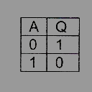

a) IR;

b) NE;

c) ARBA.

18. Kokių loginių funkcijų būsenų lentelės pavaizduotos?

1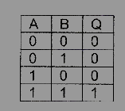 2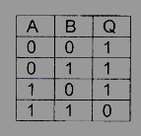

a) 1 – ARBA, 2 – IR;

b) 1 – IR , 2 – IR-NE;

c) 1 – ARBA-NE, 2 – IR.

19. Ką reiškia trigerio prijungimų ženklinimas S, R, Q?

a) S (Start) pradėti, R (Reverse) atgal, Q (Quantity) kiekis;

b) S (Set) įjungti, R (Reset) išjungti, Q (Quit) išėjimas;

c) S – skaičiuoti, R – reversas, Q – išėjimas.

20. Koks FBD programavimo kalbos elementas pavaizduotas?

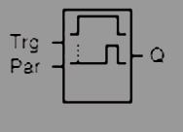

a) Laiko relė;

b) loginis IR;

c) loginis ARBA.

21. Koks elementas pavaizduotas?

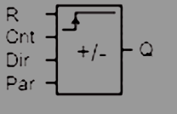

a) Laiko relė;

b) impulsų relė;

c) skaitiklis.

22. Kokia loginė funkcija realizuota LD programavimo kalba?

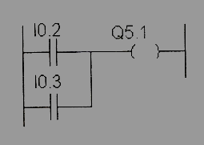

a) ARBA-NE;

b) IR;

c) ARBA.

23. Kokia loginė funkcija realizuota LD programavimo kalba?

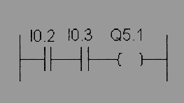

a) ARBA;

b) IR;

c) IR-NE.

24. Koks elementas pavaizduotas?

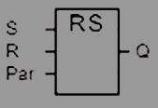

a) Laiko relė;

b) trigeris RS;

c) RS generatorius.

25. Kuris teiginys apie ciklinį programos vykdymą yra teisingas?

a) Įėjimo signalų proceso atvaizdas atnaujinamas kas 0,25 milisekundės;

b) ciklo pradžioje įėjimo signalų vertės išsaugomos kaip proceso atvaizdas;

c) įėjimo signalų vertės nuolat siunčiamos į signalų bloką.

**Modulis „Automatinių sistemų duomenų tinklų konfigūravimas ir diagnostika“**

*1 užduotis.* PAAIŠKINKITE, KAS YRA KOMPIUTERINIS DUOMENŲ PERDAVIMO TINKLAS

*2 užduotis.* PAAIŠKINKITE, KAS YRA LOKALUS DUOMENŲ PERDAVIMO TINKLAS (LAN) IR IŠVARDINKITE PAGRINDINES SAVYBES

*3 užduotis.* PAAIŠKINKITE, KAS YRA GLOBALUS DUOMENŲ PERDAVIMO TINKLAS (WAN) IR APIBŪDINKITE JO STRUKTŪRĄ

*4 užduotis.* UŽRAŠYKITE, KOKIE DUOMENŲ NUSKAITYMO ĮRENGINIAI NAUDOJAMI AUTOMATIZUOTOSE GAMYBOS SISTEMOSE? PAAIŠKINKITE JŲ FUNKCIJAS.

*5 užduotis.* IŠVARDINKITE, KOKIAS VEIKLAS IR PRIEMONES APIMA DUOMENŲ PERDAVIMO TINKLŲ SAUGA?

*6 užduotis.* KOKIE KABELIAI IR JUNGTYS NAUDOJAMOS LAIDINIAM DUOMENŲ TINKLUI?

6.1. Aprašykite duomenų perdavimo kabelių:

|  |  |  |
| --- | --- | --- |
| **Nr.** | **Kabelis** | **Pavadinimas, apibūdinimas ir sandara** |
| 1 | 126 pav. Kabelis.  Šaltinis internete: http://dma.vgtu.lt/tinklai |  |
| 2 | 127 pav. Kabelis.  Šaltinis internete: http://dma.vgtu.lt/tinklai | 128 pav. Kabelis.  Šaltinis internete: http://dma.vgtu.lt/tinklai |
| 3 | 129 pav. Kabelis.  Šaltinis internete: http://dma.vgtu.lt/tinklai | 130 pav. Kabelis.  Šaltinis internete: http://dma.vgtu.lt/tinklai |

6.2. Aprašykite duomenų perdavimo kabelių jungtis:

|  |  |  |
| --- | --- | --- |
| **Nr.** | **Jungtis** | **Pavadinimas, apibūdinimas ir sandara** |
| 1 | 131 pav. Jungtis.  Šaltinis internete: http://dma.vgtu.lt/tinklai | 132 pav. Jungties išvadų lentelė.  Šaltinis internete: http://dma.vgtu.lt/tinklai |
| 2 | 133 pav. Jungtis.  Šaltinis internete: http://dma.vgtu.lt/tinklai | 134 pav. Jungtys. (Nurodykite junčių tipus)  Šaltinis internete: http://dma.vgtu.lt/tinklai |
| 3 | 135 pav. Jungtis.  Šaltinis internete: http://dma.vgtu.lt/tinklai |  |

*7 užduotis.* APIBŪDINKITE KOMPIUTERINIO DUOMENŲ PERDAVIMO TINKLO MONTAVIMUI NAUDOJAMUS ĮRANKIUS:

|  |  |  |
| --- | --- | --- |
| **Nr.** | **Įrankiai** | **Naudojimas** |
| 1 | 136 pav. Įrankis.  Šaltinis internete: [https://www.viskaselektronikai.lt](https://www.viskaselektronikai.lt/knipex-9751-10-uzspaudimo-reples) |  |
| 2 | 137 pav. Įrankis.  Šaltinis internete: [https://www.viskaselektronikai.lt](https://www.viskaselektronikai.lt/lizdu-montavimo-irankis-rj45-sl-slx-tipo-ekr-lizdams) |  |
| 3 | 138 pav. Įrankis.  Šaltinis internete: https://sominetworks.lt |  |
| 4 | 139 pav. Įrankis.  Šaltinis internete: https://www.elpa.lt |  |

*8 užduotis.* APIBŪDINKITE BEVIELIO DUOMENŲ PERDAVIMO TINKLO ĮRENGINIUS:

***Koncentratorius-šakotuvas (hub)***

***Tiltas (bridge)***

***Komutatorius (switch)***

***Maršrutizatorius (router)***

***Modemas (modem)***

***Bevielis prieigos taškas (access point))***

*9 užduotis.* PAAIŠKINKITE AUTOMATINĖS SISTEMOS DUOMENŲ TINKLO STRUKTŪRINĘ SCHEMĄ:

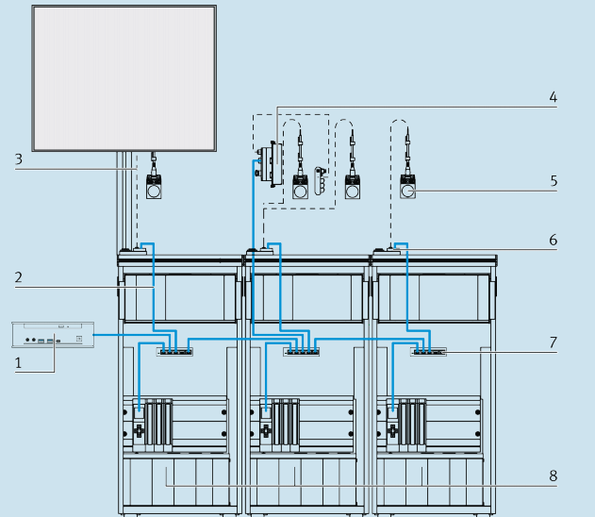

140 pav. Struktūrinė schema.

Visagino TVPMC medžiaga Festo didaktika

*10 užduotis.* IŠVARDINKITE PENKIAS DUOMENŲ TINKLO VALDYMO FUNKCINES SRITIS:

AUTOMATINIŲ SISTEMŲ DUOMENŲ TINKLŲ KONFIGŪRAVIMO IR DIAGNOSTIKOS MODULIO ŽINIŲ PATIKRINIMO TESTAS

1. Pagal apimamą geografinį plotą duomenų tinklai skirstomi į grupes. Kuri iš išvardintų grupių neegzistuoja?
2. Lokalūs (vietiniai) tinklai (LAN);
3. miesto tinklai (MAN);
4. kaimo tinklai (KAN);
5. globalūs tinklai (WAN).
6. Kaip vadinamas duomenų tinklas, jungiantis netoliese, vienoje patalpoje, organizacijoje esančius kompiuterius?
7. Globalus tinklas;
8. magistralinis tinklas;
9. lokalus tinklas;
10. kompaktiškas tinklas.
11. Ką reiškia tinklo saugai apibrėžti naudojama sąvoka: *Konfidencialumas (šifravimas)?*
12. Taisyklės, ribojančios prieigą prie informacijos;
13. garantija, kad duomenys yra tikri ir patikimi;
14. informacija prieinama autorizuotiems vartotojams;
15. informacija laisvai bet kuriems vartotojams.
16. Kaip vadinama duomenų aibė, perduodama duomenų tinklais?
17. Grandis (link);
18. kanalas (channel);
19. grandinė (circuit);
20. paketas (packet).
21. Kuris elementas nepriklauso duomenų perdavimo tinklo *fizinės terpės* elementų grupei?
22. Laidai;
23. duomenų paketas;
24. kabeliai;
25. jungtys, antgaliai.
26. Duomenų bitai prieš patekdami į perdavimo terpę privalo būti transformuoti į tinkamą signalą. Kuris iš išvardintų signalų nepriklauso transformuotų signalų grupei?
27. Šviesos signalas;
28. radijo signalas;
29. garsinis signalas;
30. elektrinis signalas.
31. Kaip vadinamos taisyklės, naudojamos komunikacijoms kompiuteriniame tinkle vykdyti?
32. Instrukcija;
33. protokolas;
34. reglamentas;
35. raportas.
36. Kokiais vienetais matuojamas duomenų pralaidumas, perduotas duomenų perdavimo linija iš taško A į tašką B?
37. Hercais per sekundę;
38. pikseliais per minutę;
39. megahercais per sekundę;
40. bitais per sekundę.
41. Iš kokios medžiagos gaminami elektrinių signalų perdavimui naudojamų kabelių laidininkai?
42. Plieno;
43. cinko;
44. vario;
45. geležies.
46. Kokiais parametrais pasižymi *vytos poros* 5-os kategorijos kabelis?
47. Perduodamas dažnis iki 10 MHz (Fast Ethernet 10 Mbps);
48. perduodamas dažnis iki 100 MHz (Fast Ethernet 100 Mbps);
49. perduodamas dažnis iki 1000 MHz (Fast Ethernet 1000 Mbps);
50. perduodamas dažnis iki 1 MHz (Fast Ethernet 1 Mbps).
51. Kokiais parametrais pasižymi *vytos poros* 6-os kategorijos kabelis?
52. Perduodamas dažnis iki 2,5 MHz (Gigabit Ethernet 10 Mbps);
53. perduodamas dažnis iki 25 MHz (Gigabit Ethernet 100 Mbps);
54. perduodamas dažnis iki 250 MHz (Gigabit Ethernet 1000 Mbps);
55. perduodamas dažnis iki 0,25 MHz (Gigabit Ethernet 1 Mbps).
56. Kiek laidų naudojama vytos poros kabeliuose?
57. 5;
58. 3;
59. 6;
60. 8.
61. Kokiu greičiu gali būti perduodama informacija daugiamodaliniu optinio pluošto kabeliu MMF (Multiple Mode Fiber)?
62. 100 Mbps greičiu iki 10 km atstumu;
63. 10 Mbps greičiu iki 100 km atstumu;
64. 1000 Mbps greičiu iki 10 km atstumu;
65. 1 Gbps greičiu iki 100 km atstumu.
66. Kaip vadinamas įrenginys, kuris moduliuoja analoginį signalą iš skaitmeninio tam, kad perduotų

diskrečiuosius duomenis analoginėmis linijomis?

1. Komutatorius;
2. koncentratorius;
3. maršrutizatorius;
4. modemas.
5. Koks kompiuterių tinklas pagal architektūrinį išsidėstymą yra neegzistuojantis?
6. Žvaigždinis (star network);
7. magistralinis (bus network);
8. plokštuminis (planar network);
9. žiedinis (ring network).
10. Kas yra RFID?
11. Automatinis objektų identifikacijos metodas;
12. radijo dažnio perdavimo technologija;
13. duomenų perdavimo klaidos kodas;
14. duomenų standartus reglamentuojanti organizacija.
15. Ko negalima daryti duomenų tinklo vartotojui, siekiant išvengti įsilaužimo į duomenų tinklą:
16. Periodiškai keisti savo slaptažodį;
17. naudoti kuo sudėtingesnį slaptažodį;
18. pasirūpinti, kad prisijungimo duomenys baigtų galioti jais nesinaudojant ilgesnį laiką;
19. slaptažodį sudaryti tik iš didžiųjų raidžių.
20. Koks kompiuterinio tinklo jungimo būdas pavaizduotas paveikslėlyje?

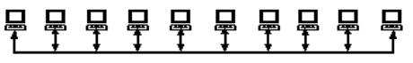

1. Kompiuterių jungimo žvaigžde būdas;
2. kompiuterių jungimo magistrale būdas;
3. kompiuterių jungimo žiedu būdas;
4. visiškai susietas kompiuterių tinklas.
5. Kaip vadinama programa, galinti kurti savo kopijas ir įdiegti jas į įvairias kompiuterines sistemas, tinklus, apie tai nežinant vartotojui?
6. Kompiuterinis įskiepis;
7. kompiuterinis protokolas;
8. kompiuterinis virusas;
9. kompiuterinis atnaujinimas (refresh).
10. Kokie yra tipiniai optinio pluošto skaidulos skersiniai matmenys?
11. Šerdies skersmuo 10-100 μm, apvalkalo skersmuo 125-140 μm;
12. šerdies skersmuo 1,0-1,5 mm, apvalkalo skersmuo 1,5-2,0 mm;
13. šerdies skersmuo 1,5-2,0 mm, apvalkalo skersmuo 2,5-3,5 mm;
14. šerdies skersmuo 100-200 μm, apvalkalo skersmuo 250-350 μm.

# Modulis „Mobiliųjų robotų montavimas ir programavimas“

*1 užduotis.* APIBŪDINKITE AUTONOMINIUS MOBILIUS ROBOTUS

*2 užduotis.*PAAIŠKINKITE, KODĖL IŠ ANKSTO ROBOTUI UŽDAVUS GREITĮ IR JUDĖJIMO ŽINOMA TRAJEKTORIJA TRUKMĘ, JO VEIKIMO REŽIMAS GALI SUTRIKTI

*3 užduotis.*PAAIŠKINKITE, KODĖL NAUDOJANT ENKODERIUS, MOBILAUS ROBOTO VEIKIME ATSIRANDA NETIKSLUMAI

*4 užduotis.*KOKIOS TECHNINĖS PRIEMONĖS NAUDOJAMOS MOBILAUS ROBOTO JUDĖJIMO STABILUMUI UŽTIKRINTI?

*5 užduotis.*IŠVARDINKITE MOBILIUOSE ROBOTUOSE NAUDOJAMUS JUTIKLIUS:

|  |  |  |
| --- | --- | --- |
| **Nr.** | **Prietaisas** | **Pavadinimas ir apibūdinimas** |
| 1 |  |  |
| 2 |  |  |
| 3 |  |  |
| 4 |  |  |
| 5 |  |  |
| 6 |  |  |

141 pav. Mobiliojo roboto jutikliai.

Visagino TVPMC medžiaga Festo didaktika

*6 užduotis.* APIBŪDINKITE MOBILAUS ROBOTO JUDĖJIMO SISTEMĄ IR JOS SUDEDAMĄSIAS DALIS:

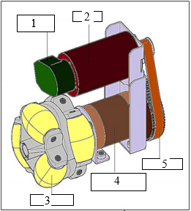

142 pav. Judėjimo sistema.

Visagino TVPMC medžiaga Festo Robotino vartotojo instrukcija

*7 užduotis.* APIBŪDINKITE MOBILAUS ROBOTO STRUKTŪRINĘ SCHEMĄ:

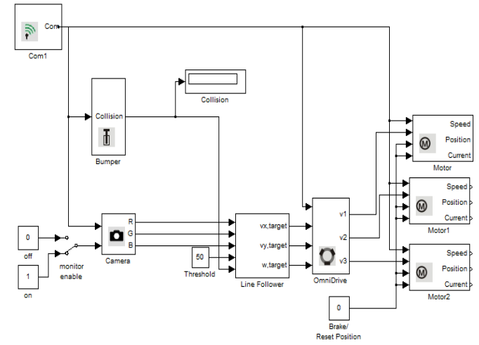

143 pav. Prietaisas.

Visagino TVPMC medžiaga Festo Robotino vartotojo instrukcija

*8 užduotis.* APIBŪDINKITE MOBILAUS ROBOTO DALIS

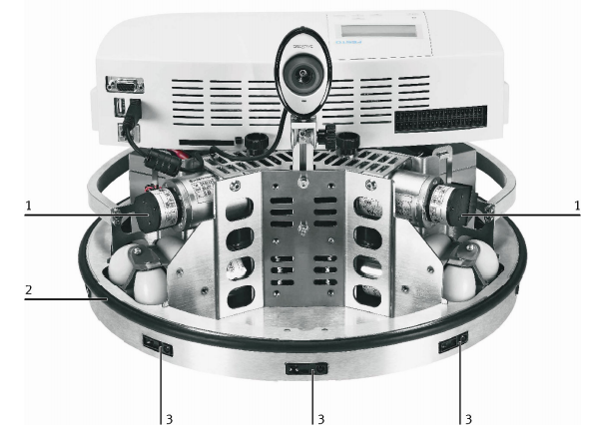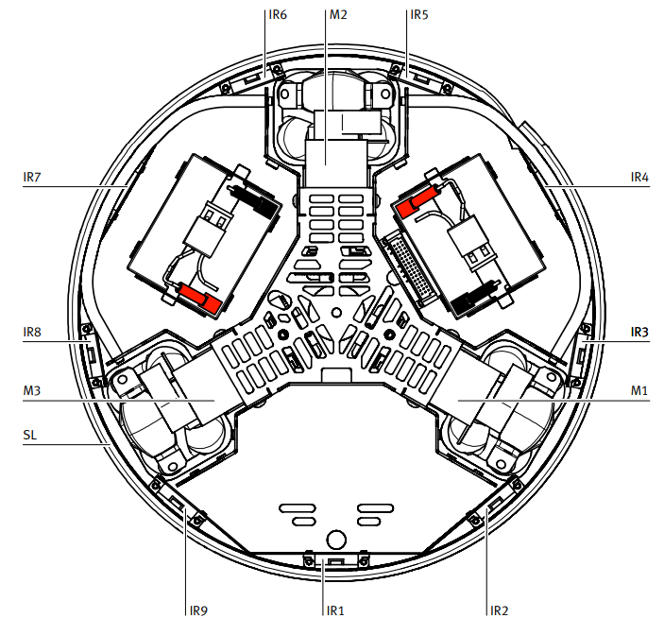

144 pav. Prietaisas.

Visagino TVPMC medžiaga Festo Robotino vartotojo instrukcija

*9 užduotis.* APIBŪDINKITE MOBILAUS ROBOTO VALDYMO PROGRAMOS SĄSAJOS KOMPONENTŲ REIKŠMES:

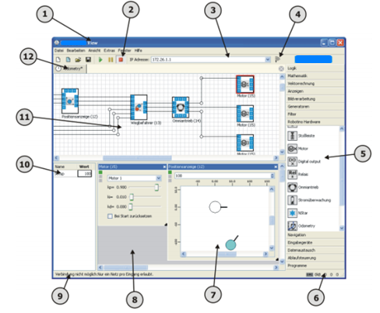

145 pav. Mobiliojo roboto valdymo programos elementai.

Visagino TVPMC medžiaga Festo Robotino vartotojo instrukcija

|  |  |  |
| --- | --- | --- |
| **Nr.** | **Pavadinimas** | **Apibūdinimas** |
| 1 | Pavadinimų sąrašas |  |
| 2 | Įrankių juosta |  |
| 3 | Adreso įvesties laukas |  |
| 4 | Ryšio mygtukas |  |
| 5 | Funkcinių blokų biblioteka |  |
| 6 | Veikimo rodymas |  |
| 7 | Funkcinių blokų dialogo langas |  |
| 8 | Funkcinių blokų dialogo sritis |  |
| 9 | Būsenos juosta |  |
| 10 | Konstantų charakteristikos |  |
| 11 | Funkcijų bloko sritis |  |
| 12 | Naršymo juosta |  |

MOBILIŲ GAMYBOS ĮRENGINIŲ MONTAVIMO IR PROGRAMAVIMO MODULIO ŽINIŲ PATIKRINIMO TESTAS

*PASIRINKITE VIENĄ TEISINGĄ ATSAKYMĄ*

1. Kokio tipo enkoderiai nenaudojami pramoniniuose įrenginiuose?

a) Absoliutiniai;

b) santykiniai;

c) inkrementiniai.

2. Kuo pagrįstas optinio enkoderio veikimas?

a) Šviesos impulsų konvertavimu į elektrinius;

b) elektrinių impulsų konvertavimu į optinius;

c) šviesos bangos ilgio matavimu.

3. Koks yra tiksliausias roboto apibrėžimas?

a) Mašina, panaši į žmogų;

b) mašina, galinti automatiškai atlikti sudėtingą veiksmų seką, užprogramuotą kompiuteriu;

c) bet kuri mašina, galinti vykdyti instrukcijas.

4. Kaip vadinamas mechaninių sistemų, veikiančių kaip gyvi organizmai ar jų dalys, tyrimas?

a) Ergonomika;

b) biomechanika;

c) bionika.

5. Ką robotikoje reiškia pavadinimas ,,Android“?

a) Programinė įranga, naudojama roboto valdymui;

b) roboto koordinačių sistemos tipas;

c) roboto navigacinė sistema.

6. Robotika yra dirbtinio intelekto šaka, kurią sudaro:

1. Elektrotechnika;
2. Mechanikos inžinerija;
3. Kompiuterija;
4. Visi atsakymai teisingi.

7. Kaip vadinama informacija, siunčiama iš roboto jutiklių į roboto valdiklį?

a) Signalas;

b) Grįžtamasis ryšys;

c) Spaudimas.

8. Kiek judėjimo laisvės laipsnių turi turėti robotas, kad jis būtų laikomas funkciniu pramoniniu robotu?

a) 4;

b) 5;

c) 6.

9. Kuris iš šių teiginių apie robotų diegimą yra teisingas?

1. Robotų diegimas gali sukurti naujų darbo vietų;
2. Robotų diegimas gali išsaugoti esamas darbo vietas;
3. Robotika gali užkirsti kelią verslo uždarymui
4. Visi atsakymai teisingi.

10. Kokie varikliai nenaudojami mobiliuose robotuose?

a) Servo arba žingsniniai varikliai;

b) trijų fazių varikliai;

c) nuolatinės srovės varikliai.

11. Mobiliuose robotuose, šalia kitų, naudojami indukciniai jutikliai, į kokius objektus jie reaguoja?

a) Į absoliutinio slėgio pokyčius;

b) į metalinius objektus;

c) į bet kokius objektus.

12. Ką robotikoje reiškia santrauka ,,JOG“?

a) Valdymo pagal koordinačių plokštumą režimas;

b) atskiras kiekvienos ašies valdymo režimas;

c) valdymo iš kelių įrenginių metodas.

13. Kas yra roboto ,,apmokymas“?

a) Koordinačių taškų įrašymas į valdiklį;

b) roboto programavimas;

c) roboto išbandymas veikti visais režimais.

14. Kodėl mobiliojo roboto judėjimui naudojami trys ratus varantys varikliai?

a) Trečiasis variklis reikalingas vairavimui;

b) taupumo tikslu, vietoje keturių ratų;

c) laisvam roboto judėjimui visomis kryptimis.

15. Kaip vadinami įrenginiai, galintys tiesiogiai ir saugiai bendradarbiauti su žmonėmis bendroje darbo vietoje?

a) Bendradarbiavimo robotai – Kobotai;

b) sferinės koordinačių sistemos robotai;

c) cilindrinės koordinačių sistemos robotai.

16. Koks prietaisas naudojamas mobiliojo roboto tiesinio pagreičio matavimui?

a) Giroskopas;

b) akcelerometras;

c) akseleratorius.

17. Koks prietaisas naudojamas įvairiems sukimo judesio parametrams matuoti?

a) Spidometras;

b) rotametras;

c) giroskopas.

18. Sujungus kokių dviejų prietaisų informaciją, galima tiksliai apskaičiuoti objekto judėjimą 3-D erdvėje?

a) Rotametro ir giroskopo;

b) akcelerometro ir giroskopo;

c) manometro ir ultragarsinio jutiklio.

19. Kokio jutiklio veikimo principas pagrįstas akustinių bangų išspinduliavimo ir jų atspindžio nuo objekto į imtuvą matavimu?

a) Infraraudonųjų spindulių jutiklio:

b) indukcinio priartėjimo jutiklio;

c) ultragarsinio jutiklio.

20. Kaip vadinami jutikliai, kurie nekontaktiniu būdu atskiria objektus pagal spalvą?

a) Optiniai difuziniai jutikliai;

b) optiniai šviesos barjero jutikliai;

c) infraraudonųjų bangų jutikliai.

**Modulis „Technologinių procesų valdymo įrenginių montavimas ir priežiūra“**

*1 užduotis.* PAAIŠKINKITE, KAS YRA ATVIRO KONTŪRO VALDYMO SISTEMA

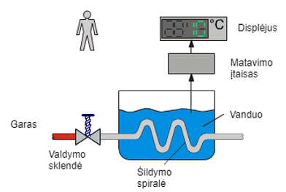

146 pav. Valdymo sistema.

Šaltinis: mokomoji knyga. Atvirojo ir uždarojo kontūro valdymo sistemos. Spaudinys. Visagino TVPMC projekto Nr. VPI-2.2-ŠMM-04-V-03-018 medžiaga

*2 užduotis.* PAAIŠKINKITE, KAS YRA UŽDARO KONTŪRO VALDYMO SISTEMA

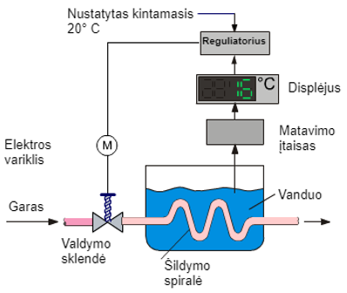

147 pav. Valdymo sistema.

Šaltinis: mokomoji knyga. Atvirojo ir uždarojo kontūro valdymo sistemos. Spaudinys. Visagino TVPMC projekto Nr. VPI-2.2-ŠMM-04-V-03-018 medžiaga

*3 užduotis.* PAAIŠKINKITE, KAIP VEIKIA UŽDARO KONTŪRO VALDIKLIS

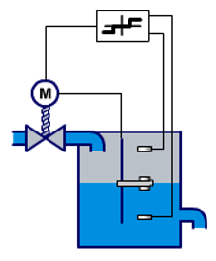

148 pav. Valdymo sistema.

Šaltinis: mokomoji knyga. Atvirojo ir uždarojo kontūro valdymo sistemos. Spaudinys. Visagino TVPMC projekto Nr. VPI-2.2-ŠMM-04-V-03-018 medžiaga

*4 užduotis.* ĮVARDINKITE KOKS REGULIATORIUS SIMBOLIŠKAI ATVAIZDUOTAS PAVEIKSLE

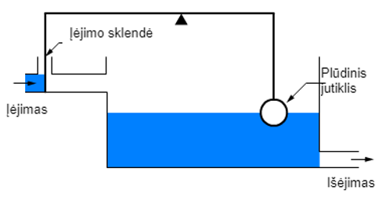

149 pav. Valdymo sistema.

Šaltinis: mokomoji knyga. Atvirojo ir uždarojo kontūro valdymo sistemos. Spaudinys. Visagino TVPMC projekto Nr. VPI-2.2-ŠMM-04-V-03-018 medžiaga

*5 užduotis. PRISKIRKITE PAVOJINGŲ MEDŽIAGŲ SIMBOLIUS PRIE ATITINKAMŲ MEDŽIAGŲ*

|  |  |  |
| --- | --- | --- |
| **Pavojingų medžiagų simboliai** |  | **Medžiagos** |
|  |  |  |
|  |  |  |
|  |  |  |
|  |  |  |
|  |  |  |
|  |  |  |

150 pav. Pavojingų medžiagų simboliai.

Šaltinis: mokomoji knyga. Procesų automatizavimas. Spaudinys. Visagino TVPMC projekto Nr. VPI-2.2-ŠMM-04-V-03-018 medžiaga

*6 užduotis.* APIBŪDINKITE SKYSTŲJŲ MEDŽIAGŲ PARAMETRUS IR JŲ ĮTAKĄ TECHNOLOGINIAMS PROCESAMS:

***Temperatūra:***

***Slėgis:***

***Klampumas:***

*7 užduotis.* PAAIŠKINKITE ŠILUMOKAIČIO FUNKCIJAS:

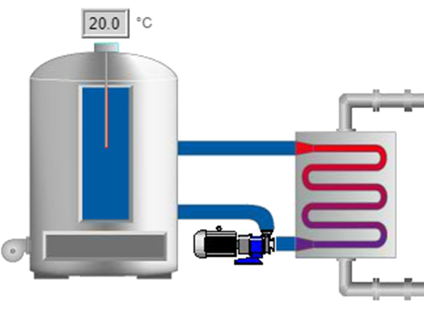

151 pav. Šilumokaitis.

Šaltinis: mokomoji knyga. Procesų automatizavimas. Spaudinys. Visagino TVPMC projekto Nr. VPI-2.2-ŠMM-04-V-03-018 medžiaga

*8 užduotis.* ĮVARDINKITE SKYSTŲJŲ PRODUKTŲ PRAMONĖJE NAUDOJAMUS ĮRENGINIUS

|  |  |  |
| --- | --- | --- |
| **Nr.** | **Įrenginys** | **Pavadinimas, veikimo principas** |
| 1 |  |  |
| 2 |  |  |
| 3 |  |  |
| 4 |  |  |
| 5 |  |  |
| 6 |  |  |
| 7 |  |  |
| 8 |  |  |

152 pav. Skystųjų produktų gamyboje naudojami įrenginiai.

Šaltinis: mokomoji knyga. Procesų automatizavimas. Spaudinys. Visagino TVPMC projekto Nr. VPI-2.2-ŠMM-04-V-03-018 medžiaga

*9 užduotis.* BAIKITE SUDARYTI TALPYKLOS VAMZDYNO IR PRIETAISŲ SCHEMĄ NAUDODAMI IŠVARDINTAS SUDEDAMĄSIAS DALIS:

* pildymo lygio viršutinės ribos vertės jutiklį;
* pildymo lygio apatinės ribos vertės jutiklį;
* talpyklos sistemos rankinio valdymo vožtuvą;
* manometrą už siurblio.

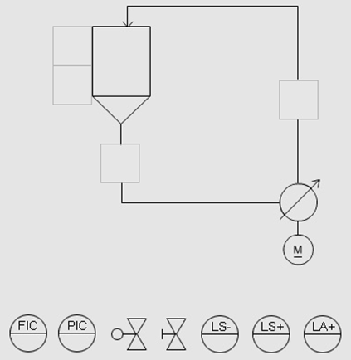

153 pav. Talpyklos užpildymo schema.

Šaltinis: mokomoji knyga. Procesų automatizavimas. Spaudinys. Visagino TVPMC projekto Nr. VPI-2.2-ŠMM-04-V-03-018 medžiaga

*10 užduotis.* IŠVARDINKITE PROCESO SRAUTŲ SCHEMOS SUNUMERUOTUS ELEMENTUS

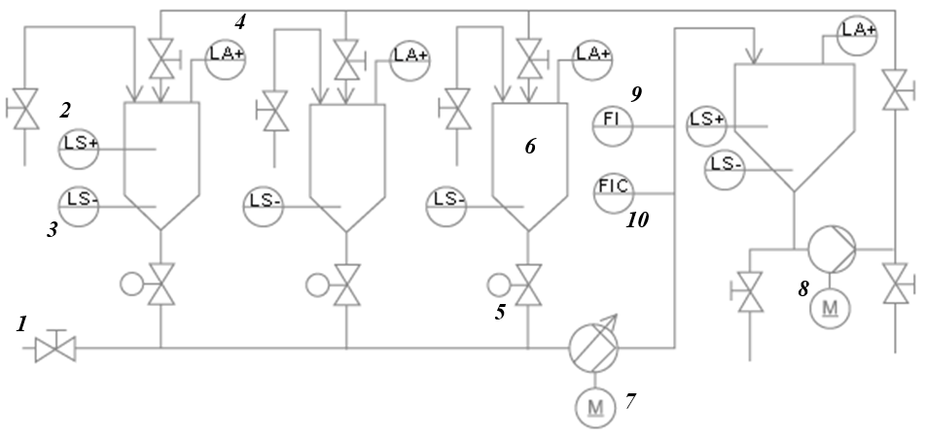

154 pav. Srautų elementų schema.

Šaltinis: mokomoji knyga. Procesų automatizavimas. Spaudinys. Visagino TVPMC projekto Nr. VPI-2.2-ŠMM-04-V-03-018 medžiaga

1 –

2 –

3 –

4 –

5 –

6 –

7 –

8 –

9 –

10 –

TECHNOLOGINIŲ PROCESŲ VALDYMO ĮRENGINIŲ MONTAVIMO IR PRIEŽIŪROS MODULIO ŽINIŲ PATIKRINIMO TESTAS

*PASIRINKITE VIENĄ TEISINGĄ ATSAKYMĄ*

1. Kaip vadinama valdymo sistema, kurioje nenaudojamas koreguojantis grįžtamasis ryšys?
2. Uždaro kontūro valdymo sistema;
3. atviro kontūro valdymo sistema;
4. diferencialinė valdymo sistema.
5. Koks yra pagrindinis uždaro kontūro valdymo sistemos uždavinys?
6. Lyginti du įėjimo kintamuosius ir generuoti išėjimo kintamuosius;
7. išvesti matuojamus parametrus į displėjų;
8. matuoti sistemos išėjimo parametrus.
9. Kokio reguliatoriaus simbolis pavaizduotas paveiksle?

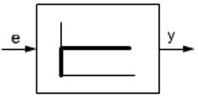

1. Diferencijuojantis reguliatorius;
2. integruojantis reguliatorius;
3. proporcinis reguliatorius.
4. Įvardinkite paveiksle pavaizduotą reguliatorių:

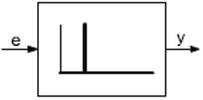

1. Integruojantis reguliatorius;
2. diferencijuojantis reguliatorius;
3. proporcinis reguliatorius.
4. Koks reguliatorius, reaguodamas į mažą paklaidą, generuoja aukštą išėjimo signalą?

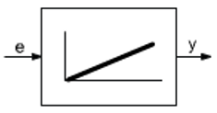

1. Proporcinis reguliatorius;
2. integruojantis reguliatorius;
3. diferencijuojantis reguliatorius.
4. Kokiu pavojaus simboliu žymimos degios medžiagos?
5. 
6. 
7. 
8. Ką nurodo terminas ,,klampa”?
9. Kiek reaktyvus yra skystis;
10. kaip lengvai teka skystis;
11. kokio tirštumo yra skystis.
12. Kodėl daugeliu procesų inžinerijos atveju taikomas filtravimas?
13. Norint suteikti komponentui naują savybę;
14. norint sumaišyti du komponentus;
15. norint išvalyti skystį.
16. Kas vyksta prieš filtro kasetę, kai ją užkemša teršalai?
17. Skystis teka atgal į talpyklą;
18. prieš filtrą skysčio slėgis mažėja;
19. didėja skysčio slėgis prieš filtrą.
20. Kaip vadinamas filtruotas skystis?
21. Filtro medžiaga;
22. filtratas;
23. filtro produktas.
24. Kokios priemonės paspartina skysčio apdirbimo procesą?
25. Kaitinant maišyti skystį;
26. didinti talpyklos dydį;
27. didinti šildytuvo dydį ir šilumą spinduliuojantį paviršių.
28. Kokia yra šilumokaičio funkcija?
29. Šilumos pavidalu pašalina energiją iš talpykloje esančio šilto skysčio ir perduoda ją į vėsesnį skystį antrinėje grandinėje;
30. kaitina skystį talpykloje iki konkrečios temperatūros;
31. paverčia šaltą talpykloje esantį skystį šiltu.
32. Kokiais būdais galima talpykloje palaikyti pastovią skysčio temperatūrą?
33. Įjungti ir išjungti maišytuvą;
34. išpumpuoti ir vėl pripilti šilto skysčio;
35. įjungti ir išjungti kaitinimo elementą.
36. Koks prietaisas naudojamas elektrai laidžių skysčių srautui matuoti?

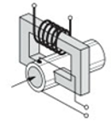

1. Magnetinis-indukcinis srauto matuoklis;
2. dinaminis srauto skaitiklis;
3. rotametrinis srauto matuoklis.
4. Kuris grandinės simbolis vaizduoja vožtuvą su pavara?
5. ;
6. ;
7. .
8. Koks yra išcentrinio siurblio veikimo principas?
9. Stūmoklis stumia diafragmą pirmyn ir atgal. Todėl skystis yra slegiamas ir stumiamas į vamzdį;
10. sparnuotė sukamuoju judesiu stumia skystį į vamzdį;
11. judėdamas stūmoklis stumia skystį į vamzdį slėgimo pusėje.
12. Kokį matavimo prietaisą galima naudoti putojančio skysčio lygiui išmatuoti talpykloje?
13. Tūrinis jutiklis;
14. ultragarsinis jutiklis;
15. mechaninis svarelis.
16. Kurios sistemos dalys yra pavaizduotos srauto schemos dalyje?

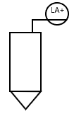

1. Talpykla su siurbliu;
2. talpykla su maišytuvu;
3. talpykla su gedimų pranešimo jutikliu, kai talpykla yra perpildyta.
4. Kokio įrenginio simbolis pavaizduotas paveikslėlyje?



1. Ketvirtį pasukimo pasukama pavara ir rutulinis vožtuvas;
2. pneumatinis variklis su ventiliatoriumi;
3. hidraulinis variklis su ventiliatoriumi.
4. Kokios priemonės yra tinkamos norint užtikrinti, kad skysčio lygis talpykloje lygis nenukristų žemiau mažiausio

pildymo lygio?

1. Skaičiuoti, kiek kartų atidaromas išleidimo vožtuvas, kad būtų pripiltas butelis.
2. tūriniu jutikliu matuoti apatinę ribinę vertę;
3. hidrostatinio slėgio matavimas talpykloje. Kai nukrinta žemiau ribinės vertės, išleidimo vožtuvas uždaromas.

**Modulis „Įvadas į darbo rinką“**

ATSAKYKITE Į KLAUSIMUS

PASIRINKITE VIENĄ TEISINGĄ ATSAKYMĄ

1. Ką vadiname vardine arba nominalia imtuvo įtampa?
2. Įtampa, nurodoma imtuvo pase;
3. imtuvo veikimui pakankama minimali įtampa;
4. įtampa, nustatoma prietaisais;
5. imtuvo veikimui nekenksminga maksimali įtampa.
6. Nuliniai (neutralūs) laidininkai elektros laiduose ir kabeliuose žymimi:
7. Ruda spalva;
8. geltona spalva;
9. juoda spalva;
10. mėlyna spalva.
11. Nuo ko priklauso trifazio sinchroninio variklio rotoriaus sukimosi greitis?
12. Nuo prijungtos įtampos dydžio;
13. nuo srovės stiprio;
14. nuo srovės dažnio;
15. nuo prijungtų fazių sekos.
16. Kokia įtampa yra laikoma fazine įtampa?
17. Įtampa tarp bet kurios fazės ir nulinio laido;
18. įtampa tarp bet kurių dviejų linijos fazių;
19. įtampa tarp nulinio ir įžeminimo laidų;
20. įtampa tarp dviejų fazių įrenginio perkrovos metu.
21. Kada neturėtų suveikti automatinis atjungimo įrenginys (automatas)?
22. Fazei susijungus su korpusu;
23. sumažėjus tinklo įtampai;
24. esant tarpfaziniam susijungimui tarp dviejų fazių;
25. esant tarpfaziniam susijungimui tarp trijų fazių.
26. Kokia įtampa yra žemoji?
27. Įtampa nuo 100 V iki 1000 V kintamosios srovės ir nuo 200 V iki 1500 V nuolatinės srovės įtampos;
28. įtampa nuo 50 V iki 380 V kintamosios srovės ir nuo 75 V iki 1000 V nuolatinės srovės įtampos;
29. įtampa nuo 230 V iki 400 V kintamosios srovės ir nuo 100 V iki 750 V nuolatinės srovės įtampos;
30. įtampa nuo 50 V iki 1000 V kintamosios srovės ir nuo 75 V iki 1500 V nuolatinės srovės įtampos.
31. Kokia spalva turi būti pažymėti apsauginio įžeminimo laidininkai?
32. Geltona ir žalia spalva;
33. raudona spalva, skersinėmis juostomis;
34. mėlyna spalva;
35. sidabrine metalo spalva.
36. Kas yra kontaktorius ir kam jis skirtas?
37. Elektromagnetinis aparatas skirtas grandinėms nuotoliniu būdu valdyti
38. elektrinis prietaisas skirtas kontaktų priežiūrai;
39. rankinis prietaisas skirtas grandinėms valdyti;
40. rankinis prietaisas skirtas kontaktų reguliavimui.
41. Ką žymi skaičiai 3 x 2,5 užrašyti ant elektros kabelio apvalkalo?
42. Kabelio gyslų skaičių ir diametrą (mm);
43. kabelio gyslų skaičių ir skerspjūvio plotą (mm²);
44. kabelio ilgį ir diametrą (cm);
45. apvalkalo izoliacijos klasę.
46. Kokiam parametrui matuoti parengtas prietaisas, jeigu įjungtas režimas (A 200 mA)?
47. Įtampą virš 200 milivoltų;
48. srovę iki 200 miliamperų;
49. srovę virš 200 mikroamperų;
50. įtampą iki 200 milivoltų.
51. Ką reiškia ant elektros įrenginio žymėjimas IP (interelement protection)?
52. Izoliacijos atsparumo klasę;
53. apsaugą nuo prisilietimo ir vandens;
54. įrenginio montavimo sąlygas;
55. įrenginio eksploatavimo sąlygas.
56. Kaip įmanoma pakeisti sinchroninio variklio rotoriaus sukimosi greitį?
57. Sinchroninio variklio greitis nekeičiamas;
58. įmanoma, keičiant prijungtos srovės dydį;
59. įmanoma, keičiant prijungtos srovės dažnį;
60. įmanoma, keičiant apkrovos dydį.
61. Į kokį parametrą atsižvelgiama parenkant laido srovinės gyslos skerspjūvį?
62. Leistinąją srovę;
63. leistinąją temperatūrą;
64. leistinąją varžą;
65. eksploatavimo sąlygas.
66. Kas yra įrenginio remontas?
67. Elektros įrenginio kontrolė;
68. darbai, kurių metu iš dalies ar visiškai keičiamos atskiros įrenginio dalys;
69. periodinė įrenginio būklės apžiūra;
70. įrenginio profilaktiniai darbai.
71. Kas yra įrenginio remontas?
72. Elektros įrenginio kontrolė;
73. darbai, kurių metu iš dalies ar visiškai keičiamos atskiros įrenginio dalys;
74. periodinė įrenginio būklės apžiūra;
75. įrenginio profilaktiniai darbai.
76. Kas yra elektrinė galia?
77. Varžos ir srovės stiprumo sandauga;
78. įtampos ir srovės stiprumo sandauga;
79. varžos ir įtampos sandauga;
80. dažnio ir srovės stiprumo sandauga.
81. Kaip elektros grandinėje jungiamas ampermetras matuojant elektros srovės stiprį?
82. Lygiagrečiai apkrovai, jeigu matuojama nuolatinė srovė;
83. lygiagrečiai apkrovai, jeigu matuojama kintamoji srovė;
84. nuosekliai su apkrova, jeigu matuojama ne didesnė kaip 1 A srovė;
85. nuosekliai visais atvejais.
86. Kaip vadinamas elektros energijos keitiklis į mechaninę energiją?
87. Transformatorius;
88. generatorius;
89. elektros variklis;
90. vėjo turbina.
91. Koks elementas naudojamas elektriniam signalo atskyrimui tarp jutiklio ir valdymo įtaiso?
92. Optopora;
93. puslaidininkinis diodas;
94. tranzistorius;
95. tiristorius.
96. Kokias reikšmėmis žymimas dvejetainis (binarinis) signalas?
97. ,,X” ir ,,Y”;
98. ,,0” ir ,,1”;
99. ,,A” ir ,,B”;
100. ,,I” ir ,,Q”.
101. Koks įrenginys lygina matuojamą signalą su etaloniniu signalu?
102. Stabilizatorius;
103. multiplikatorius;
104. sumatorius;
105. komparatorius.
106. Kuriame atsakyme teisingai išvardinti tiristoriaus elektrodai?
107. Anodas, emiteris, bazė;
108. valdymo elektrodas, kolektorius, bazė;
109. anodas, katodas, valdymo elektrodas;
110. bazė, emiteris, kolektorius.
111. Kaip dvejetainiu-dešimtainiu kodu (BCD) užrašomas dešimtainis skaičius 7426?
112. 1000 0110 0010 0100;
113. 1010 0010 0110 0100;
114. 0111 0100 0010 0110;
115. 0010 0010 0110 0011.
116. Kodėl automatinėms sistemoms reikalinga specialiai paruošti orą? Pažymėkite klaidingą teiginį.
117. Suslėgtas oras yra užterštas kompresoriaus tepalu;
118. mažiau apkraunamas kompresorius, tai leidžia taupyti energiją;
119. suslėgtame ore išsiskiria kondensatas;
120. kai kuriais atvejais oras specialiai tepamas.
121. Koks hidraulinių sistemų elementas mechaninę energiją paverčia hidrauline?
122. Hidraulinis siurblys;
123. hidraulinis cilindras;
124. hidraulinis užraktas;
125. hidraulinis variklis.
126. Kuris teiginys yra klaidingas?
127. Hidrauliniai varikliai gali veikti (suktis) abejomis kryptimis;
128. hidrauliniai varikliai perduoda sukimo momentą ir atlieka pastovų sukamąjį judesį;
129. hidrauliniai varikliai generuoja hidraulinę energiją;
130. hidrauliniai varikliai hidraulinę energiją paverčia mechanine energija.
131. Kuris hidraulinių sistemų elementas hidraulinę energiją paverčia mechanine?
132. Hidraulinis cilindras;
133. hidraulinis siurblys;
134. hidraulinis užraktas;
135. hidraulinis skirstytuvas.
136. Ką hidraulinėse sistemose reiškia Reinoldso skaičius Re?
137. Kavitacijos intensyvumą;
138. skysčio klampumą;
139. skysčio tėkmės būdą;
140. skysčio tėkmės greitį.
141. Ką reišia terminas *kavitacija*?
142. Skysčio pratekėjimai dėl sistemos nesandarumo;
143. skysčio nuostoliai sistemoje;
144. skysčio tekėjimas viena kryptimi;
145. dujų ir garų išsiskyrimas iš skysčio.
146. Kuris teiginys apie pneumatines sistemas yra teisingas?
147. Pneumatiniai vykdymo įtaisai gali pakeisti žmogaus raumenų jėgą;
148. pneumatines pavaras prasminga naudoti tik tada, jeigu nėra elektros energijos tiekimo;
149. pneumatinės pavaros netinka dideliems greičiams;
150. pneumatinės pavaros gali atlikti tik tiesiaeigį judesį.
151. Kaip vadinamas įtaisas, keičiantis pneumatinę energiją į tolydinį mechaninį sukamąjį judesį?
152. Oro kompresorius;
153. pneumatinis vožtuvas;
154. pneumatinis cilindras;
155. pneumatinis variklis.
156. Kokie skirstytuvai naudojami dvikrypčio pneumatinio cilindro valdymui?
157. 3/2 arba 3/3;
158. 2/2 arba 3/2;
159. 4/2 arba 5/2;
160. 2/2.
161. Kokią loginę funkciją realizuoja persijungiantysis pneumatinis vožtuvas?
162. IR-NE;
163. IR;
164. NE;
165. ARBA.
166. Kiek paskalių (Pa) sudaro vieną barą (1 bar)?
167. 10;
168. 100000;
169. 1000;
170. 100.
171. Į ką nereaguoja talpinis priartėjimo jutiklis?
172. Į magnetinius objektus;
173. į metalinius objektus;
174. į suspausto oro srautą;

d) į bet kokius kietus objektus ir skysčius.

1. Iš kelių puslaidininkinių sluoksnių sudarytas tiristorius?
2. Dviejų;
3. keturių;
4. trijų;
5. penkių.
6. Rezistoriai, kurių elektrinė varža kinta veikiama ultravioletinių spindulių, vadinami:
7. Fotorezistoriais;
8. termorezistoriais;
9. optorezistoriai;
10. pjezorezistoriais.
11. Kokia srovė teka nuosekliai sujungtais prietaisais?
12. Nuosekliai sujungtais šaltiniais srovė neteka;
13. teka priešingų krypčių srovės;
14. teka ta pati srovė;
15. teka skirtingos srovės.
16. Sujungus įtampos šaltinius nuosekliai:
17. Pailgės įtampos šaltinių tarnavimo laikas;
18. padidės bendra šaltinių įtampa;
19. padidės bendra srovė;
20. sumažės įtampos pulsacija.
21. Kaip apskaičiuojama galia nuolatinės srovės grandinėse?
22. G = R x U;
23. G = I x U;
24. P = U x I;
25. P = R x I.

**Testų ir užduočių atsakymai**

**Modulis „Įvadas į profesiją“**

*1 užduotis.* PAAIŠKINKITE MECHATRONIKOS APIBRĖŽIMĄ

Mechatronikos apibrėžimas, susideda iš dviejų dalių: „mecha” ir „tronika”. Pirmasis sandas „mecha” turėtų būti suprantamas plačiausiu mechanikos aspektu, t. y. kaip dinaminė mechanika, tuo tarpu „tronika” turėtų atspindėti visus mikroelektronikos ir informatikos aspektus. Prie viso to pridėję komandinio darbo įgūdžių būtinybę, turėsime mechatronikos apibrėžimą.

*2 užduotis.* PASINAUDODAMI ĮVAIRIAIS INFORMACIJOS ŠALTINIAIS BEI SAVO TURIMOMIS ŽINIOMIS IR PATIRTIMI IŠVARDINKITE MECHATRONINIŲ SISTEMŲ YPATUMUS

Atsakymai: 1. Mechaninės, elektroninės ir informacinės technologijos funkcinė sąveika;

1. Erdvinė posistemių integracija į vieną fizinį vienetą; 3. Valdymo funkcijų intelektualumas; lankstumas, lengvas mechatroninio įtaiso pritaikymas kintančiomis sąlygomis ir situacijomis; 4. Mikroprocesoriais programiškai realizuotas daugiafunkciškumas; 5. Neišryškintos vartotojams nepastebimos funkcijos

*3 užduotis.* PAAIŠKINKITE AUTOMATINIŲ SISTEMŲ MECHATRONIKO FUNKCIJAS IR ATSAKOMYBĘ

Atsakymai: Mechatronikos specialistas yra atsakingas už pramoninius įrenginius per visą jų aptarnavimo laikotarpį, nuo pradinės planavimo fazės iki išmontavimo ir išmetimo. Ypatingas dėmesys turi būti skiriamas planavimui ir projektavimui, nes tai sudaro visų kitų fazių pagrindą. Tai lemia mašinos prastovas, atsiradusias dėl projektuotojų kaltės, laiką, reikalingą sutrikimams nustatyti, atsarginių detalių parinkimą arba galimas optimizavimo fazes. Didesnę laiko dalį mechatronikos specialistas skiria pramoninių įrenginių aptarnavimui ir remontui.

*4 užduotis.* APIBŪDINKITE PAGRINDINES MECHATRONIKOS ELEMENTUS

Atsakymai: ***Mechanizmai*** – tai žmogaus pagaminti prietaisai, naudojami mechaninio judesio energijai keisti, medžiagoms apdoroti ir informacijai perduoti. Mechanizmai palengvina žmogaus darbą ir padidina našumą.

Mechatroninės sistemos vykdikliai yra jungiamoji valdiklių ir valdomųjų mašinų grandis.

Vykdikliai valdo energijos srautą, maitinantį valdomąjį procesą, ir gali būti interpretuoti kaip energijos keitikliai. Pagal vartojamos energijos tipą vykdikliai skirstomi į pneumatinius, hidraulinius ir elektrinius.

***Pneumatinių sistemų ypatumai:*** Suslėgtas oras dažniausiai naudojamas:proceso būsenai nustatyti (jutikliai);informacijai apdoroti (procesoriai);vykdymo įtaisams įjungti (galiniai valdymo sistemų elementai);darbui atlikti (vykdymo įtaisai).Pneumatiniai vykdymo įtaisai gali atlikti tiesiaeigį;pasukimo;sukamąjį judesius.

***Hidraulinės sistemos*** naudojamos naujausiose mašinose ir technologiniuose įrenginiuose.

Hidraulika – tai jėgos ir judesio perdavimas skysčiais. Darbo skystis perduoda energiją ir valdymo signalus.

Hidraulinėse sistemose naudojamos mechaninės, elektrinės, pneumatinės valdymo priemonės.

***Paprastąją nuolatinės*** ***elektros srovės*** grandinę sudaro tokie konstrukciniai elementai: įtampos šaltinis, jungiamieji laidai ir vartotojas.

Bendruoju atveju vartotojas vadinamas elektrine varža.

Jei srovės grandinė uždara, teka elektros srovė (kryptingas elektronų judėjimas), kurios skaitmeninė vertė priklauso nuo įtampos dydžio ir elektrinės varžos (Omo dėsnis). Paprastai technikoje įtampa sudaroma dviem būdais: įtampos sudarymas stambiems techniniams projektams panaudojant generatorius; įtampos sudarymas panaudojant baterijas arba akumuliatorius (pavyzdžiui, užtikrinant prietaisų, kurių buvimo vieta keičiama, maitinimą).

***Programuojamieji loginiai valdikliai*** tai esminis pramonės automatizavimo komponentas. Juos naudojant galima lanksčiai prisitaikyti prie besikeičiančių procesų, o taip pat greitai nustatyti ir eliminuoti sutrikimus ir klaidas.

TESTO ĮSIVERTINTI GEBĖJIMAMS PRIEŠ PRADEDANT MOKYTIS ATSAKYMAI

|  |  |  |  |  |  |  |  |  |  |
| --- | --- | --- | --- | --- | --- | --- | --- | --- | --- |
| 1 | 2 | 3 | 4 | 5 | 6 | 7 | 8 | 9 | 10 |
| a | a | b | d | b | a | d | b | a | b |

**Modulis „Automatinių gamybos sistemų pavarų ir mechanizmų remontas ir techninė priežiūra“**

*1. užduotis.* ATLIKITE INŽINERINĖS GRAFIKOS UŽDUOTIS:

1.1. Apibūdinkite geometrinius objektus pagal jų grafinį atvaizdavimą:

|  |  |
| --- | --- |
| **Geometriniai objektai** | **Geometrinio objekto apibūdinimas** |
| Nulmačiai (0-D) | Neturi ilgio, pločio ar aukščio. Tai yra taškai. |
| Vienmačiai (1-D) | Turi tik ilgį, bet neturi pločio ar aukščio. Tai yra tiesės, spinduliai, atkarpos. |
| Dvimačiai (2-D) | Turi plotį ir aukštį, bet neturi storio. Tai yra daugiakampiai, apskritimai ir pan. |
| Trimačiai (3-D) | Turi ilgį, plotį ir aukštį. Tai yra briaunainiai, cilindrai, kūgiai, sferos, topografiniai paviršiai. |

* 1. Paaiškinkite, kuo skiriasi ISO braižymo standartai nuo ANSI braižymo standartų

ISO yra metrinė sistema, joje paprastai matmenys nurodomi milimetrais. ANSI yra angliška standartinė sistema, joje matmenys nurodomi coliais. ISO ir ANSI naudoja skirtingus projekcijų metodus: ISO – pirmojo kampo metodą; ANSI – trečiojo kampo metodą.

* 1. Apibūdinkite ir tarpusavyje palyginkite du objekto projekcijų metodus:

|  |  |
| --- | --- |
| 1) objekto projekcijos metodas:  Pirmojo kampo projekcijų metodas. Projekcijos yra gaunamos iš projektavimo centro brėžiant projektuojančiuosius spindulius per būdinguosius objekto taškus iki sankirtos su projekcijų plokštuma. | 2) objekto projekcijos metodas:  Trečiojo kampo projekcijų metodas. Objektas yra už plokštumos, projektuojantieji spinduliai pirmiausiai kerta projekcijų plokštumą, o po to – objekto taškus. |

* 1. Apibūdinkite paveiksle pavaizduotą projektavimo metodą:

Lygiagretusis projektavimas. Dažniausiai taikomas techniniams inžinerijos uždaviniams spręsti. Taikant šį metodą centras **S** nukeliamas į begalybę ir laikoma, kad projektuojantieji spinduliai yra lygiagretūs. Jei projektuojantieji spinduliai statmeni projekcijų plokštumai, lygiagrečios projekcijos vadinamos stačiakampėmis arba ortogonaliosiomis, o jei nestatmeni – pražulniosiomis.

* 1. Įvardinkite taško projekcijas:

1. taško aksonometrinė projekcija; b) taško ortogonaliosios projekcijos (epiūra); c) taško altitudinė projekcija
   1. Įvardinkite taisyklinguosius daugiasienius ir jų parametrus. Rezultatus surašykite į lentelę.

|  |  |  |  |  |  |
| --- | --- | --- | --- | --- | --- |
| **Nr.** | **Daugiasienis** | **Sienos forma** | **Sienų skaičius** | **Viršūnių skaičius** | **Briaunų skaičius** |
| 1 | Tetraedras | Trikampis | 4 | 4 | 6 |
| 2 | Heksaedras | Kvadratas | 6 | 8 | 12 |
| 3 | Oktaedras | Trikampis | 8 | 6 | 12 |
| 4 | Dodekaedras | Penkiakampis | 12 | 20 | 30 |
| 5 | Ikosaedras | Trikampis | 20 | 12 | 30 |

*2 užduotis.* APIBŪDINKITE MECHANINIŲ PAVARŲ MONTAVIMUI SKIRTUS ĮRANKIUS, PRIEMONES, KENKSMINGUS IR PAVOJINGUS VEIKSNIUS

2.1. Įvardykite ir apibūdinkite mechaninių pavarų surinkimo ir remonto darbams naudojamus įrankius, įtaisus, matavimo priemones.

|  |  |  |
| --- | --- | --- |
| **Eil. Nr.** | **Įrankio pavadinimas** | **Įrankio panaudojimo sritis** |
| 1 | Atsuktuvų rinkinys | Rankiniu būdu atsukti ir prisukti nedidelius skirtingų dydžių varžtus. |
| 2 | [Raktų, terkšlių ir galvučių rinkinys](https://www.gitana.lt/priedai-irankiams/galvutes-galvuciu-rinkiniai/raktu-terksliu-ir-galvuciu-rinkinys-ks-tools-143812-216-daliu) | Varžtų ir veržlių prisukimui arba atsukimui. |
| 3 | Vamzdiniai dvipusiai raktai | Varžtų ir veržlių prisukimui arba atsukimui |
| 4 | Elektroninis slankmatis | Tiksliam detalės arba gylio matavimui |
| 5 | Smūginis raktas | Sunkiai atsisukančioms veržlėms arba varžtams atsukti |
| 6 | Dinamometrinis raktas | Naudojamas, kai reikia užveržti varžtą tam tikra jėga |
| 7 | Universalių guolių nuėmiklių rinkinys | Nuimti guolį nuo ašies ar veleno |
| 8 | Smūginiai antgaliai | Sunkia atsukamų varžtų atsukimui |
| 9 | Spaustuvai | Fiksuoti apdirbamą detalę |
| 10 | Replės – žnyplės | Prilaikyti detalę arba mechanizmo dalį |
| 11 | Skaitmeninis gulščiukas | Labai svarbus tiksliam staklių ar mechanizmų pritvirtinimui prie pagrindo siekiant išlaikyti montavimo tikslumą |
| 12 | Pneumatinis smūginis veržliasukis | Sunkiai atsukamų varžtų ar veržlių atsukimui. Darbo zonoje nenaudojama elektros energija, veikia suspaustu oru. |

2.2. Įvardykite ir aprašykite lentelėje pateiktas darbuotojų asmenines saugos priemones.

|  |  |  |
| --- | --- | --- |
| **Eil. Nr.** | **Saugos priemonės pavadinimas** | **Nuo kokių profesinės rizikos veiksnių apsaugo?** |
| 1. | Apsauginis šalmas | Nuo galvos sužalojimų. |
| 2. | Ausų kaiščiai | Apsaugo ausis nuo didelio garso. |
| 3. | Apsauginiai akiniai | Nuo akių sužalojimų. Apsaugo nuo drožlių ir kitų antikūnų patekimo į akis. |
| 4. | Respiratorius | Apsaugo oro takus nuo dulkių ir kitų kenksmingų medžiagų. |
| 5. | Apsauginės ausinės | Apsaugo ausis nuo didelio garso. |
| 6. | Darbo drabužiai | Apsaugo kūną nuo įdrėskimų ar įpjovimų. |
| 7. | Apsauginės pirštinės | Apsaugo rankas nuo įvairių sužalojimų. |
| 8. | Darbiniai batai su apsauga | Apsaugo kojas nuo aštrių daiktų ir smūgių. |

2.3. Įvardinkite pavojingų ir kenksmingų veiksnių, dirbant mechanizmais ar šalia jų, pasekmes:

|  |  |
| --- | --- |
| **Pavojingi veiksniai** | **Galimos pasekmės** |
| mašinų ir mechanizmų besisukančios ir judančios dalys | galimos traumos |
| elektros srovės poveikis | paveikus elektros srovei, netenkama sąmonės, sutrinka arba nutrūksta širdies veikla bei kvėpavimas, o kartais ištinka ir staigi mirtis; |
| atskilusios ar lūžusios ruošinių dalys | galimos traumos |
| išsprūdę ruošiniai, gaminiai, detalės | galimos traumos |
| netinkamas mikroklimatas (temperatūra, drėgmė, ventiliacija ir t.t.) darbo vietoje | neigiamas poveikis organizmui; |
| netvarkingi įrenginiai, įrankiai ir kt. | galimos traumos |
| karšti įrengimų paviršiai | nudegimai |
| aštrūs įrenginių, inventoriaus, mechanizmų detalės ir kampai | galimi sužeidimai, traumos |
| krintantys, griūvantis daiktai, kroviniai | galimos traumos, sunkūs sužeidimai |
| pjovimo įrankiai (įtaisai) | galimi sužalojimai |
| netvarkinga darbo vieta (slidžios, nelygios grindys, užkrauti praėjimai) | galimos traumos, bei mirtinos traumos |
| nepakankamas darbo vietos apšvietimas | kenkia akims, galimi regos sutrikimai |
| triukšmas | veikia periferinę nervų sistemą |
| vibracija | veikia centrinę nervų sistemą |
| dulkės | alergiškai veikiančios organizmą, veikia kvėpavimo takus |
| irenginių eksploatacijos reikalavimų nesilaikymas | galimos traumos |
| nemokėjimas ir nenoras pasirinkti saugią darbo metodą | galimos traumos, sunkūs sužeidimai. |

*3 užduotis****.*** APIBŪDINKITE MECHANIZMŲ IR PAVARŲ PAGRINDINIUS PARAMETRUS, KINEMATINIŲ SCHEMŲ PRASMĘ

3.1. Apibūdinkite tolyginio materialiojo taško greičio sąvoką ir užrašykite greičio formulę.

Jei materialusis taškas per tą patį laiko tarpą nueina vienodą atstumą, tai to taško judesys yra tolyginis, o greitis apskaičiuojamas pagal formulę: = s/ t, s – taško nueitas atstumas, t – laiko tarpas. Greičio matavimo vienetas lygus atstumo vieneto ir laiko vieneto santykiui: m/s, cm/s, km/s.

3.2. Apibūdinkite materialiojo taško pagreitį ir užrašykite bei paaiškinkite pagreičio formulę.

Judančio taško greitis gali keisti savo kryptį ir dydį. Greičio pokytį laikui bėgant lemia pagreitis. Kai pagreitis pastovus, materialiojo taško judesys vadinamas tolygiai kintamu. Jis gali būti tolygiai lėtėjantis arba tolygiai greitėjantis. Pagreitis nustatomas kaip greičio pokytis per pasirinktą laiko tarpą: $a_{t}=\frac{-{}_{0}}{t}$

3.3. Apibūdinkite besisukančio kūno taško greitį ir pagreitį bei užrašykite greičio ir pagreičio formules

Jei taškas sukasi apie stabilią ašį, jo taškai juda papildomais apskritimais, kurių spindulys **r l**ygus tų taškų atstumui nuo sukimosi ašies. Taškų linijinis greitis priklauso nuo kampinio greičio ir spindulio . Taškų linijinį greitį ir sukimosi dažnį sieja formulė: $=\frac{πn}{30 }r=\frac{πDn}{60 }$, D – apskritimo skersmuo

3.4. Paaiškinkite pateiktą tiesiaeigio judesio diagramą, joje pavaizduotus dydžius ir jų reikšmes:

Jėgos atliktas darbas išreiškiamas formule: ***A=F s cos a.*** Pastovios jėgos ***F,*** kuri veikia tiesiai judantį materialųjį tašką jo judėjimo kryptimi, darbas ***A*** apskaičiuojamas pagal formulę: ***A = F s.***

Kampas a tarp jėgos krypties ir judesio krypties gali kisti nuo ***0*** iki ***180.*** Kai ***a  90***, darbas yra teigiamas, kai ***a > 90*** – neigiamas, o kai ***a = 90*** – lygus nuliui. Kai judantį tašką veikianti jėga sudaro su to kūno judesio kryptimi smailųjį kampą, turime varančiąją jėgą, jos darbas visada teigiamas. Kai judantį tašką veikianti jėga sudaro su to kūno judesio kryptimi bukąjį kampą, turime stabdančiąją jėgą, nes ji priešinasi judesiui ir atlieka neigiamą darbą.

3.5. Paaiškinkite pateiktas sukimo momento ir sukamojo judesio galios formules:

|  |  |
| --- | --- |
| **Formulė** | **Paaiškinimas** |
| $$M=F\frac{D}{2}$$ | Sukimo momento veikiamas kūnas sukasi apie savo ašį. Sukimo momentą kuria viena jėga arba jėgų pora. Pagal pateiktą formulę apskaičiuojamas sukimo momentas. |
| $$P=Mω$$ | Sukamojo judesio galia lygi sukimo momento ir kūno kampinio greičio sandaugai. |
| $$M=\frac{30}{π} · \frac{P}{n}=9.55\frac{P}{n}$$ | Sukimo momentas, išreikštas kūno sukimosi dažniu (aps/min). |

3.6. Paaiškinkite pateiktą kinematinę mechanizmo schemą:

Alkūninis mechanizmas, susidedantis iš pagrindo (***1***), alkūnės (***2***), švaistiklio (***3***) ir slankiklio (***4***), judančio tarp kreipiamųjų (***5***). Mechanizmas naudojamas alkūnės sukamajam judesiui pakeisti tiesiaeigiu slankiklio slenkamuoju judesiu. Dažniausiai naudojamas stūmokliniuose varikliuose, kompresoriuose, presuose ir siurbliuose.

*4 užduotis.* NUBRAIŽYKITE PATEIKTO BRĖŽINIO TRŪKSTAMĄ PROJEKCIJĄ IR SUDARYKITE DETALĖS AKSONOMETRINĘ PROJEKCIJĄ:

|  |
| --- |
|  |

155 pav. Brėžinys.

Šaltinis: mokomoji knyga. Mechanika. Spaudinys. Visagino TVPMC projekto Nr. VPI-2.2-ŠMM-04-V-03-018 medžiaga

*5 užduotis.* APIBŪDINKITE MECHANINES PAVARAS IR MECHANIZMUS:

5.1. Įvardinkite ir apibūdinkite pavaras:

|  |  |
| --- | --- |
| **Nr.** | **Mechaninės pavaros apibūdinimas** |
| 1 | Frikcinės pavaros. Pagrindinė frikcinio judesio perdavimo priežastis yra trinties jėgos, kurios atsiranda tarp dviejų susiliečiančių paviršių. |
| 2 | Cilindrinė išorinio sukibimo krumplinė pavara. Velenų ašys yra lygiagrečios. |
| 3 | Kūginė krumplinė (krumpliaratinė) pavara. Velenų ašys yra kryžmos, |
| 4 | Cilindrinė sliekinė pavara. Naudojamos judesiui tarp susikryžiuojančių velenų perduoti. Kampas ašių kryžmėje būna 90. Sliekinę porą sudaro sliekas, dedamas ant veleno ar gaminamas kartu su juo, ir sliekinis sukimo ratas. |
| 5 | Planetinė pavara. Jų konstrukcija ypatingai tiksli, tai leidžia išlaikyti optimalų jėgų pasiskirstymą ir krumpliaračių kontaktavimą. Tokiu būdu mažinamas krumpliaračių susidėvėjimas ir užtikrinamas ilgas netriukšmingas pavaros veikimas. |
| 6 | Diržinė pavara. Naudojamos kai atstumas tarp velenų didelis. Vieno veleno sukamasis judesys perduodamas kitam velenui lanksčiu diržu, panaudojant trinties jėgą. |

5.2. Paaiškinkite paveiksle pateikto įrenginio veikimą:

Krumplinis reduktorius. Mechanizmų darbinių dalių sukimo momentas turi būti didesnis, o kampinis greitis mažesnis nei variklių. Reduktorius sudarytas iš krumplinių ir sliekinių pavarų mechanizmų, skirtų kampiniam greičiui mažinti, sistemos, surinktos viename bendrame korpuse.

5.3. Apibūdinkite mechaninių įrenginių surinkimo būdus:

Mechaniniai įrenginiai surenkami iš mazgų ir junginių, iš anksto nustatyta tvarka įvertinant visas sąlygas, kurios apima visą detalių ir mazgų tvirtinimą, jei reikia, patikrinimą jų neardant. Naudojami keli surinkimo būdai. Norint minimizuoti laiko išteklius ir darbo sąnaudas, reikia rinktis tokį būdą, kuris leistų pritaikyti mechanizmus ir įrankius. Surinkimo operacijų tvarka nustatoma pagal specialią technologinių procesų lentelę, kurioje surašyti visi būtini mechanizmo ar mechaninės sistemos surinkimo darbai.

5.4. Paaiškinkite mechaninių įrenginių surinkimo būdus

|  |  |
| --- | --- |
| **Mechaninio įrenginio surinkimo būdas** | **Mechaninio įrenginio surinkimo būdo paaiškinimas** |
| Nuoseklusis būdas | Mechanizmai ar mechaninės sistemos turi būti surenkamos iš anksto numatytu nuoseklumu, pradedant nuo atskirų metalinių konstrukcijų priėmimo bei patikrinimo ir baigiant jų perdavimu eksploatuoti. |
| Darbų jungimo būdas | Vienu metu renkamos kelios objekto vietos. Kiekvienoje vietoje darbas atliekamas nuosekliuoju būdu. Darbų jungimo būdas taikomas montuojant didelius objektus ar mechanizmus. |
| Modulinis būdas | Pirmiausia konstrukcijų ar mechanizmų mazgai surenkami į didesnius modulius. Darbą galima atlikti taikant nuoseklųjį ar darbų jungimo būdą. |

5.5. Paaiškinkite mechanizmų dalių sujungimo būdus:

|  |  |
| --- | --- |
| **Mechanizmų dalių sujungimas** | **Sujungimo apibūdinimas** |
| Sraigtiniai sujungimai | Sraigtiniam sujungimui naudojamos šios detalės: varžtai apvaliomis galvutėmis, ankeriniai varžtai, sriegiai, smeigės, vamzdiniai (cilindriniai arba kūginiai) sriegiai. Vykdant sraigtinius sujungimus veržlės paviršius turi gerai priglusti prie jungiamų detalių, veržlė turi laisvai, be pasipriešinimo užsisukti ant sriegio, veržlės briaunos turi būti glotnios. |
| Ankeriniai ir kaištiniai sujungimai | Ankeriniai sujungimai vykdomi prizminiais kaiščiais, pleištais, tangentiniais kaiščiais, segmentiniais kaiščiais. |
| Presuoti nejudamų dalių sujungimai | Nejudamų mazgų suleidimo tolerancija visada yra neigiama. Detalių suleidimo paviršiai prieš surenkant turi būti patepami. Sujungimai vykdomi presuojant, lengvai kalant, pakaitinant išorinę dalį, grūdinant išorinę dalį. |
| Guoliniai sujungimai | Lygiagretūs guoliai surenkami tokia tvarka: patikrinamas guolio korpusas, patikrinama, ar guolio įvorė atitinka korpuso paviršių, patikrinamas guolio įvorės ir jo korpuso ašiškumas, patikrinami būtini taškai tarp veleno ir įvorės. |

*6 užduotis.* APIBŪDINKITE KETAUS IR PLIENO SAVYBES BEI APDIRBIMO BŪDUS

Apibūdinkite ketaus ir plieno savybes bei apdirbimo būdus:

***Ketus*** – tai geležies, anglies, mangano, silicio, sieros ir fosforo lydinys, turintis nuo 2,14 iki 6 % anglies. Pilkasis ketus – tai geležies anglies lydinys, turintis 2,14–4,25 % anglies. Lūžyje jis būna charakteringos pilkos spalvos. Pilkasis ketus gerai apdirbamas pjovimu, yra gana stiprus, atsparus korozijai. Iš pilkojo ketaus liejami stovai, staklių korpusai, lėtaeigių pavarų krumpliaračiai, pneumatiniai ir hidrauliniai cilindrai, kanalizacijos vamzdžiai ir armatūra, smagračiai. Baltajame ketuje anglis yra geležies karbido pavidalo, todėl ketus yra stiprus, kietas, bet labai trapus, lūžyje baltos spalvos. Iš baltojo ketaus atkaitinimo būdu gaminamas kalusis ir stiprusis ketus.

***Plienas*** – tai geležies, anglies, mangano, silicio, sieros ir fosforo lydinys, kuriame anglies būna iki 2,14 %. Iš anglinių plienų daugiausia vartojami konstrukciniai. Iš plieno gaminami velenai, įvorės, pirštai, Plienas naudojamas velenams, krumpliaračiams. Iš plienų gaminami smagračių krumpliniai vainikai, spyruoklės. Iš legiruotų plienų gaminami pavarų krumpliaračiai. Plienui, priklausomai nuo jo tipo, apdirbti naudojami atitinkami įrankiai. Įrankius būtina parinkti pagal apdirbamo plieno rūšį.

*7 užduotis.* AIBŪDINKITE SPALVOTUOSIUS METALUS IR JŲ SAVYBES

***Varis*** (Cu) yra raudonai rusvos spalvos, minkštas, kalus metalas, geras šilumos ir elektros laidininkas. Jis atsparus korozijai, nesunkiai suvirinamas. Varis labai tąsus, plastiškas, iš jo galima pagaminti įvairaus storio vielą ir foliją, naudojamus kaip laidininkai elektros, radijo, elektronikos prietaisuose, kompiuteriuose, iš vario gaminami laidų antgaliai ir gnybtai.

***Žalvariai*** – tai vario ir cinko lydiniai, kuriuose cinko būna iki 42 %. Žalvariai plastiški, kalūs, lengvai apdirbami pjovimu ir spaudimu, atsparūs korozijai. Iš įvairios sudėties žalvarių gaminami, elektrotechniniai gaminiai, kondensatorių folija, vamzdeliai, ir daug kitų gaminių. Kai kurie žalvariai vadinami kietaisiais lydmetaliais ir naudojami plieno bei spalvotųjų metalų litavimui.

***Bronza*** – tai vario lydiniai su įvairiais cheminiais elementais, išskyrus cinką ir nikelį. Bronzos stiprios, atsparios trinčiai ir dilimui, korozijai, lengvai apdirbamos mechaniškai, ypač gerai liejamos. Iš bronzų gaminami lakštai, viela, strypai, vamzdžiai, guolių įvorės ir kitos detalės, spyruoklės

***Aliuminis*** (Al) – lengvas sidabriškai baltas, nestiprus, minkštas, atsparus korozijai, gerai laidus šilumai ir elektrai, metalas. Grynas aliuminis naudojamas kondensatorių, elektros laidininkų (laidų, kabelių, šynų), gamybai. Aliuminio lydiniai skirstomi į tris grupes: deformuojamuosius (magnaliai, duraliuminiai, avialiai); liejamuosius (siluminai); sukepintuosius miltelinius lydinius.

*8 užduotis.* APIBŪDINKITE PAGRINDINES AUTOMATINIŲ GAMYBOS SISTEMŲ MECHANINĖS DALIES EKSPLOATAVIMO IR PROFILAKTINĖS PRIEŽIŪROS SĄVOKAS:

|  |  |
| --- | --- |
| **Sąvoka** | **Sąvokos apibūdinimas** |
| Mechaninių sistemų gamybinis eksploatavimas | Mechanizmų naudojimas pagal paskirtį;  Mechanizmų naudojimas pagal jų techninius duomenis. |
| Mechaninių sistemų techninė priežiūra | Reguliarus mechanizmų valymas ir tepimas pagal instrukciją;  Atitinkamų alyvų ir tepalų naudojimas;  Mažos klampos alyvų naudojimas greitaeigiams mechanizmams tepti;  Didelės klampos alyvų naudojimas lėtaeigiams mechanizmams, dirbantiems su didele apkrova, tepti;  Mechanizmų, kurie dirba aukštos temperatūros sąlygomis, tepimas tik karščiui atsparia alyva;  Periodiškas ir atidus mechaninių sistemų tikrinimas;  Senų mazgų savalaikis kaitimas naujais. |
| Mechaninių sistemų sutrikimų priežastys | Neteisingas surinkimas;  Netinkamas eksploatavimas;  Mechaninės sistemos kinematinės grandinės ryšių susidėvėjimas, lūžimas ar išsireguliavimas;  Atskirų mazgų perkrovimas;  Avarijos; Išorinių sąlygų pasikeitimo: temperatūros, drėgmės, dulkių, cheminė darbo aplinkos. |
| Mechaninių sistemų sutrikimų paieškos metodai | Mechaninės sistemos pavaros kinematinės grandinės patikrinimas, pradedant nuo pagrindinės (vedančiosios) dalies;  Judesio sutrikimo atveju sutrikimo priežasties nustatymas ir tinkamo sprendimo jam pašalinti (suderinti lygius, reguliuoti, remontuoti, pakeisti) priėmimas. |
| Saugumo reikalavimai eksploatuojant ir remontuojant mechanines sistemas | Surenkant, jas eksploatuojant ir remontuojant mechanines sistemas, reikia laikytis saugumo taisyklių:  Dirbti tik tą darbą, kuris atitinka pareigybę arba kurio apmokė atsakingas darbuotojas;  Naudoti tik numatytiems tikslams pritaikytus nesugadintus įrankius ir pagalbines priemones;  Prieš naudojant elektrinius įrankius, patikrinti apsaugos priemonių būklę;  Įsitikinti, ar nekeliama grėsmė kitų žmonių gyvybei;  Dirbti mechaninėmis sistemomis, kuriose įrengtas avarinis automatinis išjungimas;  Remontuojant sistemas, darbo vieta turi būti apribota ir pastatyti įspėjamieji ženklai. |

MODULIO „AUTOMATINIŲ SISTEMŲ DUOMENŲ TINKLŲ KONFIGŪRAVIMAS IR DIAGNOSTIKA“ ŽINIŲ PATIKRINIMO TESTO ATSAKYMAI

|  |  |  |  |  |  |  |  |  |  |
| --- | --- | --- | --- | --- | --- | --- | --- | --- | --- |
| 1 | 2 | 3 | 4 | 5 | 6 | 7 | 8 | 9 | 10 |
| c | c | a | b | b | c | b | b | c | b |
| 11 | 12 | 13 | 14 | 15 | 16 | 17 | 18 | 19 | 20 |
| b | a | b | a | b | b | c | c | a | a |

**Modulis „Elektrinių komutacinių įrenginių ir variklių montavimas ir techninė priežiūra“**

1. *užduotis.* APIBŪDINKITE ELEKTROTECHNIKOS PAGRINDINES SĄVOKAS, DYDŽIUS IR IŠSPRĘSKITE UŽDAVINIUS
   1. Apibūdinkite paprastąją elektros grandinę:

Kiekviena elektrinė grandinė iš esmės sudaryta iš

* įtampos šaltinio,
* jungiamųjų laidų ir
* srovę vartojančio prietaiso.

Įtampos šaltinis, pavyzdžiui, akumuliatorių baterija ar elektros šaltinis tiekia elektros energiją skirtinga maitinimo forma.

Grandinė yra kaip elektros srovės kelias, kuriuo ji teka tarp įtampos šaltinio ir vartojančio prietaiso.

Energija, generuojama įtampos šaltinio, verčiama kitos rūšies energija, kaip šiluma, šviesos energija ar mechaninė energija elektrą vartojančiame prietaise.

* 1. Apibūdinkite fizikinės ir techninės elektros srovės krypties sąvokas:

***Fizikinė elektros srovės kryptis***

Fizikinė srovės kryptis apibrėžia srovės tėkmę kaip neigiamo krūvio nešėjų (elektronų) judėjimą laidininke iš neigiamo gnybto į teigiamą gnybtą.

***Techninė elektros srovės kryptis***

Techninė srovės kryptis yra istoriškai apibrėžta ir paremta tuo, kad srovės krūvis turi būti teigiamas. Techninė srovės kryptis yra sutarta kaip judanti iš teigiamo gnybto į neigiamą gnybtą.

Techninė srovės kryptis buvo palikta galioti dėl praktinių priežasčių. Tai yra priežastis, kodėl iki šios dienos srovės kryptis nurodoma kaip tekanti iš teigiamo poliaus į neigiamą.

* 1. Aprašykite elektrotechnikos dydžius, pažymėkite simbolius ir užrašykite matavimo vienetus:

|  |  |  |  |
| --- | --- | --- | --- |
| **Dydžiai** | **Aprašymas** | **Simbolis** | **Matavimo vienetai** |
| Srovės stipris | Elektros srovės stipris matuojama kaip laisvų elektros krūvio nešėjų, tekančių grandine viena kryptimi, skaičius. | *I* | Amperai [A] |
| Įtampa | Elektros įtampa apibūdinama krūvio skirtumu tarp abiejų gnybtų. Įtampos šaltiniai visada turi du skirtingos įtampos gnybtus. | *U* | Voltai [V] |
| Varža | Elektrinė varža yra išmatuojama kaip medžiagos gebėjimas apsunkinti srovės tekėjimą elektros grandinėje. | *R* | Omai [] |

* 1. Nuolatinės srovės grandinių dydžiai ir jų apskaičiavimo formulės. Į langelius įrašykite tinkamų elektrinių dydžių žymėjimo raides:

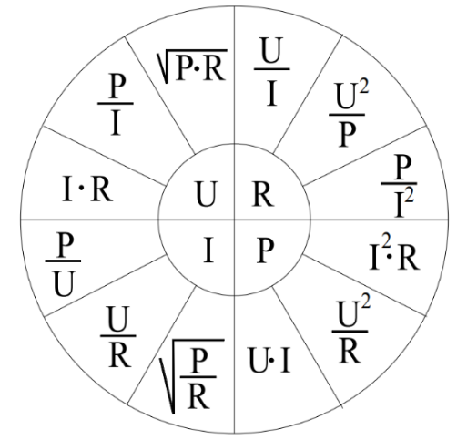

156 pav. Elektrotechnikos formulės.

Šaltinis: Visagino TVPMC medžiaga

* 1. Naudodamiesi spalvinio rezistorių ženklinimo žinynu nustatykite rezistorių parametrus:

|  |  |
| --- | --- |
| **Resistorius** | **Parametrai** |
| 157 pav. Rezistorius.  Šaltinis: mokomoji knyga. Elektros inžinerija. Spaudinys. Visagino TVPMC projekto Nr. VPI-2.2-ŠMM-04-V-03-018 medžiaga | Numeravimo eilė skaitymo kryptimi  1 2 3 4  RD RD OG GD  = = = =  2 2 103 ±5  🡪 22 •103  ± 5% = 22000  ± 5%  = 22 k ± 5% |
| 158 pav. Rezistorius.  Šaltinis: mokomoji  knyga. Elektros inžinerija. Spaudinys. Visagino TVPMC projekto Nr. VPI-2.2-ŠMM-04-V-03-018 medžiaga | Numeravimo eilė skaitymo kryptimi  1 2 3 4  BR BK BR GD  = = = =  1 0 101 ±5  🡪 10 •101  ± 5% = 100  ± 5% |

* 1. Apskaičiuokite pateiktų elektros grandinių parametrus:

1. Apskaičiuokite lygiagrečiai sujungtų vartotojų elektros grandinės bendrąją varžą **R** ir iš šaltinio tekančios srovės stiprį **I**. Duotieji parametrai: *U* = 10 V, *R*1 = 100 , *R*2 = 330 , *R*3= 470 :
2. Apskaičiuokite nuosekliai sujungtų vartotojų elektros grandinės bendrąją varžą **R** ir iš šaltinio tekančios srovės stiprį **I**. Duotieji parametrai: *R*1 = 220 , *R*2 = 470 , *U* = 24 V:

$$R_{A}=R_{1}+R_{2}=220Ω+470Ω=690Ω$$

$$I=\frac{U}{R_{A}}=\frac{24V}{690Ω}=0.03478A=34.78mA$$

$$U_{1}=R_{1}·I=220V·0.03478A=7.65V$$

$$U_{2}=R_{2}·I=470V·0.03478A=16.35V$$

$$U=U_{1}+U_{2}=7.65V+16.35V=24V$$

*2 užduotis****.*** APIBŪDINKITEKOMUTACINIUS, AUTOMATINIO VALDYMO ELEMENTUS

* 1. Išvardykite ir apibūdinkite pagrindinių komutavimo elementų simbolius:

|  |  |
| --- | --- |
| **Nr.** | **Pavadinimas ir apibūdinimas** |
| **1** | Mygtukas su atviru (Paleidimo), uždaru (Stop) kontaktais |
| **2** | Jungikliai, perjungikliai |
| **3** | 1. os fazės ir 3 – jų fazių grandinės apsauginiai jungikliai |
| **4** | Automatinis apsaugos nuo perkrovos prietaisas |
| **5** | Relė su kontaktais |
| **6** | Laiko relė su delsimu įjungti |
| **7** | Laiko relė su delsimu išjungti |

* 1. Apibūdinkite kontaktorius:

***Kontaktorius*** – tai dvipozicinis elektromagnetinis prietaisas, skirtas dažniems distanciniams perjungimams. Plačiai naudojami vienpoliai ir dvipoliai nuolatinės srovės kontaktoriai bei tripoliai kintamos srovės kontaktoriai. Skirtingų kategorijų kontaktorių įjungimo-išjungimo ciklų skaičius gali kisti nuo trisdešimties iki trijų tūkstančių ir šešių šimtų per valandą.

***Sandara***. Tiek nuolatinės, tiek kintamos srovės kontaktoriai susideda iš tokių elementų: elektromagnetinės sistemos, kontaktinės sistemos, susidedančios iš kintamų ir nekintamų kontaktų, slopinimo sistemos, kontaktų bloko sistemos. Kontaktų bloko sistema – tai pagalbiniai kontaktai, perjungiantys signalizacijos grandis ir valdymą kontaktoriaus veikimo metu. Nuo automatinių jungiklių kontaktoriai skiriasi tuo, kad gali komutuoti tik nominalias sroves. Kontaktoriai nėra skirti trumpojo ~~su~~jungimo srovių išjungimui.

***Kontaktorių valdymas*** vykdomas per pagalbinę grandinę kintamosios srovės, tekančios kontaktoriaus rite, kurios įtampa gali būti dvidešimt keturi, keturiasdešimt du, šimtas dešimt / šimtas dvidešimt septyni, du šimtai dvidešimt arba trys šimtai aštuoniasdešimt voltų. Kontaktorius neturi mechaninių galimybių išlaikyti kontaktus įjungtus. Nesant valdymo įtampai kontaktoriaus ritėje, kontaktorius išjungia savo kontaktus. Tam, kad kontaktai išliktų darbiniame režime, įjungiama „savaiminio pagavimo“ schema ir naudojami keli normaliai atviri kontaktai.

*3 užduotis.* IŠNAGRINĖKITE PRINCIPINĘ SCHEMĄ ATLIKITE PRAKTINES UŽDUOTIS

3.1. Paaiškinkite principinės schemos sandarą:

Relinės valdymo sistemos signalų apdorojimo blokas. Signalų formavimo elementai (jutikliai 1B1 ir 1B2) per gnybtus E1 ir E2 sujungti su relės ritėmis (K1, K2). Signalų apdorojimas vyksta priklausomai nuo kontaktų ir relių ričių sujungimo. Išėjimo elementai (1M1 ir 1M2) prijungti prie išėjimo gnybtų (A1, A2). Solenoidai įjungiami relių kontaktais.

3.2. Sužymėkite visus sistemos elementus, ir pademonstruokite schemos veikimą kompiuterio programoje arba mokomajame stende.

***Sistemos veikimo sąlygos:*** įjungus maitinimo įtampą dega kontrolinė lemputė. Paspaudus paleidimo mygtuką, Kontrolinė lemputė išsijungia, bet tuo pačiu metu įsijungia lemputė, signalizuojanti, kad sistema veikia. Kartu su sistemos veikimo kontrolės lempute įsijungia, įrenginys, paleidžiantis variklį. Paspaudus išjungimo mygtuką, variklis išjungiamas, kontrolinės lemputės persijungia į pradinę padėtį.

1. Maitinimo įtampa prijungta, sistema nepaleista.

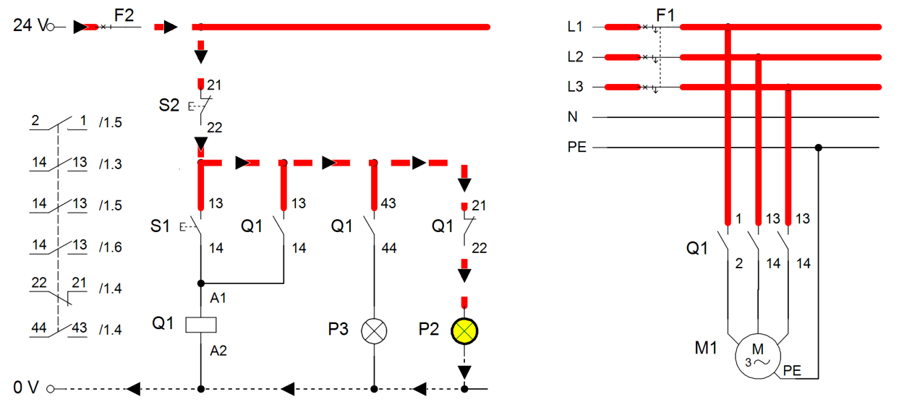

159 pav. Principinė schema.

Visagino TVPMC medžiaga Festo FluidSimE programa

1. Sistema paleista, variklis veikia.

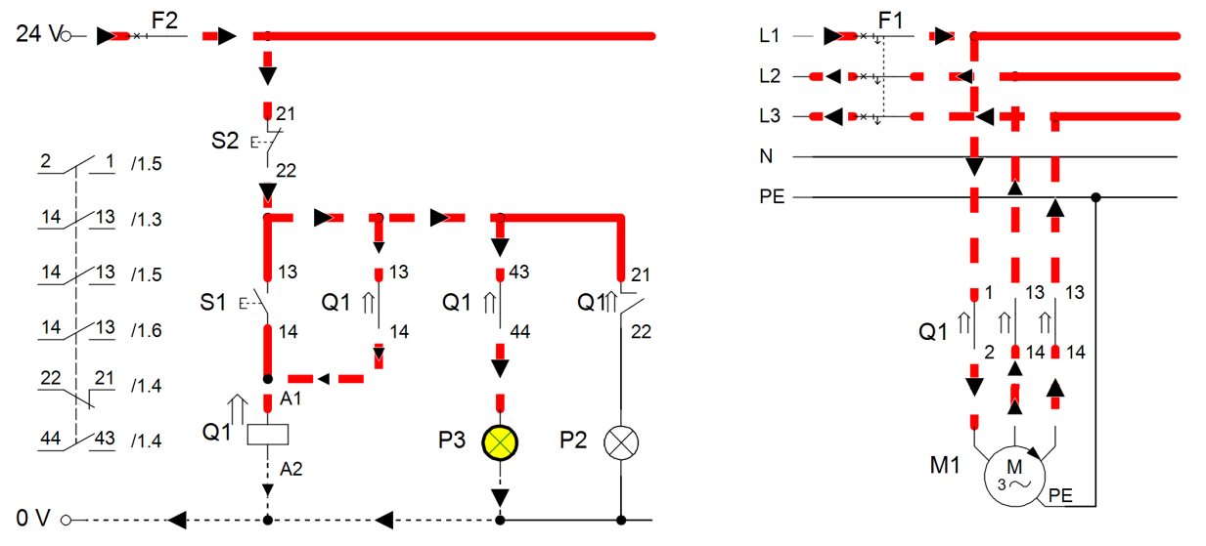

160 pav. Principinė schema.

Visagino TVPMC medžiaga Festo FluidSimE programa

3.3. Užbaikite ženklinti komutacinės schemos simbolius. Pagal schemą turi veikti variklio valdymo sistema tokia tvarka: elektrinis variklis turi būti paleidžiamas pagal žvaigždės prijungimo schemą, o po 5 sek. automatiškai persijungti trikampio jungimo schema. Turi būti galimybė variklį įjungti suktis tiek viena, tiek kita kryptimi.

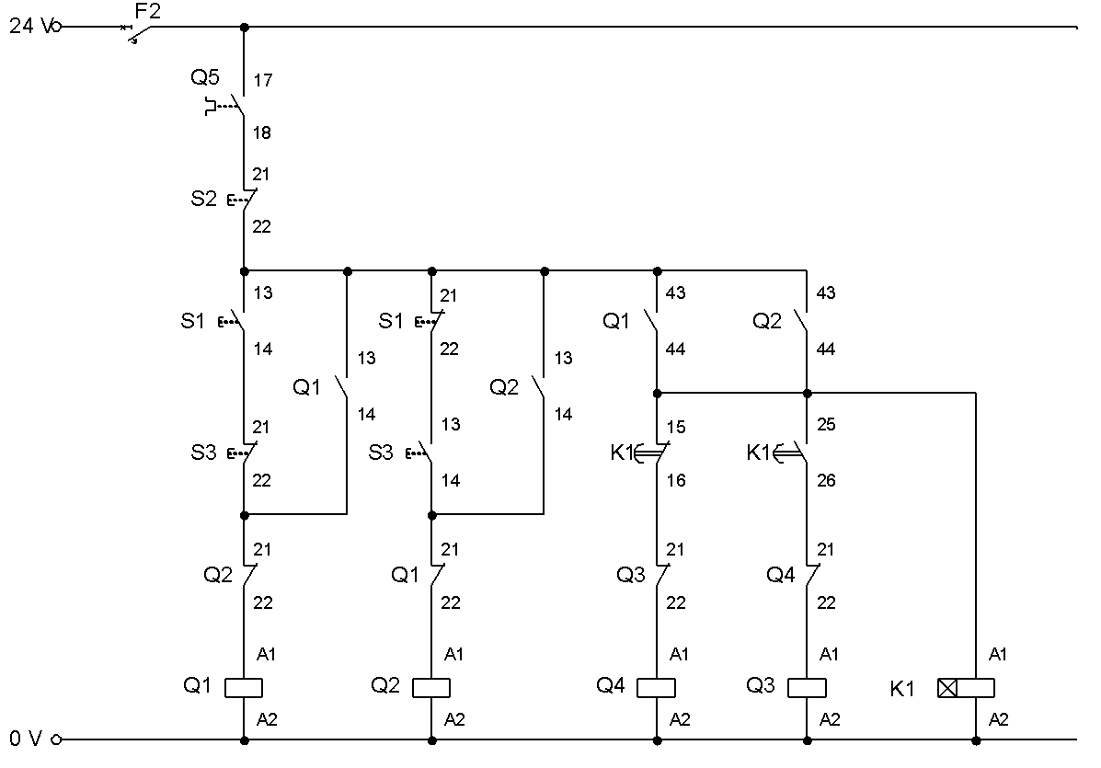

161 pav. Principinė schema.

Visagino TVPMC medžiaga Festo FluidSimE programa

*4 užduotis.* PAAIŠKINKITE KOMUTACINIŲ ĮRENGINIŲ MONTAVIMO TAISYKLES

4.1. Nurodykite, kuriuose paveikslėliuose parodytas tinkamas montavimo ar pasiruošimo pavyzdys (**√**), o kuriuose – netinkamas (**X**).

|  |  |  |  |
| --- | --- | --- | --- |
| **Pavyzdys** |  | **Pavyzdys** |  |
| 1. | **√** | 2. | **X** |
| 3. | **X** | 4. | **√** |
| 5. | **√** | 6. | **X** |
| 7. | **√** | 8. | **X** |
| 9. | **X** | 10. | **√** |
| 11. | **X** | 12. | **√** |

Pagrįskite savo pasirinkimus:

Laidų ir kabelių tvirtinimui rekomenduojama naudoti vienos spalvos tvirtinimo dirželius (juodos arba baltos spalvos). Montavimui draudžiama naudoti jau eksploatuotus, išimtus iš kabelių, laidus. Montavimui naudojami antgaliai, varžtai, veržlės, žymėjimo ženkleliai laikomi dėžutėse, atskirtuose skyriuose. Varžtų galvučių defektai rodo, kad buvo naudojami netinkami įrankiai (pvz. per maži atsuktuvai), arba varžtai galėjo būti perveržti ir nutraukti sriegiai. Tokias rinkles ar kaladėles eksploatuoti draudžiama. Priveržiant laidą su antgaliu, antgalio srovei laidi dalis turi pilnai įeiti į kontakto vietą. Griežtai draudžiama daugiagyslius laidus priveržti varžtiniais ar kitais sujungimais prieš tai neuždėjus specialaus antgalio.

4.2. Kodėl svarbu perskaityti įrenginio ar prietaiso naudojimo instrukciją ir tiksliai vykdyti visus instrukcijoje pateiktus nurodymus?

Bendrųjų saugos nuorodų laikymasis padės išvengti asmenų sužalojimo ir materialinių nuostolių. Eksploatuotojas turi užtikrinti tinkamą bendrųjų saugos nuorodų paisymą ir laikymąsi. Būtina įsitikinti, kad atsakingi už eksploataciją ir įrenginį bei savo atsakomybe su prietaisu dirbantys asmenys būtų perskaitę ir supratę visą eksploatacijos vadovą.

*5 užduotis.* APIBŪDINKITE DAŽNIAUSIAI KOMUTACINIŲ ĮRENGINIŲ MONTAVIMUI NAUDOJAMUS ĮRANKIUS

|  |  |
| --- | --- |
| **Nr.** | **Naudojimas** |
| 1 | Replių rinkinys laidų valymui ir kirpimui. Šie įrankiai naudojami laidų ir kabelių nukirpimui, izoliacijos nukirpimui ir laido antgalio užspaudimui. Galima reguliuoti nuimamos izoliacijos ilgį. Skirtingų skersmenų laidų antgaliams užspausti parenkamas atitinkamas replių griovelis. |
| 2 | Kabelio instaliavimo įrankių rinkinys. Įrankiai skirti laidų tiesimui montuojamame skyde. |
| 3 | Replių ir atsuktuvų rinkinys. Labai svarbu, kad būtų naudojami pagal paskirtį ir dydį. Būtina tinkamai priveržti visus montuojamų prietaisų ir jų elektrinių jungčių varžtus, tačiau negalima jų perveržti. |
| 4 | Skaitmeninis, universalus multimetras. Montavimo stadijoje dažniausiai naudojama grandinės vientisumo funkcija. Sumontuotos sistemos paleidimo ir išbandymo stadijoje dažniausiai naudojama kintamosios ir nuolatinės įtampos matavimo funkcijos. |

*6 užduotis.* APRAŠYKITE PAVEIKSLE PAVAIZDUOTO ĮRENGINIO MONTAVIMO EIGĄ

|  |
| --- |
| 1. Perskaityti ir išnagrinėti techninę užduotį; 2. Išnagrinėti skydelio ir visų laikančiųjų konstrukcijų brėžinius; 3. Pasirinkti reikalingus ir tinkamus įrankius, saugos priemones ir sumontuoti skydelio konstrukcinius elementus; 4. Išnagrinėti komutacinių įrenginių prijungimo schemas, įrenginius pritvirtinti prie laikančiųjų konstrukcijų; 5. Pasirinkti įrankius ir pagal principinę schemą sumontuoti visus laidininkus ir išorinius elementus, laikantis montavimo instrukcijų; 6. Įjungti ir išbandyti komutacinės sistemos veikimą. |

*7 užduotis.* APIBŪDINKITE NUOLATINĖS SROVĖS VARIKLIUS

7.1. Grafiškai pavaizduokite nuolatinės srovės variklių simbolius

|  |  |
| --- | --- |
| **Komponentas** | **Grafinis žymėjimas** |
| Nuolatinės srovės lygiagretaus žadinimo variklis |  |
| Nuolatinės srovės nuoseklaus žadinimo variklis |  |

7.2. Išvardinkite, iš kokių pagrindinių dalių sudarytas nuolatinės srovės variklis:

žadinimo apvija (arba nuolatinis magnetas) bei besisukantis rotorius, ant kurio yra sumontuotos apvijos. Apvijoje indukuojama elektrovaros jėga, todėl nuolatinės srovės mašinose rotorius vadinamas inkaru. Trečiasis elementas yra kolektorius. Jis sudarytas iš daugelio tarpusavyje izoliuotų varinių plokštelių. Kiekviena kolektoriaus plokštelė sujungta su inkaro apvija. Besisukanti inkaro apvija yra nejudamai šepetėliais sujungta su vidine elektros grandine.

*8 užduotis.* APIBŪDINKITE VIENFAZIUS KINTAMOSIOS SROVĖS VARIKLIUS IR JŲ VALDYMO PRINCIPUS

8.1. Įvardinkite vienfazio kintamosios srovės variklio prijungimo ir valdymo gnybtų simbolius

|  |  |
| --- | --- |
| **Simbolis** | **Reikšmė** |
|  | Pagrindinė apvija |
|  | Pagalbinė apvija |
|  | Paleidimo kondensatorius |
|  | Darbinis kondensatorius |
|  | Išcentrinis jungiklis |
|  | Variklio temperatūros stebėsena, |

8.2. Paaiškinkite vienfazio kintamosios srovės variklio veikimo ir valdymo principus

Dvi apvijos statoriaus sluoksniuotoje šerdyje viena kitos atžvilgiu yra įrengtos 90° laipsnių kampu. Pagrindinė apvija pažymėta U1 ir U2. Ji apima du trečdalius statoriaus plokštelių.

Pagalbinė apvija, pažymėta Z1 ir Z2, apima likusias plokšteles. Priklausomai nuo paleidimo sąlygų, vienfaziame variklyje taip pat yra paleidimo ir darbo kondensatoriai.

Darbinis kondensatorius CB užtikrina sklandų variklio veikimą ir geresnį galios koeficientą. Darbinio kondensatoriaus talpa turi būti parinkta taip, kad pagalbinė apvija neįkaistų per daug.

Norint padidinti variklio paleidimo sukimo momentą, kondensatoriaus talpos vertė taip pat turi būti padidinta. Talpą galima padidinti prijungiant paleidimo kondensatorių CA lygiagrečiai. Paleidimo kondensatorius yra išjungiamas išcentriniu jungikliu, taip užtikrinant, kad pagalbinė apvija neįkaistų per daug.

*9 užduotis.* APIBŪDINKITE TRIFAZIUS SINCHRONINIUS IR ASINCHRONINIUS VARIKLIUS IR JŲ VALDYMO PRINCIPUS

9.1. Išvardinkite 3-jų fazių asinchroninio variklio sandarą:

|  |  |
| --- | --- |
| **Nr.** | **Paskirtis** |
| 1 | Statoriaus šerdis statoriaus apvijos įrengimui |
| 2 | Statoriaus apvija |
| 3 | Pavaros veleno rutulinis guolis |
| 4 | Pavaros velenas |
| 5 | Būgninio rotoriaus trumpojo sujungimo sparnuotės žiedas |
| 6 | Būgninio rotoriaus šerdis |
| 7 | Variklio prijungimo žvaigžde arba trikampiu kontaktiniai gnybtai |
| 8 | Prijungimo gnybtų dėžutė |
| 9 | Rotoriaus ventiliatoriaus gaubtas |
| 10 | Variklio aušinimo ventiliatorius |

9.2. Apibūdinkite sinchroninį 3-jų fazių kintamosios srovės variklį

Trifaziame sinchroniniame variklyje su elektronine komutacija, priklausomai nuo momentinės rotoriaus padėties, vyksta elektroninis srovės reguliavimas statoriaus apvijose. Rotoriuje yra nuolatiniai magnetai ir jie išdėstyti pagal statoriaus magnetinio lauko vektorių. Toks variklis staklių pastūmos pavarose ir robotuose. Varikliai su elektronine komutacija turi galinio galinio sukimose kampo jutiklius komutacijos valdymui.

*10 užduotis.* APIBŪDINKITE ŽINGSNINIUS IR SERVO VARIKLIUS IR JŲ VALDYMO PRINCIPUS

10.1. Apibūdinkite žingsninio variklio veikimo principą

Tipinė žingsninės variklio charakteristika yra dalinis variklio veleno pasisukimas. Variklyje yra keletas apvijų, kurios nepriklausomai valdomos ir yra statoriuje, nejudančioje variklio dalyje. Nuolatinė srovė gali jomis tekėti abejomis kryptimis arba jose gali nebūti srovės. Šias fazes atitinkamai sužadina elektroninis mazgas tokiu būdu, kad apskritimu judantis magnetinis sukimosi laukas generuojamas statoriuje, kuris pasuka nuolat magnetintą rotorių.

Didelis žingsninių variklių privalumas, lyginant su kitomis elektrinėmis pavaromis, yra tai, kad galima veiksmą valdyti su dideliu padėties nustatymo tikslumu be padėties grįžtamojo ryšio.

10.2. Apibūdinkite servo variklio veikimo principą

|  |
| --- |
| [Servo pavara](https://lt.wikipedia.org/wiki/Elektros_pavara) yra valdoma uneigiamu grįžtamuoju ryšiu, įgalinančiu kontroliuoti pavaros judėjimo parametrus: greitį, ąpozicija ir ąnavigacija. Pagrindinis servo pavaros bruožas: ją sudaro [jutikliai](https://lt.wikipedia.org/wiki/Jutikliai), reaguojantys į greičio, pozicijos, fizikinio poveikio pokyčius, ir valdymo blokas, priimantis [signalus](https://lt.wikipedia.org/wiki/Signalas) iš jutiklių bei operatoriaus, iš esmės servo pavarą galima laikyti [automatizuota](https://lt.wikipedia.org/wiki/Automatika) valdymo sistema, gebančia [autonomiškai](https://lt.wikipedia.org/wiki/Autonomija) palaikyti reikiamus parametrus, esant kintantiems išoriniams [poveikiams](https://lt.wikipedia.org/wiki/Poveikis) ir trikdžiams.  Servo variklio sistema sudaroma iš atskirų komponentų. Kad visa sistema patikimai funkcionuotų, variklio valdiklis, sinchroninis (servo) variklis, sukamoji pavara, įėjimo signalai ir priartėjimo jutiklis turi būti teisingai sujungti tarpusavyje. |

10.3. Pažymėkite servo variklio sudėtines dalis, įrašykite tinkamus numerius:

|  |
| --- |
| stabdis (6), rotorius su magnetais (2), guoliai (3), korpusas su statoriaus apvijomis (4), galinis dangtelis (8)variklio, enkoderio, temperatūros jutiklio prijungimo kaladėlė (5), variklio jungė su galiniu dangteliu (1), enkoderis (7) |

*11 užduotis.* NAUDOJANT TAIKOMĄJĄ KOMPIUTERINĘ SCHEMŲ MODELIAVIMO, BRAIŽYMO PROGRAMĄ, NUBRAIŽYKITE PRINCIPINĘ ELEKTROS VARIKLIO VALDYMO SCHEMĄ

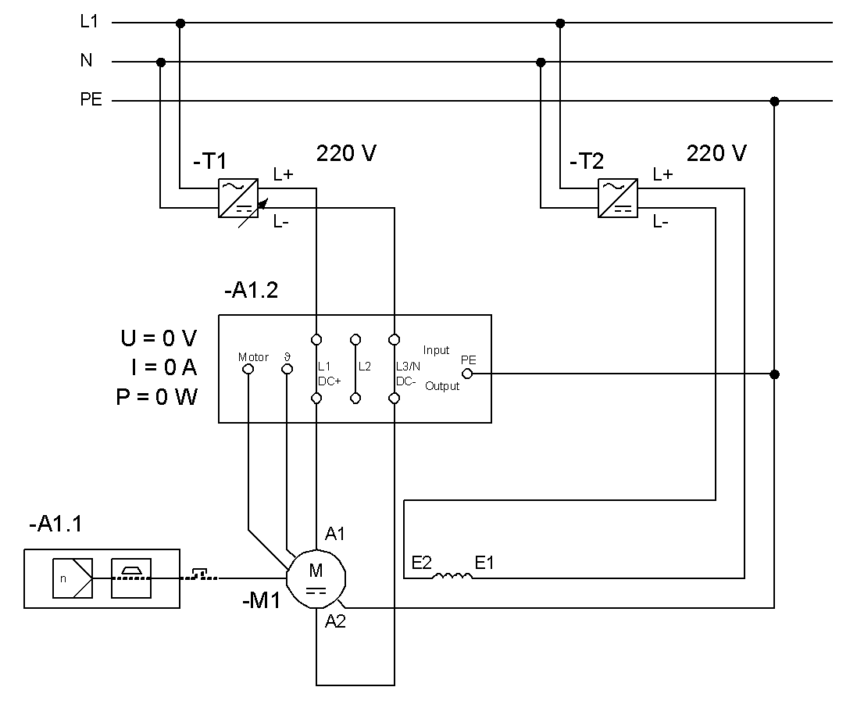

162 pav. Principinė schema.

Visagino TVPMC medžiaga Festo FluidSimE programa

*12 užduotis.* APIBŪDINKITE ELEKTROS VARIKLIŲ VALDYMO ELEMENTŲ MONTAVIMO YPATUMUS

Apibūdinkite elektros variklių valdymo elementų montavimo ypatumus.

Prieš montuojant elektros variklių valdymo elementus būtina įsitikinti, kad maitinimo įtampa yra atjungta ir užtikrinta, kad ji nebūtų įjungta. Tai galioja ir pagalbinėms srovės grandinėms. Pirmiausiai reikia atkreipti dėmesį į duomenis, nurodytus visų įrenginių ir atskirų elementų specifikacijų lentelėse. Sekantis etapas – išnagrinėti principines schemas. Pasirinkus tinkamus įrankius įrenginių laidus reikia prijungti taip, kad būtų užtikrintas ilgalaikiai saugūs elektriniai sujungimai, t.y., kad nebūtų atsikišusių laidų galų, naudoti tik tam skirtus kabelių ir laidų antgalius. Jungčių dėžutėse neturi būti svetimkūnių, nešvarumų, drėgmės.

*13 užduotis.* SUDARYKITE VARIKLIŲ VALDYMO ELEKTRINĘ GRANDINĘ

13.1. Užpildykite saugos nuorodų lentelę:

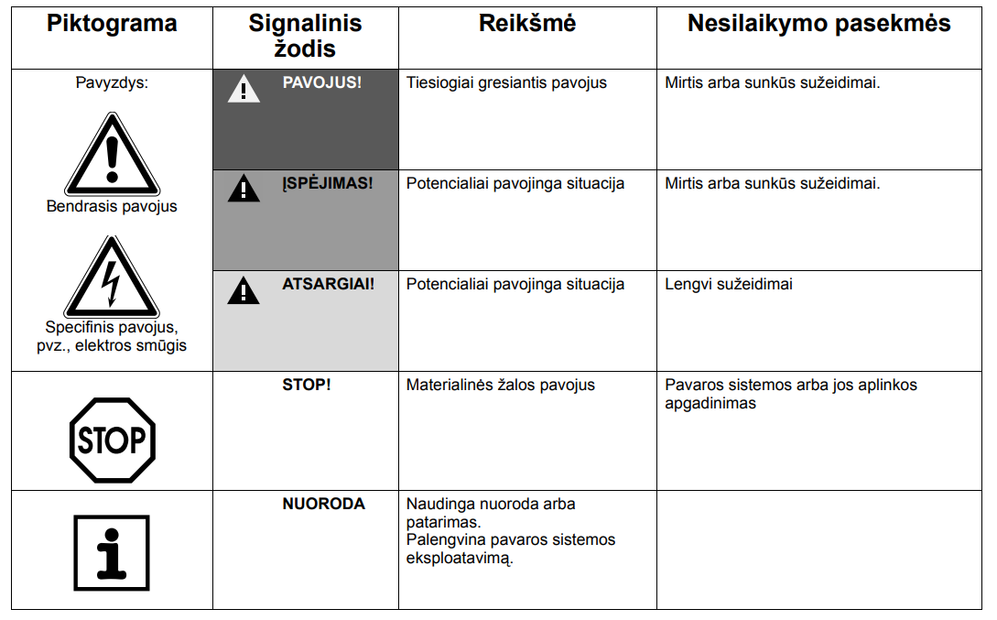

163 pav. Saugos nuorodos.

Šaltinis internete: <https://www.sew-eurodrive.com/en_us/index.html>

13.2. Sudarykite vienfazio kondensatorinio variklio prijungimo principinę schemą, nurodykite matavimo prietaisų prijungimo vietas:

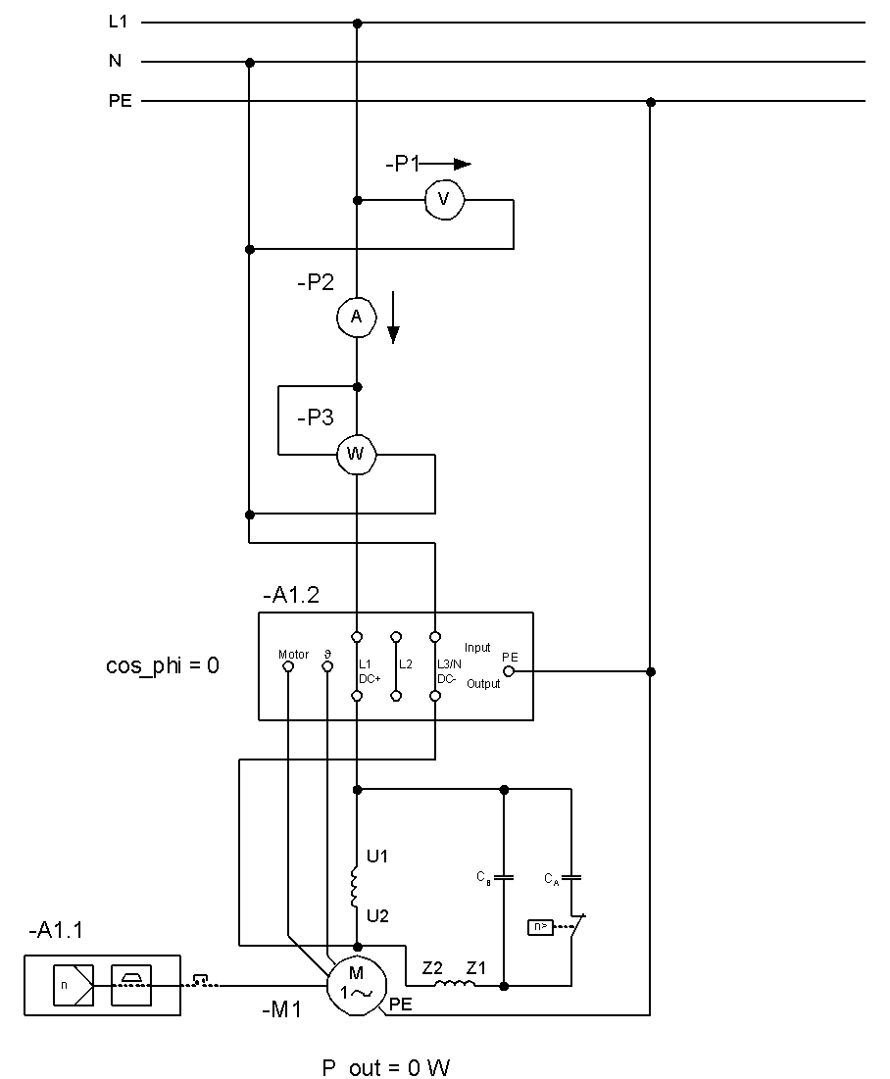

164 pav. Principinė schema.

Visagino TVPMC medžiaga Festo FluidSimE programa

13.3a. Užbaikite pildyti apvijų elektros grandinę variklio jungimui žvaigžde ir trikampiu:

**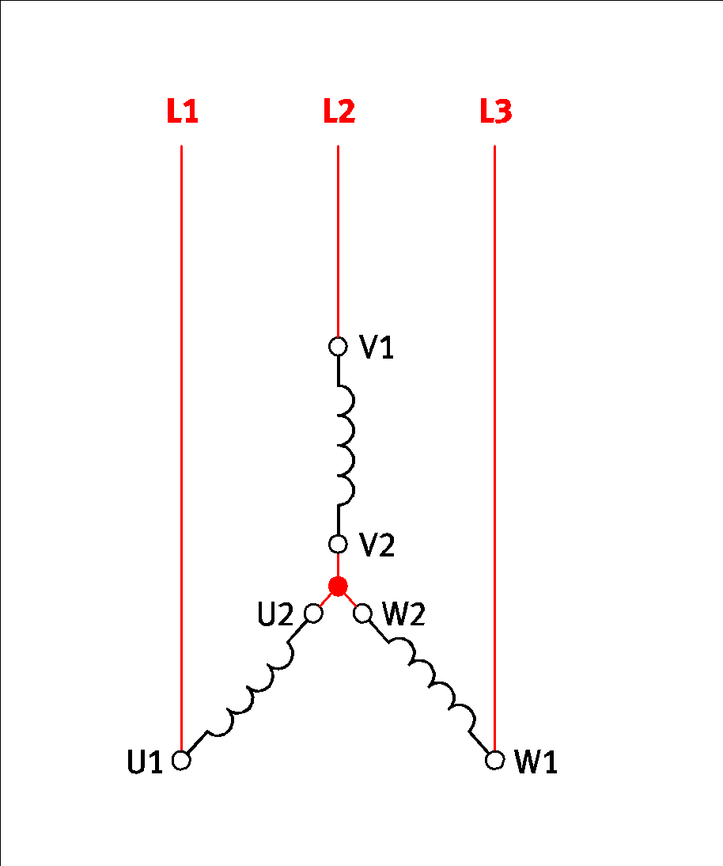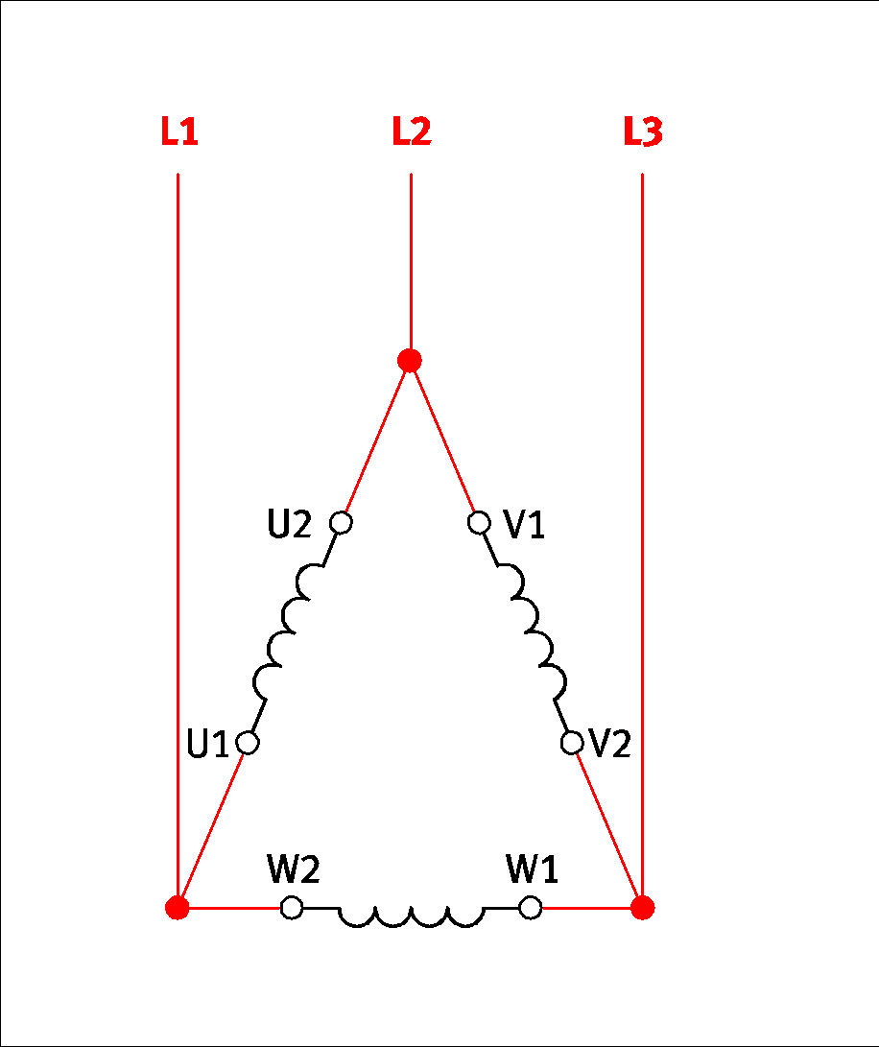**

Jungimas žvaigžde Jungimas trikampiu

13.3b. Nubrėžkite sujungimus tarp variklio ir statoriaus apvijų jungiant žvaigžde ir trikampiu

**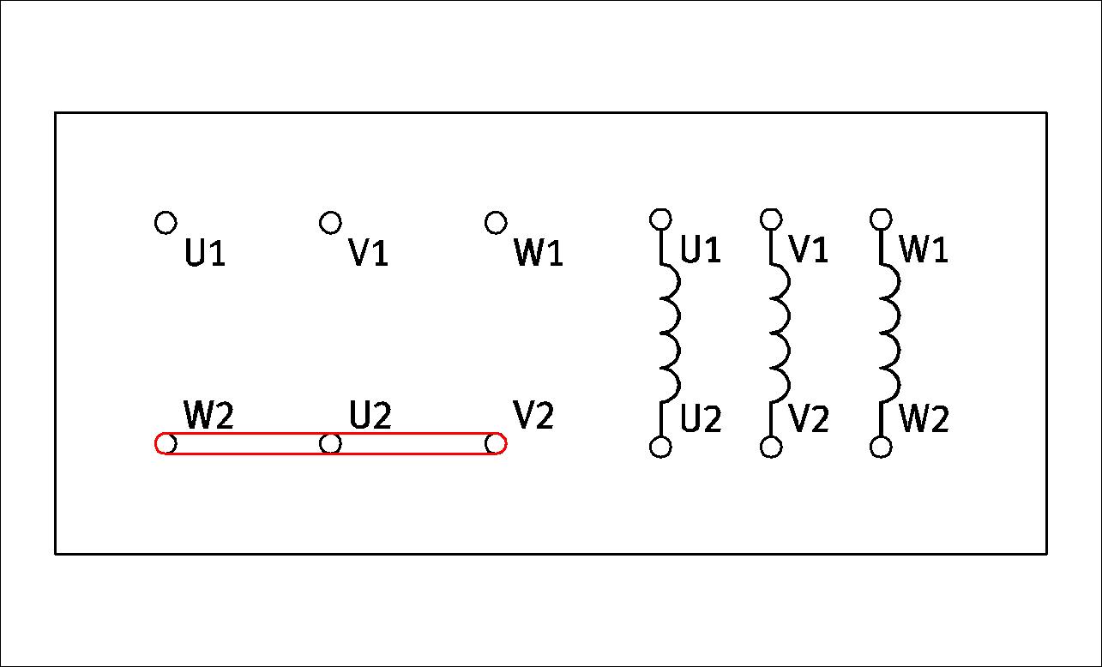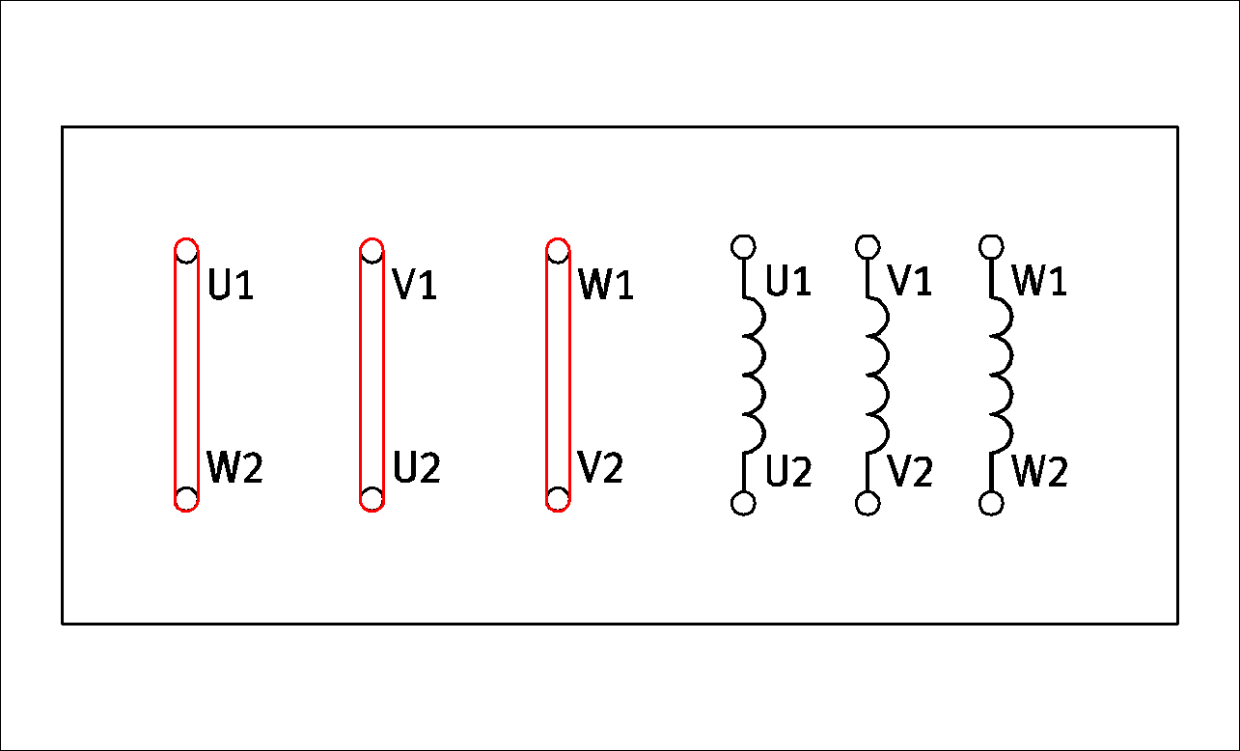**

Jungimas žvaigžde Jungimas trikampiu

*14 užduotis.* APIBŪDINKITEKOMUTACINIŲ, AUTOMATINIO VALDYMO ELEMENTŲ VEIKIMO SĄLYGAS IR PARAMETRUS

14.1. Apibūdinkite sąvoką ***,,Įrenginio eksploatavimo vadovas”***

Eksploatacijos vadovas yra gaminio dalis. Jame pateiktos svarbios nuorodos dėl darbo ir techninės priežiūros. Eksploatacijos vadovas skirtas visiems žmonėms, kurie montuoja, įrengia gaminį, pradeda jo eksploataciją ir techniškai jį prižiūri. Eksploatacijos vadovas turi būti prieinamas įskaitoma būsena.

14.2. Išnagrinėkite puslaidininkinės relės gamintojo pateiktą specifikaciją. Glaustai apibūdinkite šios relės veikimo sąlygas ir pagrindinius parametrus:

***Techniniai duomenys ir savybės:***

1 kanalo puslaidininkinė relė (angl. SSR) su loginių signalų valdymu;

Mažo dydžio;

Loginių signalų įtampa: 9-15V DC;

Valdoma įtampa ir srovė: 48-280V AC, <2A;

Gali atlaikyti didelius srovės šuolius, iki 25A;

Greitas įsijungimo/išsijungimo laikas: ½ AC dažnio + 1ms;

Matmenys: 24 x 21 x 6.5mm;

Darbinė temp: nuo -30°C iki +80°C.

*15 užduotis.* PAAIŠKINKITEELEKTRINIŲ PARAMETRŲ MATAVIMO PRINCIPUS

15.1. Paaiškinkite matavimo prietaisų simbolių prasmę:

|  |  |
| --- | --- |
| **Simbolis** | **Aprašymas** |
|  | Mobilus matuoklis su lygintuvu |
|  | Laikykite horizontalioje padėtyje |
|  | Tik kintamoji srovė |
|  | Tik nuolatinė srovė |
|  | Žiūrėti vadovą |
|  | Pavojinga elektros įtampa |
| CAT II 1000 V  CAT III 600 V | Saugos žymėjimas pagal EN 61010-1 ar IEC 61010-1:  nustato viršįtampio kategoriją ir leidžiamą bandymo įtampą |

165 pav. Prietaisų simboliai.

Šaltinis: mokomoji knyga. Elektriniai matavimai. Spaudinys. Visagino TVPMC projekto Nr. VPI-2.2-ŠMM-04-V-03-018 medžiaga

15.2. Elektrinių dydžių matavimas skaitmeniniu matavimo prietaisu ir matavimo paklaidos nustatymas

|  |  |  |
| --- | --- | --- |
| 166 pav. Prietaisas.  Šaltinis: mokomoji knyga. Elektriniai matavimai. Spaudinys. Visagino TVPMC projekto Nr. VPI-2.2-ŠMM-04-V-03-018 medžiaga | 1. Užrašykite išmatuotą vertę | Matavimo rodmuo yra 23,58 V |
| 1. Nustatykite absoliučiąją matavimo paklaidą išmatuotai vertei. 2. Matavimo tikslumas yra: 3. ± (0,7% nuo vertės ekrane + 1 skaitmuo) | $$±\left(\frac{0.7}{100}·23.58V+1·0.01V\right)=±0.175V$$ Tikroji vertė yra tarp **23.405** **V** (23.58 V – 0.175 V) ir **23.755** **V** (23.58 V + 0.175 V) |
| 1. Nustatykite santykinę matavimo paklaidą | $$\frac{0.175V}{23.58V}·100=0.74\%$$ |

15.3. Elektrinių dydžių matavimas analoginiu matavimo prietaisu ir matavimo paklaidos nustatymas

|  |  |  |
| --- | --- | --- |
| 167 pav. Prietaisas.  Šaltinis: mokomoji knyga. Elektriniai matavimai. Spaudinys. Visagino TVPMC projekto Nr. VPI-2.2-ŠMM-04-V-03-018 medžiaga | 1. Užrašykite išmatuotą vertę | Matavimo rodmuo yra 23,5 V |
| 1. Nustatykite absoliučiąją matavimo paklaidą. 2. Analoginio multimetro tikslumo klasė yra 1,5 šiai matuojamai skalei | $$±\left(\frac{1.5}{100}·30V\right)=±0.45V$$ Teisinga vertė yra tarp **23,05 V** (23,5 V – 0,45 V) ir **23,95 V** (23,5 V + 0,45 V). |
| 1. Nustatykite santykinę matavimo paklaidą | $$\frac{0.45V}{23.5V}·100=1.91\%$$ |

Išvada: Skaitmeninis multimetras yra naudojamas matavimams nuolatinės srovės grandinėje.

Skaitmeninio multimetro privalumai yra: a) didesnis tikslumas ir raiška; b) maža klaidingų nuskaitymų tikimybė; c) didesnis patikimumas.

*16 užduotis.* PAAIŠKINKITEKOMUTACINIŲ, AUTOMATINIO VALDYMO IR APSAUGOS ĮRENGINIŲ PROFILAKTINĖS PRIEŽIŪROS PRINCIPUS

16.1. Kas yra techninė priežiūra?

Techninė priežiūra – tai visos techninės, administracinės ir valdymo priemonės, taikomos naudojant objektą (darbo vietą (pastatą), darbo įrangą ar transporto priemonę), kuriomis siekiama atkurti arba išsaugoti tokią šio objekto būklę, kad jį būtų galima naudoti pagal paskirtį ir išvengti gedimų ar būklės blogėjimo. Techninės priežiūros veikla apima: tikrinimą, bandymą, matavimą, keitimą, sureguliavimą, remontą, gedimų nustatymą, dalių keitimą, aptarnavimą. Techninė priežiūra būna dviejų pagrindinių tipų: prevencinė techninė priežiūra, kuria siekiama užtikrinti, kad prižiūrimą objektą būtų galima naudoti pagal paskirtį; ji paprastai yra planuojama ir į darbotvarkę įtraukiama atsižvelgiant į gamintojo nurodymus; atkuriamoji techninė priežiūra (gedimų šalinimas) – prižiūrimo objekto remontas, kad jį būtų galima toliau naudoti; tai į darbotvarkę neįtraukta ir neplanuota užduotis, paprastai pavojingesnė ir rizikingesnė už prevencinę techninę priežiūrą.

16.2. Užbaikite sudaryti variklio gedimo paieškos algoritmą (užpildykite tuščius langelius):

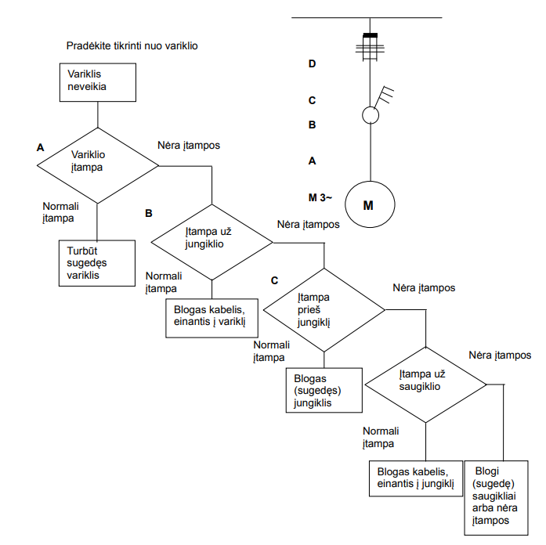

168 pav. Gedimų paieškos algoritmas.

Šaltinis: mokomoji knyga. Elektriniai matavimai. Spaudinys. Visagino TVPMC projekto Nr. VPI-2.2-ŠMM-04-V-03-018 medžiaga

MODULIO „ELEKTRINIŲ KOMUTACINIŲ ĮRENGINIŲ IR VARIKLIŲ MONTAVIMAS IR TECHNINĖ PRIEŽIŪRA“ ŽINIŲ PATIKRINIMO TESTO ATSAKYMAI

|  |  |  |  |  |  |  |  |
| --- | --- | --- | --- | --- | --- | --- | --- |
| 1 | c | 11 | b | 21 | a | 31 | b |
| 2 | c | 12 | b | 22 | c | 32 | a |
| 3 | a | 13 | b | 23 | c | 33 | c |
| 4 | b | 14 | c | 24 | c | 34 | c |
| 5 | a | 15 | a | 25 | b | 35 | c |
| 6 | c | 16 | a | 26 | a | 36 | c |
| 7 | b | 17 | b | 27 | b | 37 | b |
| 8 | b | 18 | a | 28 | c | 38 | b |
| 9 | b | 19 | a | 29 | a | 39 | a |
| 10 | b | 20 | b | 30 | c | 40 | b |

**Modulis „Elektroninių įrenginių montavimas ir techninė priežiūra“**

*1. užduotis.* APIBŪDIDNKITE PUSLAIDININKIŲ TECHNOLOGIJOS PAGRINDUS

1.1. Apibūdinkite elektronikos ir elektroninio ir elektroninio prietaiso sąvokas:

***Elektronika*** – tai mokslo ir technikos šaka, tirianti ir praktiškai naudojanti reiškinius,

kurie vyksta krūvininkams judant įvairioje aplinkoje (vakuume, dujose, skysčiuose bei kietuose kūnuose).

***Elektroniniu elementu*** vadinamas atskiras įtaisas, kurio elektrinį laidumą lemia elektronai, judantys vakuume, dujose, skysčiuose bei kietuose kūnuose.

***Elektroniniai prietaisai*** [elektrinėje grandinėje](https://lt.wikipedia.org/wiki/Elektrin%C4%97_grandin%C4%97) būna pasyvūs arba aktyvūs ir atlieka tam tikrą funkciją, [stiprintuvo](https://lt.wikipedia.org/w/index.php?title=Stiprintuvas&action=edit&redlink=1), [lygintuvo](https://lt.wikipedia.org/wiki/Lygintuvas), [generatoriaus](https://lt.wikipedia.org/wiki/Generatorius).

1.2. Atsakykite į klausimus:

|  |  |
| --- | --- |
| **Nr.** | **Atsakymas** |
| 1 | Kūnų elektrinis laidumas priklauso nuo laisvųjų krūvininkų skaičiaus. |
| 2 | Elektronas – tai elementari dalelė, kurios masė yra 9,1·10-31 kg. Elektronai atome juda tam tikromis trajektorijomis, kurios vadinamos orbitomis. Išorinėmis orbitomis skriejantys elektronai yra vadinami valentiniais elektronais. |
| 3 | Puslaidininkiais vadinami cheminiai elementai arba junginiai, kurių varža yra tarp laidininkų ir izoliatorių. Tai germanis, silicis, boras, fosforas, arsenas, stibis, siera, selenas ir kt. |
| 4 | Legiravimas yra tikslingas puslaidininkinės medžiagos prisotinimas svetimomis medžiagomis. |
| 5 | Penkiavalentis legiruotas puslaidininkis yra žymimas N puslaidininkiu. |
| 6 | Trivalentis legiruotas puslaidininkis yra žymimas P puslaidininkiu. |
| 7 | P ir N puslaidininkių kombinacija iš silicio kristalo sudaro diodą |

*2 užduotis.*APIBŪDINKITE PUSLAIDININKINIUS ELEMENTUS IR ELEKTRONINIUS ĮTAISUS

2.1. Išvardykite ir apibūdinkite pagrindinių elektronikos elementų simbolius:

|  |  |
| --- | --- |
| **Nr.** | **Pavadinimas ir apibūdinimas** |
| 1 | Puslaidininkinio diodo simbolis.  1: Anodas 2: Katodas |
| 2 | Stabilitrono simbolis.  1: Anodas 2: Katodas |
| 3 | LED – šviesą skleidžiantis diodas.  1: Anodas 2: Katodas |
| 4 | NPN tranzistoriaus simbolis.  1 : Bazė (B)  2 : Kolektorius (C)  3 : Emiteris (E)  Rodyklė rodo skirtumą tarp NPN tranzistoriaus ir PNP tranzistoriaus.  NPN tranzistorius: rodyklė nukreipta nuo bazės.  PNP tranzistorius: rodyklė nukreipta į bazę. |
| 5 | Bipoliarinio NPN tranzistoriaus struktūra |
| 6 | Bipoliarinio PNP tranzistoriaus struktūra |
| 7 | FET (angl.) – lauko tranzistorius  1: Užtūra  2: Santaka  3: Ištaka |

2.2. Apibūdinkite elektroninį įtaisą ir paaiškinkite jo veikimą:

Kintamosios srovės (AC) tiristorinio jungiklio, naudojant tiltelinį lygintuvą, principinė schema. Jis užtikrina, kad kintamosios įtampos bangos formos ties tiristoriumi būtų vienodo poliškumo. Tokiu būdu tiristorius apdoroja pulsuojančią nuolatinę srovę, bet likusioji apkrovos srovės dalis toliau apdoroja kintamąją srovę. Veikimas vyksta įjungiant tiristoriaus valdymo elektrodą be potencialo per impulsų transformatorių. Šis prietaisas gali būti vadinamas elektronine AC rele.

*3 užduotis.* PAAIŠKINKITE INTEGRUOTŲ ELEKTRONIKOS GRANDINIŲ IR LOGINIO VALDYMO PRINCIPUS

3.1. Paaiškinkite dvejetainio kodo prasmę:

Dvejatainis kodas yra naudojamas skaitmeninėje elektronikoje visoms funkcijoms koduoti. Tokio kodo baziniai elementai yra 0 ir 1, kurie gali būti interpretuojami kaip loginės reikšmės melas (angl. false) ir tiesa (angl. true), atitinkamai. Elektrotechnikos atžvilgiu 0 ir 1 yra išreiškiami dviem skirtingais įtampos lygiais. Įprasta žemą įtampos lygį U 0 laikyti loginiu 0, o aukštą įtampos lygį U 1 – loginiu 1.

3.2. Apibūdinkite tris pagrindines dvejetainėje algebroje naudojamas logines operacijas:

Dvejetainėje algebroje naudojamos trys pagrindinės loginės operacijos:

1) Loginė sudėtis – disjunkcija arba ARBA operacija ir žymima „+“ arba „˅“ simboliais tarp argumentų;

2) Loginė daugyba – konjunkcija arba IR operacija, žymima „·“ „&”„ ˄” simboliais tarp argumentų; 3) Loginis neigimas – inversija arba NE operacija, žymima „ˉ“ simboliu virš kintamojo arba „~” prieš jį.

3.3. Įrašykite loginių elementų pavadinimus ir nubraižykite loginių elementų žymėjimo simbolius :

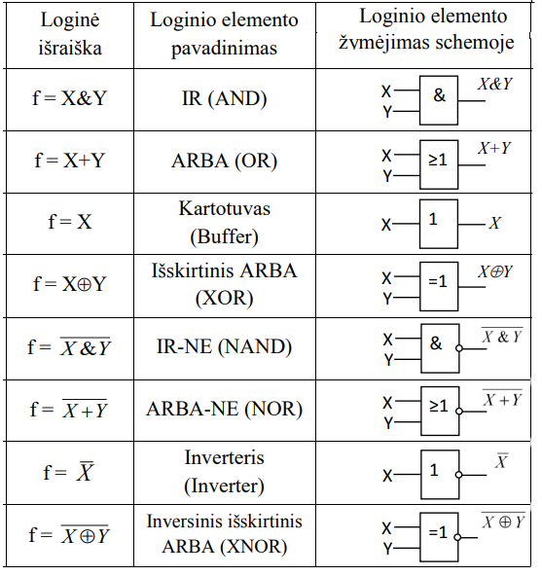

*4 užduotis.* NUSTATYKITE ELEKTRONIKOS GRANDINIŲ SCHEMŲ PARAMETRUS

4.1. Įvardinkite pateiktos schemos pagrindinius mazgus ir paaiškinkite veikimą:

1: transformatorius, 2: lygintuvas, 3: stabilizatorius

Transformatorius žemina pavojingai aukštą 230 V tinklo maitinimo įtampą iki tinkamos žemos vertės. Jis taip pat užtikrina elektros izoliaciją tarp tinklo įtampos ir nuolatinės įtampos. Lygintuvas konvertuoja kintamąją įtampą į pulsuojančią nuolatinę įtampą, o didelės talpos vertės taip vadinamas „kaupimo kondensatorius“ transformuoja ją į (santykinai) tolygią nuolatinę įtampą. Tačiau veikiant apkrovai ji pradeda pulsuoti ir sumažėja. Dėl šios priežasties nueinančio srauto stabilizavimo grandinė užtikrina, kad įtampos fluktuacija ties kaupimo kondensatoriumi būtų paversta pastovia (mažesne) išėjimo įtampa.

4.2. Paaiškinkite elektronikos prietaiso, kurio principinė schema pateikta, veikimą ir paskirtį:

Šis prietaisas transformuoja teigiamą nuolatinę įtampą į ženkliai didesnę teigiamą nuolatinę įtampą išėjime. Toks prietaisas vadinamas aukštinimo keitikliu. Įtampos transformatoriai reikalingi norint generuoti aukštą veikimo įtampą iš santykinai mažos nešiojamų prietaisų akumuliatorių įtampos.

*5 užduotis.* NUBRAIŽYKITE ELEKTRONINIŲ ĮTAISŲ PRINCIPINES SCHEMAS NAUDOJANT TAIKOMĄSIAS KOMPIUTERINES PROGRAMAS

5.1. Nubraižykite pateiktą elektroninio įtaiso principinę schemą. Pademonstruokite schemos veikimą imitaciniu režimu, nurodytuose schemos taškuose prijunkite virtualius matavimo prietaisus ir išmatuokite elektrinių parametrų vertes.

|  |
| --- |
|  |

169 pav. Principinė schema.

Visagino TVPMC medžiaga Festo FluidSimE programa

5.2. Užbaikite sudaryti principinę elektroninio įtaiso schemą ir ją nubraižykite kompiuterine programa.

|  |
| --- |
|  |

170 pav. Principinė schema.

Visagino TVPMC medžiaga Festo FluidSimE programa

*6 užduotis.* PAAIŠKINKITE SAUGAUS ELEKTRONINIŲ PRIETAISŲ SUJUNGIMO IR IŠBANDYMO PRINCIPUS

6.1. Nurodykite pagrindinius saugos principus dirbant su elektros ir elektronikos įrenginiais.

1. Pavojus gyvybei nuo trūkusio apsauginio įžeminimo laido:

Apsauginio įžeminimo laidas (geltonai/žalias) neturi būti nutrauktas nei įrenginio viduje, nei išorėje.

Negali būti pažeista ar pašalinta apsauginio įžeminimo laido izoliacija.

2. Kondensatoriai gali būti sukaupę elektros krūvį net atjungus jiems elektros tiekimą.

Keičiant saugiklius: naudoti juos tik atitinkamo tipo ir atitinkamos srovės.

Niekada nejungti maitinimo šaltinio, jei jis ką tik įneštas iš šaltos patalpos į šiltą: susidaręs kondensatas, prie tam tikrų sąlygų gali sugadinti įrenginį. Nejungti įrenginio tol, kol jo dalių temperatūra nebus lygi patalpos temperatūrai.

Maitinimo įtampa turi būti atjungta, kol nėra sujungti visi elektriniai sujungimai.

Maitinimo įtampa turi būti atjungta, prieš pradedant atjungti elektrinius sujungimus.

Elektriniams sujungimams naudokite kabelius su tvarkingomis ir saugiomis jungtimis.

Osciloskopui maitinimo įtampą visada prijunkite tik naudojant izoliuotą transformatorių.

6.2. Nurodykite, kokius įrankius ir priemones naudosite pateiktos elektroninės sistemos sumontavimui gyvenamosiose arba gamybinėse patalpose.

Skirtingų dydžių atsuktuvų rinkinys, žnyplių, laidų izoliacijos nuėmiklių, pincetų komplektas, multimetras. Elektrinis gręžtuvas (jeigu sienos betoninės, reikalingas perforatorius), akumuliatorinis suktuvas. Visus elektroninius prietaisus reikia pritvirtinti atitinkamose vietose, prieš tai susipažinus su vartotojo instrukcijomis. Elektros laidų ir kabelių prijungimą atlikti tik pilnai išnagrinėjus principinę schemą ir įsitikinus, jog nėra prijungta elektros maitinimo įtampa.

*7 užduotis.* NUSTATYKITEELEKTRONIKOS ELEMENTŲ PARAMETRUS

7.1. Atsakykite į klausimus ir parašykite teisingo atsakymo raidę:

1 A, 2 D, 3 E, 4 D, 5 A, 6 D, 7 A, 8 B

7.2. Pasinaudoję katalogu apibūdinti elektronikos elementą:

Įprastinis NPN tipo tranzistorius dažnai naudojamas įvairiuose projektuose. Šio tranzistorius pagrindiniai parametrai: 45V / 100mA. Tokie tranzistoriai naudojami vidutinio galingumo šviesos diodų valdymui, relių valdymui, taip pat konstruojant įvairias elektros grandines (stiprintuvus, generatorius). Kadangi tranzistoriaus korpusas yra TO92, jis lengvai gali būti naudojamas projektavimo plokštėse.

*8 užduotis.* APRAŠYKITE LITAVIMO ĮRANGĄ, BŪDUS IR PRIEMONES

8.1. Apibūdinkite litavimo įrangą, įrankius ir priemones

|  |  |
| --- | --- |
| **Nr.** | **Naudojimas** |
| 1 | Antistatinis kilimėlis ir apyrankė. Naudojama, kad žmogus, sukaupęs statinį elektros krūvį nesugadintų jautrių elektronikos elementų ar įrenginių. |
| 2 | Antistatinis antkulnis. Naudojamas tam, kad žmogus (darbuotojas) nekauptų statinio krūvio, kuris pavojingas elektroninei įrangai. |
| 3 | Laidų nuizoliavimo įrankis. Naudojamas tiksliam ir patogiam izoliacijos nuėmimui nuo laido. Taip pat įrankyje yra ir žnyplės laido nukirpimui. |
| 4 | Pincetas naudojamas smulkiems komponentams paimti ar prilaikyti. |
| 5 | LCR matuoklis. Tai universalus matuoklis, kuriuo galima išmatuoti elektrinius dydžius, stebėti signalų formas. |
| 6 | Litavimo stotelė. Rinkinys, kurį sudaro elektros maitinimo įrenginys, lituoklis, lituoklio stovas bei pagalbinis įrankis. Lituoklis naudoja žemą įtampą, tai užtikrina saugumą. Numatytas lituoklio temperatūros reguliavimas. |
| 7 | Dūmų ištraukimo sistema. Apsaugo darbuotoją nuo kenksmingų dūmų patekimo į kvėpavimo takus. Įrenginyje naudojami angliniai filtrai, kuriuos periodiškai reikia keisti. |

8.2. Paaiškinkite, kokios yra pagrindinės saugaus litavimo taisyklės:

Negalima liesti veikiančio lituoklio kaitinimo elemento ar lituoklio antgalio. Aukšta įrankio temperatūra gali nudeginti odą.

Būtina pasirūpinti, kad karštas lituoklio antgalis neprisiliestų prie lituoklio maitinimo laido. Geriausia, kad laidas būtų atsparus karščiui, nes įprastas laidas pradės lydytis iškart vos prisilietus karštam antgaliui.

Kai lituoklis nenaudojamas, jį reikia padėti atgal į stovą. Negalima jo palikti tiesiog padėto ant stalo.

Dirbti reikia gerai vėdinamoje patalpoj. Taip pat reikia vengti įkvėpti besilydančio lydmetalio sukeltų dūmų.

Naudoti tik bešvinį lydmetalį. Po lydmetalio naudojimo būtina nusiplauti rankas.

8.3. Pagal pateiktą principinę schemą bei laikydamiesi saugos taisyklių sulituokite elektronikos įrenginį.

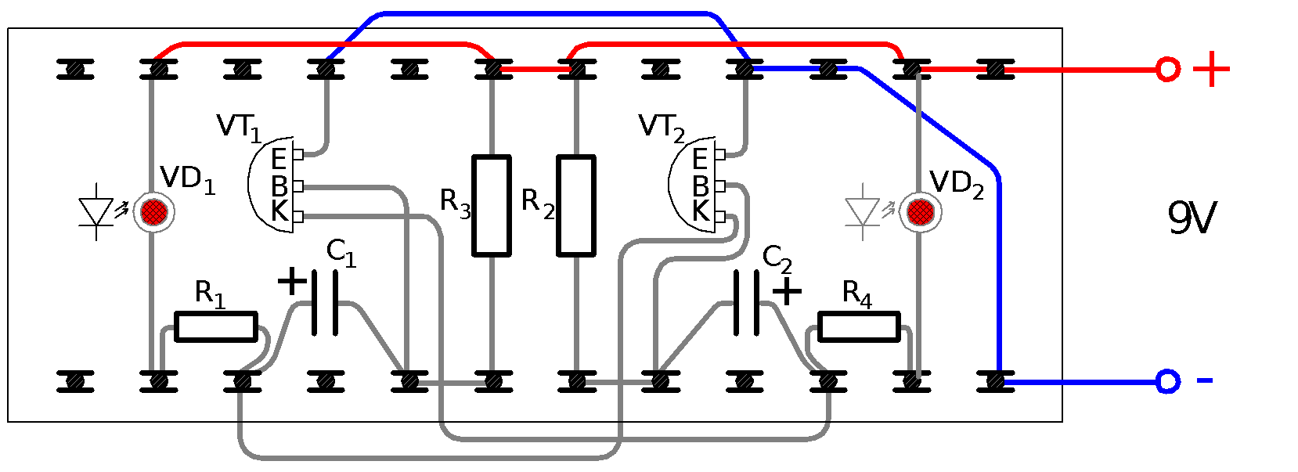

171 pav. Galimas paviršinio montavimo pavyzdys.

Elektronikos uždavinynas. Visagino TVPMC medžiaga

Multivibratorius – tai paprasčiausias dviejų tranzistorių stiprintuvas su teigiamu grįžtamu ryšiu, t.y., išėjimas tiesiogiai prijungtas prie įėjimo. Tokiu atveju sustiprinta išėjimo energija papuola į įėjimą ir vėl stiprinama tuo pačiu kanalu. Kai virpesio energija viršija energijos nuostolius, stiprintuve atsiranda stačiakampio formos virpesys K taške.

*9 užduotis.* APIBŪDINKITE GAMYBOS SISTEMOSE NAUDOJAMUS GALINIUS, PADĖTIES, POSLINKIO JUTIKLIUS, JŲ VEIKIMO PRINCIPUS

9.1. Įvardinkite gamybos sistemose naudojamus jutiklius bei veikimo principus:

|  |  |
| --- | --- |
| **Nr.** | **Reikšmė** |
| 1 | Galinis padėties elektromechaninis jutiklis. Veikia mechaniškai paveikus kontaktą. |
| 2 | Elektromechaninis jutiklis, valdomas ritinėliu. Veikia mechaniškai ritinėliu paveikus kontaktą. |
| 3 | Jutiklis, valdomas magnetu. Elektrinis kontaktas veikia priartinus magnetą. |
| 4 | Magnetinis priartėjimo jutiklis. Magnetiniai priartėjimo jutikliai aptinka magnetinį lauką rezistoriais, kuriuos jis paveikia. Grandinės tiltelis generuoja įtampą, kai magnetas priartėja prie jutiklio, jo nepaliesdamas. Įtampa sukuriama integruotu elektroniniu įvertinimo įrenginiu ir paverčiama išėjimo signalu. Terminas magnetinis nurodo feromagnetinių medžiagų varžos pokytį, kai jas paveikia magnetinis laukas. |
| 5 | Indukcinis priartėjimo jutiklis. Indukcinius priartėjimo jutiklius sudaro generatoriaus grandinė, kurioje yra lygiagretaus rezonanso grandinė su rite (indukcine), taip pat kondensatorius ir stiprintuvas. Elektromagnetinis laukas yra nukreiptas į išorę pagal ritės taurės formos feritinę šerdį. Indukcinio priartėjimo jutiklio perjungimo atstumas priklauso ne tik nuo medžiagos tipo, bet taip pat ir nuo aptinkamo objekto dydžio. |
| 6 | Optinis priartėjimo jutiklis. Optinius priartėjimo jutiklius sudaro du pagrindiniai moduliai, t. y., siųstuvas ir imtuvas. Optinių šviesos spindulio jutiklių atveju moduliai yra įrengti atskiruose korpusuose.  Šviesą skleidžiantis diodas naudojamas kaip siųstuvas. Jo šviesos bangų ilgis yra tarp raudonojo ir infraraudonojo šviesos spektro. Į šią šviesą reaguoja atitinkami jutikliai. Objektas uždengia tiesioginį šviesos spindulio ryšį tarp siųstuvo ir imtuvo. Objektas, kuris turi būti aptinkamas, gali praleisti tik labai mažai šviesos spinduliavimo, bet nėra ribojamas atspindimos šviesos kiekis. |
| 7 | Talpinis priartėjimo jutiklis. Talpinio priartėjimo jutiklio veikimo principas pagrįstas kondensatoriaus, esančio rezonansinėje grandinėje iš kondensatoriaus (C) ir rezistoriaus (R), talpos pokyčiu.  Kondensatoriaus talpa padidėja, kai medžiaga pasiekia priartėjimo jungiklį. Dėl to RC grandinėje susidaro įvertinami svyravimų pokyčiai. Šis pokytis paverčiamas į tinkamą elektroniniame įvertinimo prietaise naudoti išėjimo signalą. Talpos pokytis labai priklauso nuo atitinkamos medžiagos matmenų ir dielektrinės konstantos. |

9.2. Paaiškinkite jutiklio funkcinę schemą:

|  |  |
| --- | --- |
| Indukcinius priartėjimo jutiklius sudaro generatoriaus grandinė, kurioje yra lygiagretaus rezonanso grandinė su rite (indukcine), taip pat kondensatorius ir stiprintuvas. Elektromagnetinis laukas yra nukreiptas į išorę pagal ritės taurės formos feritinę šerdį.  Jei elektrinė indukcinė medžiaga yra išdėstyta pasklidusio elektromagnetinio lauko intervale, medžiagos viduje atsiranda sukūrinės srovės pagal Faradėjaus indukcijos dėsnį, kuri slopina svyravimus. Pagal indukcinio objekto induktyvumą ir matmenis, o taip pat, kaip arti jis yra, generatorius gali būti prislopintas taip stipriai, kad svyravimai nuslops visiškai. Generatoriaus slopinimas įvertinamas toliau esančios elektronikos ir apibrėžia išėjimo signalą. | 1 Generatorius  2 Demoduliatorius  3 Sužadinimo pakopa  4 Perjungimo būklės displėjus  5 Išėjimo pakopa su apsaugine grandine  6 Perjungimo išėjimas  7 Išorinė įtampa  8 Vidinis nuolatinės įtampos šaltinis  9 Aktyvi zona (ritė) |

*10 užduotis.* PAAIŠKINKITE JUTIKLIŲ EKSPLOATAVIMO SĄLYGAS IR MONTAVIMO PRINCIPUS

10.1. Priartėjimo jutikliai su tranzistoriniu išėjimu gali būti teigiamo perjungimo (PNP) ir neigiamo perjungimo (NPN). Žemiau esančiose schemose prijunkite apkrovą:

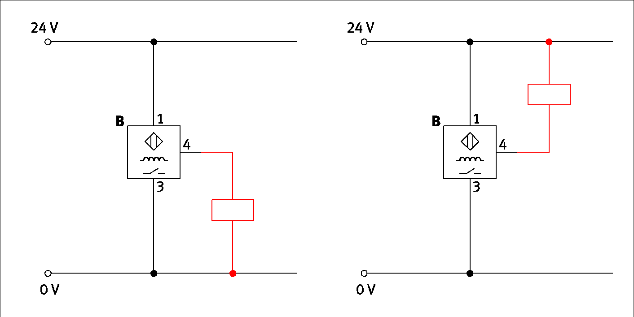

PNP jutiklio apkrova NPN jutiklio apkrova

172 pav. Principinės schemos.

Visagino TVPMC medžiaga Festo FluidSimE programa

10.2. Atspindžio jutiklis skirtas vartų stebėjimui. Vartai neturi būti uždaromi tol, kol žmonės ar mašinos randasi atidarytų vartų zonoje. Nustatykite, kokiomis savybėmis pasižyminčius objektus galima aptikti ~~su~~ atspindžio jutikliu. Atspindžio jutiklio duomenų lapuose suraskite reikalingus duomenis.

Optinius priartėjimo jutiklius sudaro du pagrindiniai moduliai, t. y., siųstuvas ir imtuvas. Atgalinę šviesą atspindinčių jutiklių atveju jie gali būti įrengti viename išplėstame korpuse. Taip pat reikia atspindinčio atšvaito.

Raudoną arba infraraudoną šviesą skleidžiantys diodai paprastai naudojami kaip siųstuvai. Objektas nutraukia šviesos spindulio ryšį tarp siųstuvo ir imtuvo. Nutraukimas gali nevykti, jei šviesa atsispindi nuo veidrodinio ar išsklaidyto atspindžio objekto paviršiaus. Taigi, kai objektų paviršius blizgus, spindulys gali būti nenutrauktas.

***Atspindžio jutiklio duomenys:***

Darbinis diapazonas Nuo 0 iki 2000 mm

Šviesos tipas Raudona, poliarizuota

Reguliavimo priemonė Potenciometras

Darbinė įtampa Nuo 10 iki 30 V DC

Tuščios eigos srovė ≤ 25 mA

Perjungimo išėjimas PNP, NA kontaktas

Perjungimo būsenos vaizdavimas Geltonas LED

Perjungimo elemento funkcija Tamsus perjungimas

Išėjimo srovė Maks. 200 mA

Perjungimo dažnis Maks. 1000 Hz

Darbinio rezervo vaizdavimas Žalias LED

Apsauga IP 65

*11 užduotis.* IŠNAGRINĖKITE IR PAAIŠKINKITE ELEKTRONINIŲ ĮRENGINIŲ IR JUTIKLIŲ NAUDOJIMO INSTRUKCIJAS

11.1. Susipažinkite su įrenginio naudojimo instrukcija, paaiškinkite naudojimą, taikymą išorinių prijungimų reikšmes:

Dažnio keitiklių panaudojimas: Gamybos linijose; Ventiliatorių valdymui; Gręžimo ir kitų apdirbimo sistemų valdymui; Vandens tiekimo sistemų ir siurblių valdymui.

Galia nuo 0.4 kW iki 90 kW;

Integruotas stabdymo modulis (iki 22 kW) ir tinklo filtras;

Kontrolės technologijos: V/f, SVC, FOC;

Saugumo technologija: STO (Safe Torque Off);

Išplėtimo galimybė per Įėjimų/Išėjimo modulius ar komunikacijos modulius: CANopen, Multi-Ethernet, PROFIBUS; Tinkamas ir sinchroninių variklių valdymui; IP20 apsaugos laipsnis.

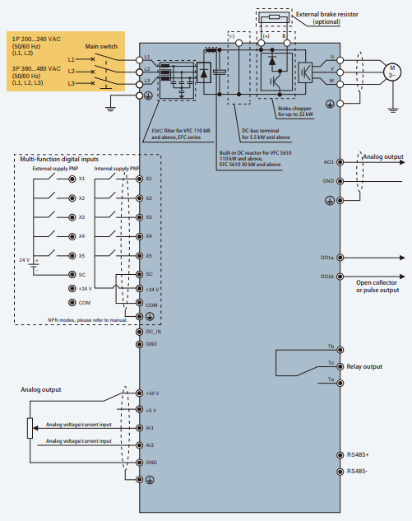

173 pav. Įrenginio schema.

Šaltinis internete: <https://www.techvitas.com/file/manual/Bosch/BROCHURE%20Catalog%20of%20Rexroth%20EFC%20Frequency%20Converters_en_202002-1-15.pdf>

11.2. Susipažinkite su indukcinio jutiklio naudojimo instrukcija, paaiškinkite naudojimą, taikymą išorinių prijungimų reikšmes:

|  |  |
| --- | --- |
| https://cdn.sick.com/media/ZOOM/9/39/839/IM0008839.png  174 pav. Prijungimo schema.  Visagino TVPMC medžiaga Jutiklio vartotojo instrukcija | Parametras Reikšmė  Darbinė įtampa (DC) Nuo 10 iki 30 V DC  Perjungimo srovė Maks. 200 mA  Perjungimo dažnis Maks. 500 Hz  Perjungimo išėjimas PNP, NA kontaktas  Perjungimo būsenos vaizdavimas Geltonas LED  Perjungimo taško atkuriamumas ±0,1 mm |

*12 užduotis.* APRAŠYKITE ELEKTRINIŲ PARAMETRŲ MATAVIMO BŪDUS

12.1. Paaiškinkite universalaus skaitmeninio matavimo prietaiso darbo instrukciją bei elektroninių elementų matavimo būdus:

***Pagrindiniai saugos reikalavimai:*** Negalima viršyti saugių ribinių duomenų, nurodytų kiekvieno matavimo diapazono specifikacijose. Kuomet matavimo prietaisas yra sujungtas su matuojama grandine, negalima liesti nenaudojamų išvadų. Jeigu matuojamos reikšmės skalė yra iš anksto nežinoma, nustatyti diapazono selektorių maksimaliai pozicijai. Sukant diapazonų selektorių funkcijoms pakeisti, būtina atjungti matavimo laidus nuo matuojamos grandinės. Draudžiama matuoti varžą neišjungtoje grandinėje. Dirbant su nuolatine įtampa, viršijančia 60V arba kintamąja įtampa, viršijančia 30V reikia būti ypatingai atsargiems.

***Diodo veiksmingumo tikrinimas:*** 1. Prijungti juodąjį matavimo laidą prie “COM” lizdo, o raudonąjį matavimo laidą – prie “V//f” lizdo. (Raudonojo laido poliškumas yra “”). 2. Nustatyti sukamąjį jungiklį pozicijai ir prijunkite raudonąjį laidą prie diodo, o juodąjį laidą – prie matuojamo diodo katodo. Matavimo prietaisas rodys maždaug tiesioginę diodo įtampą. Jeigu laidai yra prijungti atvirkščiai, displėjuje rodomas tiktai skaičius “1”.

***Tranzistoriaus veiksmingumo tikrinimas:*** 1. Nustatyti sukamąjį jungiklį į hFE padėtį. 2. Patikrinti, ar matuojamasis tranzistorius yra NPN ar PNP tipo ir atitinkamai išdėstyti emiterio, bazės ir kolektoriaus laidus. Įstatyti tranzistoriaus laidus į atitinkamas tranzistorių matavimo lizdo skylutes. 3. Tuomet matavimo prietaisas parodys apytikrę hFE vertę, esant 10 mikroamperų bazės srovei ir 2,8V įtampai Vce.

12.2. Kokios žinios, patirtis ir gebėjimai būtini norint atlikti analitinę elektronikos prietaisų gedimų paiešką?

Suprasti procesų specifiką, išmanyti sistemos elementus ir suprasti jų funkcijas, sugebėti naudoti matavimo prietaisus ir taikyti tinkamus matavimo metodus, sugebėti skaityti techninę dokumentaciją (suprasti schemas ir diagramas).

MODULIO „ELEKTRONINIŲ ĮRENGINIŲ MONTAVIMAS IR TECHNINĖ PRIEŽIŪRA“

ŽINIŲ PATIKRINIMO TESTO ATSAKYMAI

|  |  |  |  |  |  |  |  |  |  |  |
| --- | --- | --- | --- | --- | --- | --- | --- | --- | --- | --- |
| 1 | 2 | 3 | 4 | 5 | 6 | 7 | 8 | 9 | 10 | 11 |
| a | a | c | a | a | b | b | c | a | a | a |
| 12 | 13 | 14 | 15 | 16 | 17 | 18 | 19 | 20 | 21 | 22 |
| b | b | c | a | b | a | b | c | a | b | b |
| 23 | 24 | 25 | 26 | 27 | 28 | 29 | 30 | 31 | 32 | 33 |
| c | b | b | a | b | c | c | c | b | a | b |
| 34 | 35 | 36 | 37 | 38 | 39 | 40 | 41 | 42 | 43 | 44 |
| a | b | a | b | a | a | c | b | a | b | c |

**Modulis „Pneumatinių ir hidraulinių įrenginių montavimas ir techninė priežiūra“**

1. *užduotis.* APIBŪDINKITE PNEUMATIKOS PAGRINDUS
   1. Atsakykite į klausimus:

Suslėgtas oras dažniausiai naudojamas: proceso būsenai nustatyti (jutikliai); informacijai apdoroti (procesoriai); vykdymo įtaisams įjungti (galiniai valdymo sistemų elementai); darbui atlikti (vykdymo įtaisai).

Pneumatiniai vykdymo įtaisai gali atlikti tokius judesius: tiesiaeigį; pasukimo; sukamąjį.

* 1. Apibūdinkite pagrindinius oro paruošimo elementus:

Suslėgto oro filtras sulaiko teršalus ir vandenį, susikondensavusį per filtrą einančio oro sraute.

Slėgio reguliatorius darbo linijoje turi palaikyti pastovų reikiamą slėgį (antrinį slėgį), nepaisant nei slėgio tiekimo linijoje (pirminio slėgio) svyravimų, nei oro suvartojimo kitimo.

Suslėgto oro tepimo įtaiso paskirtis – įpurkšti į oro paskirstymo sistemos atšaką alyvos dozę, reikalingą pneumatinės sistemos vykdymo įtaisams ar galiniams pneumatinės sistemos valdymo elementams tepti.

*2 užduotis. PAAIŠKINKITE ORO GAMYBOS, PARUOŠIMO IR PASKIRSTYMO ĮRENGINIŲ VEIKIMĄ IR PARAMETRUS*

2.1. Išvardykite ir apibūdinkite pagrindinių pneumatikos elementų simbolius:

|  |  |
| --- | --- |
| **Nr.** | **Pavadinimas ir apibūdinimas** |
| 1 | Vienkryptis cilindras, suspaudimo spyruoklė kotinėje kameroje, pagrindinė kryptis veikiant suspaustam orui, grįžimo kryptis veikiant suspaudimo spyruoklei.  Veikimas:  Vienkrypčio cilindro stūmoklio kotas juda į dešinę veikiamas suspausto oro. Atjungus suspaustą orą stūmoklis juda į savo pradinę padėtį veikiamas stūmoklio kameroje esančios spyruoklės. |
| 2 | Pneumatinė pasukimo pavara (sukamojo judesio) su apribotu pasukimo mechanizmo kampu.  Veikimas:  Šis pasukimo cilindras yra dviejų krypčių ir pasukamas iki savo galutinės padėties iš dviejų priešingų pusių suspaustu oru. |
| 3 | Dvikryptis cilindras, grąžinamas priešpriešiniu slėgiu į reikalingas galines padėtis suspaustu oru, kuriose įrengti slopintuvai/amortizatoriai.  Jei cilindras perstumia didelius krovinius, galinėse padėtyse naudojami slopintuvai. Prieš pasiekiant galinę padėtį slopinimo stūmoklis orą išleidžia į aplinką per reguliuojamą droselį. Dėl priešslėgio sumažėja stūmoklio greitis eigos pabaigoje. |
| 4 | Dviejų krypčių kelių padėčių cilindrai, grąžinami priešpriešiniu slėgiu į reikalingas galines padėtis suspaustu oru.  Eiga į 3 padėtį atliekama sujungus 2 tokio pačio skersmens, bet skirtingos eigos cilindrus. Tiesioginė eiga į trečią padėtį yra galima iš pirmosios padėties, arba tai gali būti atliekama per tarpinę (antrąją) padėtį. Tačiau grąžinimo cilindro eiga visada turi būti didesnė už pastūmos eigą. Grįžimo eigoje tarpinė padėtis galima tik esant atitinkamai pavarai. Trumpiausios eigos ilgis yra du kartus mažesnis už didžiausios eigos ilgį. |
| 5 | Slėgio jutikliai naudojami generuoti išeinantį elektros signalą, kai pasiekiamas tam tikras nustatytas slėgis.  Kai yra mechaninis slėgio jungiklis, slėgis veikia stūmoklio paviršių. Jei veikiančio slėgio jėga viršija naudojamos spyruoklės spaudimo jėgą, stūmoklis pasislenka ir sujungia perjungimo kontaktus. Perjungimo slėgis gali būti reguliuojamas reguliuojant spyruoklės prispaudimo jėgą, dėl ko šis slėgio jutiklis yra vadinamas slėgio jungikliu. |
| 6 | Netiesiogiai valdomas 2/2 elektromagnetinis skirstytuvas su grąžinimo spyruokle |
| 7 | Netiesiogiai valdomas, normaliai uždaras 3/2 elektromagnetinis skirstytuvas su grąžinimo spyruokle |
| 8 | Netiesiogiai valdomas, normaliai atviras 3/2 elektromagnetinis skirstytuvas su grąžinimo spyruokle |
| 9 | Netiesiogiai valdomas 4/2 elektromagnetinis skirstytuvas su grąžinimo spyruokle |

2.2. Paaiškinkite pneumatinių įrenginių sandarą ir veikimą:

|  |  |
| --- | --- |
| **Nr.** | **Pavadinimas ir apibūdinimas** |
| 1 | 1 Galinis dangtelis, 2 Tiekimo anga, 3 Cilindro korpusas, 4 Išmetimo anga, 5 Stūmoklio kotas, 6 Guolio dangtelis, 7 Spyruoklės prispaudimas, 8 Stūmoklis.  Suspaustas oras paleidžiamas į cilindro stūmoklinę ertmę. Slėgis ertmėje sukuria jėgą, veikiančią stūmoklio paviršių. Jei jėga viršija statinę trintį, stūmoklis pastumiamas. Slėgis nedidėja iki didžiausio darbinio slėgio, kol stūmoklis visiškai neišstumiamas.  Kai šis slėgis sumažėja, cilindre įrengta grąžinimo spyruoklė grąžina stūmoklį atgal į pradinę padėtį. Spyruoklės jėga yra nepakankama perkelti sunkius krovinius, prijungtus prie stūmoklio koto. Taigi, vienakrypčiai cilindrai atlieka tik vienos krypties funkcijas. |
| 2 | ***5/2 skirstytuvo veikimo režimas, neįjungtas***  Kai 5/2 skirstytuvas neįjungtas, grąžinimo spyruoklė jį laiko pradinėje padėtyje. Cilindro stūmoklio žiedinė ertmė yra spaudžiama ir stūmoklio kotas yra įtrauktas.  ***5/2 skirstytuvo veikimo režimas, įjungtas***  Kai 5/2 skirstytuvas įjungtas, skirstytuvo grąžinimo spyruoklės jėga viršijama ir skirstytuvo sklandis perstumiamas į dešinę. Šioje būklėje tiekimo anga 1 sujungiama su cilindro bekote ertme, o kotinė ertmė – su išleidimu. Stūmoklį veikiantis slėgis išstumia stūmoklio kotą. Kai stūmoklio kotas pasiekią galutinę išstūmimo padėtį, cilindro stūmoklio ertmėje susidaro didžiausias slėgis. |

*3 užduotis.* SUDARYKITE PNEUMATINIŲ IR ELEKTROPNEUMATINIŲ SISTEMŲ PRINCIPINES SCHEMAS

3.1. Išnagrinėkite pateiktą elektropneumatinę schemą, užbaikite žymėti elektrinės valdymo schemos kontaktus. Nubraižykite užbaigtą principinę schemą kompiuterine programa.

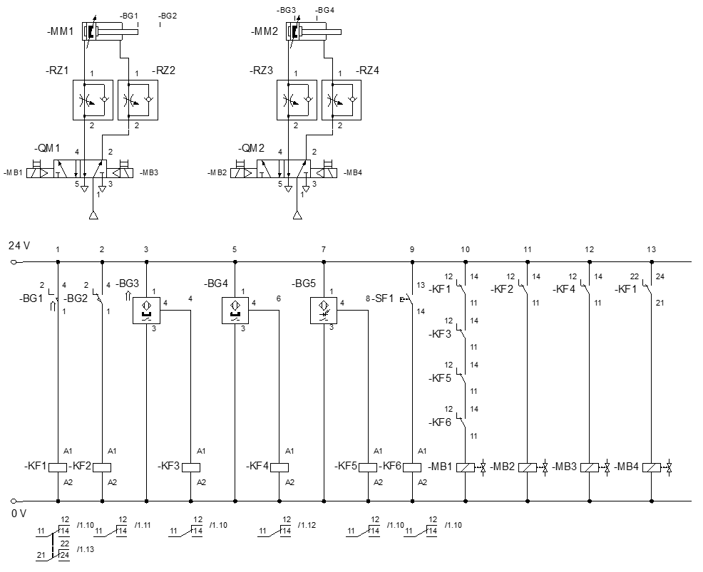

175 pav. Elektropneumatinio įrenginio principinė schemos.

Visagino TVPMC medžiaga Festo FluidSimP programa

*4. užduotis.* PAAIŠKINKITEHIDRAULIKOS PAGRINDUS

4.1. Atsakykite į klausimus:

Hidraulinės sistemos naudojamos naujausiose mašinose ir technologiniuose įrenginiuose.

galimybė perduoti didelę jėgą ir galią naudojant mažų matmenų konstrukcinius elementus; tikslus valdymas; galimybė paleisti įrenginį iš pradinės padėties, esant maksimaliai apkrovai; tolygus, nepriklausomas nuo apkrovos judesys; sklandus valdymas ir darbas; geras valdomumas ir reguliavimas.

Hidrauliniams įrenginiams būdingi šie trūkumai:

teršia aplinką, nes nuteka alyva; jautrūs teršalams; gali susidaryti dideli slėgiai; priklausomybė nuo temperatūros (kinta skysčių klampa).

Pagrindinis energetinio bloko komponentas – siurblys. Jis įsiurbia darbo skystį iš bako ir tiekia jį sistemai. Energijos tiekimo bloke dažnai įrengiami darbo skysčio „paruošimo” elementai, cirkuliaciniame sistemos kontūre – filtrai teršalams sulaikyti. Papildomai įtaisomi darbo skysčio šildymo arba aušinimo įrenginiai. Bakas taip pat reikalingas darbo skysčiui paruošti: jame įrengtas filtras valo darbo skystį; per bako sieneles skystis aušinamas.

4.2. Užpildykite lentelę, įrašykite hidraulikoje naudojamus matavimo vienetų simbolius:

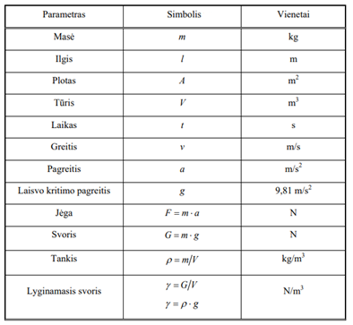

*5. užduotis*.PAAIŠKINKITEHIDRAULINIŲ ĮRENGINIŲ VEIKIMĄ IR PARAMETRUS.

5.1. Išvardykite ir apibūdinkite pagrindinių hidraulikos elementų simbolius:

|  |  |
| --- | --- |
| **Nr.** | **Pavadinimas ir apibūdinimas** |
| 1 | Tiesioginio valdymo 4/2 elektromagnetinis skirstytuvas su grąžinimo spyruokle. Skirstytuve yra dvi darbinės jungtys A ir B, viena slėgio jungtis P ir grįžtamoji jungtis T. Pastoviosios srovės elektromagneto vidinėje ertmėje yra alyvos. Ši ertmė sujungta su baku. |
| 2 | Tiesiogiai valdomas 4/3 uždarojo centro skirstytuvas.  Skirstytuvas turi dvi darbines jungtis A ir B, slėgio jungtį P ir grįžtamąją jungtį T. Pastoviosios srovės elektromagnetų vidinėse ertmėse yra darbinis skystis ir jos sujungtos su baku. |
| 3 | Vienkryptis droselis. Hidraulinį srautą iš kanalo B į kanalą A praleidžia laisvai, iš kanalo A į kanalą B srautas reguliuojamas. |
| 4 | Apsauginis vožtuvas. Palaiko reikiamą priešslėgį. |
| 5 | Elektroninė slėgio relė. |
| 6 | Energetinis blokas: 1. Elektros variklis, 2. Hidraulinis siurblys, 3. Manometras, 4. Apsauginis slėgio vožtuvas, P – slėgio linija, T – grįžtamoji linija. |
| 7 | Krumpliaratinis hidraulinis siurblys. Pagrindiniai hidraulinio siurblio parametrai: |

5.2. Paaiškinkite hidraulinių įrenginių sandarą ir veikimą:

|  |  |
| --- | --- |
| **Nr.** | **Pavadinimas ir apibūdinimas** |
| 1 | Tiesioginio valdymo skirstytuvas 3/2.  1. Sklandis, 2. Korpusas, 3. Spyruoklė, 4. Elektromagneto vijos, 5. Šerdis, 6. Avarinio valdymo mygtukas, 7. Kotelis, 8. Spyruoklės lėkštelė. |
| 2 | Tiesioginio valdymo impulsinis skirstytuvas 4/2.  1. Sklandis, 2. Korpusas, 3. Solenoido vijos, 4. Šerdis, 5. Fiksatorius |

*6 užduotis.* SUDARYKITE HIDRAULINES IR ELEKTROHIDRAULINES PRINCIPINES SCHEMAS

6.1. Kompiuterine hidraulinių schemų sudarymo programa nubraižykite hidraulinės sistemos principinę schemą:

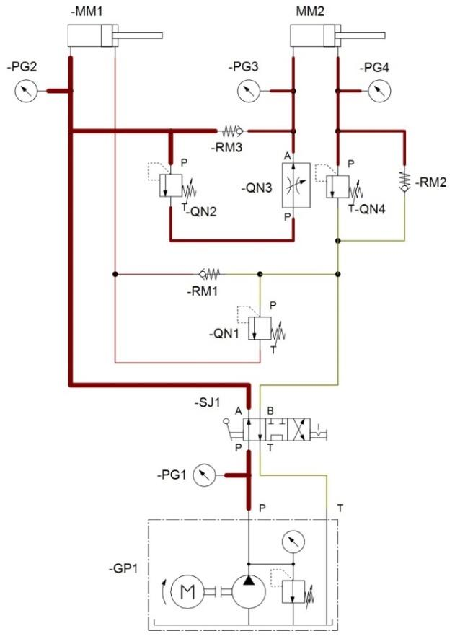 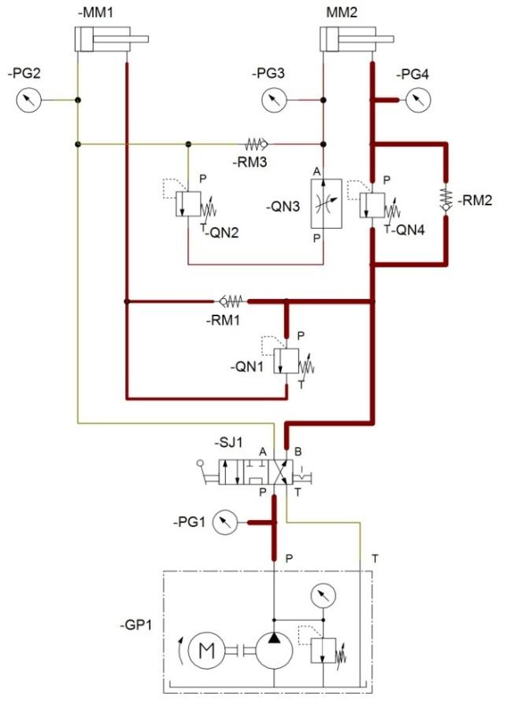

176 pav. Hidraulinio įreginio principinės schemos.

Visagino TVPMC medžiaga Festo FluidSimH programa

6.2. Išnagrinėkite pateiktą elektrohidraulinę schemą, paaiškinkite, kodėl pavojinga naudoti sistemą iš pateiktų komponentų..

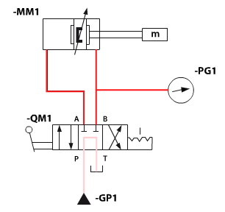 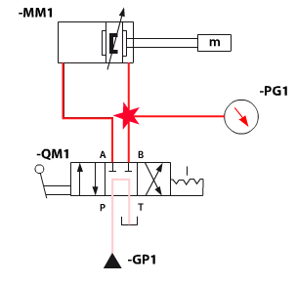

177 pav. Principinės schemos.

Visagino TVPMC medžiaga Festo FluidSimH programa

*7 užduotis.* PAAIŠKINKITE PNEUMATINIŲ IR HIDRAULINIŲ SISTEMŲ MONTAVIMO PRINCIPUS

7.1. Apibūdinkite dažniausiai naudojamus komutacinių įrenginių montavimui naudojamus įrankius:

|  |  |
| --- | --- |
| **Nr.** | **Naudojimas** |
| 1 | L-formos šešiakampių atsuktuvų rinkinys 1,5-10 mm suapvalintais galais |
| 2 | Terkšlinis atsuktuvas su priedais |
| 3 | Pirštinės, aplietos lateksu. Apsaugo rankas nuo mechaninių pažeidimų, saugo nuo darbinės alyvos ar kitų skysčių (tepalų, emulsijų). |
| 4 | Skaidrūs apsauginiai akiniai su elastiniu dirželiu. |
| 5 | Įrankių komplektas. Replių, veržliarakčių rinkinys būtinas prižiūrint pneumatines ir hidraulines sistemas. |

7.2. Apibūdinkite hidraulinių sistemų sudarymo etapus (užpildykite diagramą):

|  |
| --- |
|  |

178 pav. Hidraulinių sistemų sudarymo diagrama.

Šaltinis: mokomoji knyga. Hidraulika. Spaudinys. Visagino TVPMC projekto Nr. VPI-2.2-ŠMM-04-V-03-018 medžiaga

*8 užduotis.* PAAIŠKINKITE HIDRAULINIŲ SISTEMŲ TECHNINĖS PRIEŽIŪROS PRINCIPUS

8.1. Paaiškinkite hidraulinių sistemų techninės priežiūros principus:

**Techninė priežiūra.** Hidraulikoje labai svarbu laiku atlikti sistemos aptarnavimą, įvertinti alyvos būklę, laiku keisti hidraulinius filtrus, prižiūrėti sistemos sandarumą, kad alyva nesiskverbtų į aplinką; taip pat patikrinti darbinius slėgius, įvertinti hidraulinių akumuliatorių būklę – taip bus išvengta nepageidaujamų procesų ar gedimų hidraulinėje sistemoje.

**Hidraulikos diagnostika–remontas.** Tai apima visą hidraulikos sistemų remontą, pradedant nuo valdymo sistemų ar pavienio hidraulinio elemento diagnostikos, baigiant sudėtingomis hidraulinėmis sistemomis. Diagnozuojamos ir remontuojamos atviros, uždaros, pastovaus, kintamo debito sistemos, proporcinės valdymo sistemos.

**Hidraulinių elementų remontas.** Remontuojami visų tipų siurbliai, varikliai, cilindrai, mechaniniai, elektriniai, proporciniai ir aukšto tikslumo proporciniai skirstytuvai, hidrostatinės pavaros, vožtuvai, kolektoriniai blokai, valdymo blokai, hidrauliniai akumuliatoriai.

**Elektrohidraulinių elementų diagnostika.** Slėgio jutiklių, slėgių jungiklių, lygio matavimo, temperatūros jutiklių ir jungiklių diagnostika. Taip pat remontuojamos elektrinės, hidraulinės ir pneumatinės hidraulikos valdymo sistemos.

**Mechanikos remontas.** Sklandžiam hidraulinių sistemų darbui taip pat reikia ir kokybiškai veikiančios mechaninės dalies bei visų kitų sistemų, kurios veikia lygiagrečiai su hidrauline sistema, todėl svarbu įvertinti ir visos sistemos būklę, kad ateityje būtų išvengta nenumatytų gedimų, išlaidų ir prastovų atliekamuose darbuose.

MODULIO „PNEUMATINIŲ IR HIDRAULINIŲ ĮRENGINIŲ MONTAVIMAS IR TECHNINĖ PRIEŽIŪRA“ ŽINIŲ PATIKRINIMO TESTO ATSAKYMAI

|  |  |  |  |  |  |
| --- | --- | --- | --- | --- | --- |
| 1 | b | 11 | c | 21 | b |
| 2 | c | 12 | a | 22 | b |
| 3 | a | 13 | b | 23 | b |
| 4 | a | 14 | b | 24 | c |
| 5 | a | 15 | a | 25 | c |
| 6 | a | 16 | a | 26 | a |
| 7 | b | 17 | b | 27 | a |
| 8 | a | 18 | a | 28 | a |
| 9 | a | 19 | c | 29 | a |
| 10 | a | 20 | c | 30 | c |

**Modulis „Programuojamų automatikos įrenginių montavimas, programavimas ir techninė priežiūra“**

*1 užduotis.* APIBŪDINKITE PROGRAMUOJAMUOSIUS VALDYMO ĮRENGINIUS

* 1. Apibūdinkite programuojamuosius loginius valdiklius:

Iš kokių pagrindinių dalių sudarytas programuojamas loginis valdiklis?

1. Centrinis apdorojimo įtaisas (CPU)susideda iš trijų pagrindinių dalių:

Procesoriaus, Atminties modulio, Energijos tiekimo modulio.

Centrinio apdorojimo įtaiso (CPU) funkcijos: gauna įėjimo duomenis iš įvairių jutiklių, vykdo atmintyje saugomą programą, siunčia atitinkamas išėjimo komandas valdymo įtaisams

1. Įėjimo/Išėjimo (I/O) sąsaja:

Teikia fizinį ryšį tarp CPU ir išorinio pasaulio. Dažniausiai naudojami diskretiniai įėjimai/išėjimai

Įėjimo įtaisai: selektoriaus jungikliai, mygtukai, kelio jungikliai, srovės jungtuvai, pakopos jungikliai, relės kontaktai, variklio paleidiklio kontaktai.

Išėjimo įtaisai: signalizacija, valdymo relės, solenoidai, lemputės, vožtuvai, variklio paleidikliai.

1.2. Paaiškinkite procesų automatizavimo blokinės schemos sudedamąsias dalis:

Valdymo sistemos pagrindinės dalys:

***Programuojamas loginis valdiklis (PLV)***

Čia priskiriami elektroniniai komponentai, kurie atlieka valdymo funkcijas, pavyzdžiui patikrinamas įrenginys, ar jis veikia pagal atitinkamą seką.

***Jutikliai***

Tai yra komponentai, kurie tiesiogiai prijungiami prie valdymo įrenginio, pavyzdžiui mašinos, ir kuriais įvertinama atitinkama įrenginio būklė.

***Vykdikliai***

Tai yra komponentai, kurie tiesiogiai prijungiami prie valdymo įrenginio, pavyzdžiui mašinos, ir kuriais yra keičiamas technologinis procesas, tai yra jie daro įtaką procesui.

***PK*** (asmeninis kompiuteris) arba programavimo įrenginys. Tai yra programa, kurios loginės dalys yra valdymo įrangoje ar mašinoje ir yra vaizduojama bei perkeliama į PLV atmintį. Tuo pat metu yra siūlomi programavimo įrankiai, kurias galima atlikti testavimą bei PLV programos valdymą jai veikiant.

***Stebėjimo ir priežiūros įranga***

Ja galima stebėti bei įtakoti įrangos, pavyzdžiui technologinės linijos darbą.

1.3.Užrašykite programuojamo loginio valdiklio struktūrinės schemos dalis:

***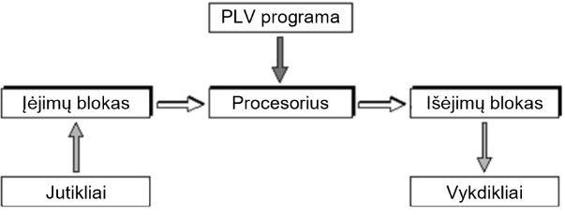***

179 pav. Programuojamo loginio valdiklio struktūrinė schema.

Šaltinis: mokomoji knyga. Programuojamieji loginiai valdikliai. Spaudinys. Visagino TVPMC projekto Nr. VPI-2.2-ŠMM-04-V-03-018 medžiaga

1.4. Suraskite informaciją apie dažnio keitiklį ir paaiškinkite šio keitiklio naudojimą, techninius parametrus:

Skirtas trifaziams varikliams valdyti; galingumas 7,5kW, srovė 18,0A; maitinimo įėjimo įtampa 380..480V; išėjimo įtampos dažnis 0...500Hz; temperatūros diapazonas -10...+50C°; PI reguliatorius; perkrova iki 175%; „Miego“ funkcija; 1-as analoginis (0..10V arba 0(4)..20mA) ir 3 diskretiniai („sausas kontaktas“) įėjimai; 1-as analoginis ir 1-as diskretinis išėjimai; integruotas valdymo pultas; dažnis nustatomas vidiniu arba išoriniu potenciometru; integruotas Modbus; integruotas RFI filtras (B klasės); apsaugos klasė IP20.

1.5. Atpažinkite ir įvardinkite programuojamus automatikos įrenginius:

|  |  |  |
| --- | --- | --- |
| **Nr.** | **Pavadinimas** | **Paskirtis** |
| 1 | Laiko relės – daugiafunkcinė, kontaktai: 2C/O , I=2x5A, U=230/24V AC/DC, 1 modulis  Laiko relės – Laiko relė – daugiafunkcinė, kontaktai: 2C/O , I=2x5A, U=230/24V AC/DC, 1 modulis | Elektrinio signalo įjungimo ir išjungimo vėlinimui. |
| 2 | Universalus, programuojamas loginis valdiklis | Galima valdyti buitinius ir pramoninius elektros instaliacijos elementus. |
| 3 | Programuojamas valdymo pultas | Programuojamas išmanus valdymo pultas rekuperatoriui.  Su lietimui jautriu ekranu, turi tokias pačias funkcijas kaip ir aplikacija telefone. |
| 4 | Programuojamas mikrovaldiklis | Suderinamas su Arduino™ .  Nominali darbinė įtampa 3,3V  Maitinimo įtampa USB  Jungties žingsnis 2,54mm  Jungties tipas (kištukas)  Matmenys 40 x 40 x 5 mm  Pagrindinės funkcijos grandynas ESP8266, CH340 |

1. *užduotis*.PAAIŠKINKITE PROGRAMUOJAMŲ AUTOMATIKOS ĮRENGINIŲ MONTAVIMO PRINCIPUS
   1. Išvardykite ir apibūdinkite programuojamų įrenginių montavimo įrankius:

|  |  |
| --- | --- |
| **Nr.** | **Naudojimas** |
| 1 | Litavimo stotelė su lituokliu. Temperatūrą galima reguliuoti nuo 160 ° C iki 550 ° C. Bendra galia yra 30 W. Įrengtas yra LCD ekranas, rodantis nustatytą temperatūrą. |
| 2 | Replių ir atsuktuvų rinkinys. Labai svarbu, kad būtų naudojami pagal paskirtį ir dydį. Būtina tinkamai priveržti visus montuojamų prietaisų ir jų elektrinių jungčių varžtus, tačiau negalima jų perveržti. |
| 3 | Skaitmeninis, universalus multimetras. Montavimo stadijoje dažniausiai naudojama grandinės vientisumo funkcija. Sumontuotos sistemos paleidimo ir išbandymo stadijoje dažniausiai naudojama kintamosios ir nuolatinės įtampos matavimo funkcijos. |

* 1. Išvardykite ir apibūdinkite programuojamųjų valdymo įrenginių saugaus montavimo principus, laikantis gamintojo instrukcijų ir nuorodų:

  

Žmonių saugumui ir techniškai saugiai prietaiso eksploatacijai užtikrinti svarbių nuorodų žymėjimui instrukcijoje naudojami simboliai ir įspėjantys ženklai:

“Įspėjantis” ženklas pažymi nuorodas, kurias būtina tiksliai vykdyti, siekiant išvengti žmonių traumų ir prietaiso apgadinimo pavojų.

Ženklas “Pavojinga gyvybei įtampa” įspėja apie tai, kad prieš pradedant techninį elektrinių įtaisų aptarnavimą ir/arba nuimant apsauginį gaubtą, elektros tinklo įtampą būtina atjungti pagrindiniu jungikliu. Niekuomet nelieskite jokių elektrinių įtaisų ir jų kontaktų, jeigu elektros tinklo įtampa neatjungta pagrindiniu jungikliu! Nepaisant šių nuorodų elektros įtampa gali būti nelaimingo atsitikimo ir rimtų sveikatos sutrikimų arba mirties priežastimi. Išjungus pagrindinį jungiklį, elektros tinklo prijungimo kontaktuose įtampa išlieka.

Siekiant išvengti prietaiso veikimo sutrikimų ir/arba jo apgadinimo, būtina vykdyti šia nuoroda pažymėtus techninius reikalavimus.

*3. užduotis*. APRAŠYKITE PROGRAMAVIMO ELEMENTUS

3.1. Apibūdinkite FBD (funkcinių blokdiagramų) loginius elementus:

|  |  |  |
| --- | --- | --- |
| **Nr.** | **FBD elementas** |  |
| 1 |  |  |
| 2 |  |  |
| 3 |  |  |
| 4 |  |  |
| 5 |  |  |
| 6 |  |  |
| 7 |  | Laiko relė, vėlinanti išjungimą |
| 8 |  | Laiko relė, vėlinant įjungimą |
| 9 |  | Impulsų skaitiklis |
|  |  |  |

180 pav. Loginiai elementai.

Šaltinis: mokomoji knyga. Programuojamieji loginiai valdikliai. Spaudinys. Visagino TVPMC projekto Nr. VPI-2.2-ŠMM-04-V-03-018 medžiaga

3.2. Apibūdinkite LADDER elementus:

|  |  |  |
| --- | --- | --- |
| **Nr.** | **LADDER elementas** | **Apibūdinimas** |
| 1 | *C:\Tp\Graphics\Xws31071.wmf* | C:\Tp\Graphics\Xws31070.wmf  Neigimas. Loginis elementas NE |
| 2 | C:\Tp\Graphics\Xws31073.wmf | 1Y1 = S1 ˄ B1 C:\Tp\Graphics\Xws31072.wmf  Konjukcija. Loginis elementas IR |
| 3 | C:\Tp\Graphics\Xws31075.wmf | H1 = S1 ˅ S2 C:\Tp\Graphics\Xws31074.wmf  Disjunkcija. Loginis elementas ARBA |

181 pav. Programavimo elementai.

Šaltinis: mokomoji knyga. Programuojamieji loginiai valdikliai. Spaudinys. Visagino TVPMC projekto Nr. VPI-2.2-ŠMM-04-V-03-018 medžiaga

*4užduotis*.SUDARYKITE AUTOMATINIŲ SISTEMŲ VALDYMO PROGRAMAS

* 1. Sujunkite pneumatinio preso valdiklio elektrinę schemą, kai valdymui naudojamas mygtukas ir priartėjimo jutiklis (funkcija IR):

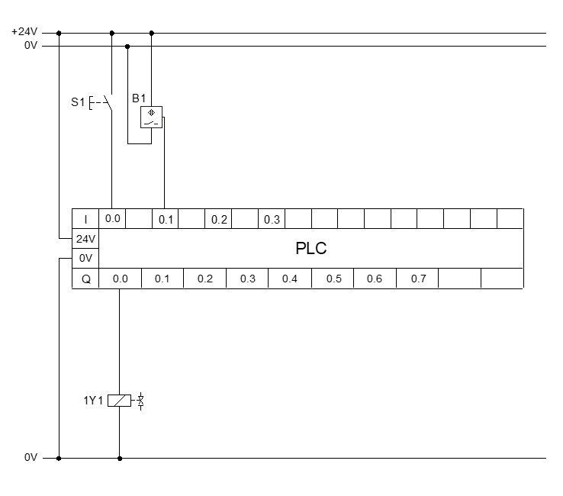

182 pav. Principinė schema. Visagino TVPMC medžiaga Festo FluidSimE programa

4.2.Sudarykite proceso funkcinę lentelę:

|  |  |  |
| --- | --- | --- |
| *S1* | *B1* | *1Y1* |
| 0 | 0 | 0 |
| 0 | 1 | 0 |
| 1 | 0 | 0 |
| 1 | 1 | 1 |

1. *Užduotis*.SUDARYKITELOGINIŲVALDYMO FUNKCIJŲ KOMBINACIJAS

5.1. Pagal pateiktą loginę lygtį sujunkite programavimo elementus FBD ir LADDER kalbomis:



|  |  |
| --- | --- |
| **FBD** | **Ladder** |
| C:\Tp\Graphics\Xws31076.wmf | C:\Tp\Graphics\Xws31077.wmf |

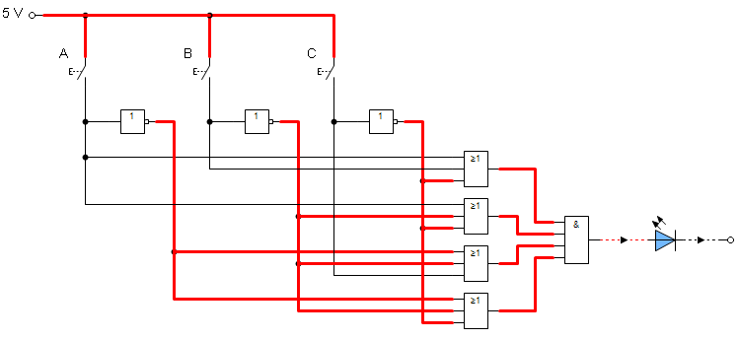

183 pav. Principinė schema.

Visagino TVPMC medžiaga Festo FluidSimE programa

5.2. Pagal pateiktą schemą sudarykite konvejerio valdymo programą.

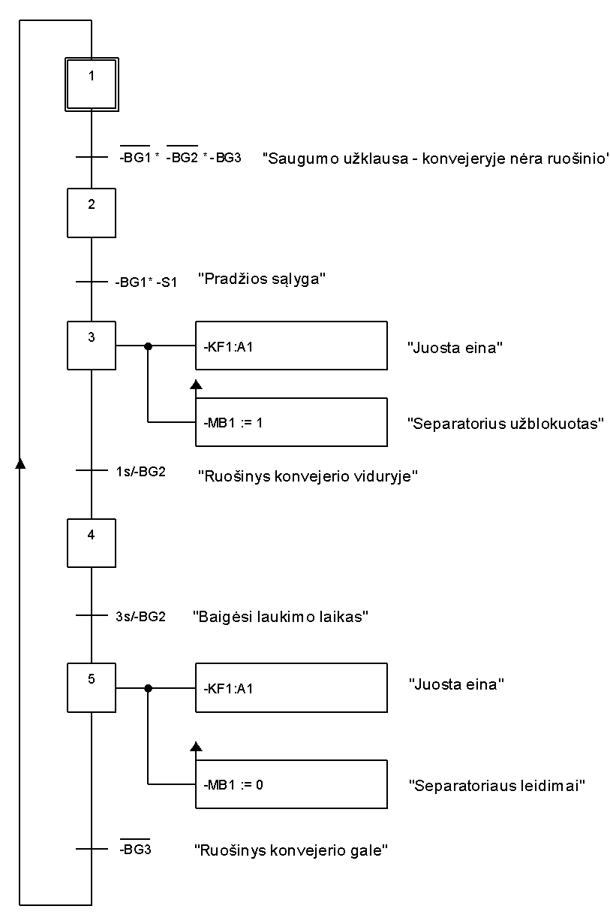

184 pav. Valdymo programos pavyzdys.

Visagino TVPMC medžiaga Festo FluidSimE programa

MODULIO „PROGRAMUOJAMŲ AUTOMATIKOS ĮRENGINIŲ MONTAVIMAS, PROGRAMAVIMAS IR TECHNINĖ PRIEŽIŪRA“ ŽINIŲ PATIKRINIMO TESTO ATSAKYMAI

|  |  |  |  |  |  |  |  |  |  |
| --- | --- | --- | --- | --- | --- | --- | --- | --- | --- |
| 1 | a | 6 | a | 11 | b | 16 | a | 21 | c |
| 2 | b | 7 | b | 12 | a | 17 | b | 22 | c |
| 3 | c | 8 | c | 13 | b | 18 | b | 23 | b |
| 4 | a | 9 | a | 14 | b | 19 | b | 24 | b |
| 5 | b | 10 | c | 15 | c | 20 | a | 25 | b |

**Modulis „Automatinių sistemų duomenų tinklų konfigūravimas ir diagnostika“**

*1 užduotis.* PAAIŠKINKITE, KAS YRA KOMPIUTERINIS DUOMENŲ PERDAVIMO TINKLAS

Duomenų perdavimo tinklai – tai viena iš telekomunikacinių tinklų dalių, kuriame tarpusavyje sujungti autonominiai kompiuteriai, mobilieji įrenginiai, balso ir vaizdo įrenginiai, automatinės gamybos valdikliai ir jutikliai, kiti skaitmeniniai duomenų perdavimo įrenginiai.

*2 užduotis.* PAAIŠKINKITE, KAS YRA LOKALUS DUOMENŲ PERDAVIMO TINKLAS (LAN) IR IŠVARDINKITE PAGRINDINES SAVYBES

Lokalūs (angl. Local Area Network, LAN) jungia netoliese, vienoje patalpoje, pastate, organizacijoje ir pan. esančius kompiuterius ir kitus duomenų perdavimo įrenginius. LAN naudoja tik jiems vieniems sukurtą ryšio linijų sistemą. Savybės: Didelis duomenų perdavimo greitis, nedidelis mazgų (kompiuterių ar kitų įrenginių) kiekis, galima naudoti magistralinę, žvaigždės arba išplėstinės žvaigždės topologiją, pilnai valdomas įmonės tinklų administratoriaus.

*3 užduotis.* PAAIŠKINKITE, KAS YRA GLOBALUS DUOMENŲ PERDAVIMO TINKLAS (WAN) IR APIBŪDINKITE JO STRUKTŪRĄ

Globalūs tinklai (angl. wide area network, WAN) – tai tarpusavyje sujungti lokalūs tinklai. Globalūs tinklai apima skirtingus miestus ar valstybes. Globalieji tinklai naudoja bendro naudojimo ryšio linijas. Globalūs tinklai paprastai yra organizuoti mazgas – mazgas principu, o maršrutizavimas ir adresavimas juose yra kryptingas. Globaliųjų tinklų, kaip tarptinklinės struktūros, tai yra kompiuterių ir kompiuterinių tinklų sujungtų tarpusavyje visumos, negalima suformuoti naudojant vieną technologiją ir topologiją, čia naudojama mišri topologija.

*4 užduotis.* UŽRAŠYKITE, KOKIE DUOMENŲ NUSKAITYMO ĮRENGINIAI NAUDOJAMI AUTOMATIZUOTOSE GAMYBOS SISTEMOSE? PAAIŠKINKITE JŲ FUNKCIJAS.

Naudojamas RFID (eng. radio frequency identification) – tai automatinis objektų identifikacijos metodas, pagrįstas informacijos saugojimu ir nuotoliniu perdavimu radijo bangų pagalba.

Sistemą sudaro RFID žymos, RFID skaitytuvas ir programinė įranga.

RFID žymos gali būti įvairių formų ir dydžių: kortelės, pakabukai, lipnios etiketės, kietieji žymekliai, mikroschemos. RFID technologijas patogu naudoti logistikos sandėliuose, bibliotekose, kontroliuojant asmenų patekimą į tam tikras patalpas. Privalumai: informacija nuskaitoma bekontakčiu būdu; informacija nuskaitoma greitai ir tiksliai net agresyvioje aplinkoje: per dažus, medieną, plastmasę, garus, purvą.

*5 užduotis.* IŠVARDINKITE, KOKIAS VEIKLAS IR PRIEMONES APIMA DUOMENŲ PERDAVIMO TINKLŲ SAUGA?

Duomenų perdavimo tinklai turi būti saugūs. Tinklų sauga apima: 1. Vartotojų autentifikaciją ir autorizaciją 2. Apsaugą nuo įsilaužimų ir neteisėtos prieigos prie paslaugų ar duomenų 3. Apsaugą nuo virusų ir kito kenksmingo programinio kodo 4. Tinklo saugos politiką (nuostatus, taisykles, reikalavimus) 5. Tinklo stebėjimą 6. Fizinė tinklo saugą (atsparumas gedimams)

*6 užduotis.* KOKIE KABELIAI IR JUNGTYS NAUDOJAMOS LAIDINIAM DUOMENŲ TINKLUI?

6.1. Aprašykite duomenų perdavimo kabelių:

|  |  |  |
| --- | --- | --- |
| **Nr.** | **Kabelis** | **Pavadinimas, apibūdinimas ir sandara** |
| 1 | 185 pav. Kabelis.  Šaltinis internete: http://dma.vgtu.lt/tinklai | Vyta pora – tai tarpusavyje susukti du variniai laidai. Kabelį gali sudaryti kelios, ar net kelios dešimtys porų. Iš išorės poros apsaugomos izoliacijos sluoksniu. Laidų susukimas sumažina gretimų porų ir išorinius elektrinius trikdžius bei perduodamo signalo iškraipymus. Ethernet tinkluose naudojami 4 porų (8 laidų) kabeliai. |
| 2 | 186 pav. Kabelis.  Šaltinis internete: http://dma.vgtu.lt/tinklai | Koaksialiniai kabeliai turi puikią apsaugą nuo trikdžių ir tinka duomenims perduoti didesniais atstumais bei didesniais greičiais. 1 km ilgio kabelyje pasiekiamas 1 – 2 Gbps perdavimo greitis.    187 pav. Kabelis.  Šaltinis internete: http://dma.vgtu.lt/tinklai |
| 3 | 188 pav. Kabelis.  Šaltinis internete: http://dma.vgtu.lt/tinklai | Vytos poros kabeliui montuojami RJ-45 tipo antgaliai. Antgaliai skirstomi į kištukus ir kištukinius lizdus. Antgalis turi 8 takelius į kuriuos įstatomi 8 laidai. Laidų eiliškumą antgalio takeliuose reglamentuoja EIA/TIA standarta    189 pav. Kabelis.  Šaltinis internete: http://dma.vgtu.lt/tinklai |

6.2. Aprašykite duomenų perdavimo kabelių jungtis:

|  |  |  |
| --- | --- | --- |
| **Nr.** | **Kabelis** | **Pavadinimas, apibūdinimas ir sandara** |
| 1 | 190 pav. Jungtys.  Šaltinis internete: http://dma.vgtu.lt/tinklai | 191 pav. Jungčių išvadai.  Šaltinis internete: http://dma.vgtu.lt/tinklai |
| 2 | 192 pav. Jungtys.  Šaltinis internete: http://dma.vgtu.lt/tinklai | 193 pav. Jungčių tipai.  Šaltinis internete: http://dma.vgtu.lt/tinklai |
| 3 | 194 pav. Jungtys.  Šaltinis internete: http://dma.vgtu.lt/tinklai | Naudojami optinio kabelio antgaliai: vienos modos kabeliui (SC, LC single mode); Daugiamodiniam kabeliui (ST, LC multimode)   1. ST antgalis daugiamodiniam kabeliui 2. SC antgalis vienos modos kabeliui |

*7 užduotis.* APIBŪDINKITE KOMPIUTERINIO DUOMENŲ PERDAVIMO TINKLO MONTAVIMUI NAUDOJAMUS ĮRANKIUS:

|  |  |  |
| --- | --- | --- |
| **Nr.** | **Įrankiai** | **Naudojimas** |
| 1 | 195 pav. Įrankis.  Šaltinis internete:  https://www.viskaselektronikai.lt/ | Įrankis neekranuotiems telefono kabeliams kirpti ir nužievinti; 6 ir 8 kontaktų RJ 11/12 (9,65 mm pločio) ir RJ 45 (11,68 mm pločio) kištukų užspaudimui;  Su papildomu apvalių kabelių nužievinimo įrankiu |
| 2 | 196 pav. Įrankis.  Šaltinis internete: [https://www.viskaselektronikai.lt](https://www.viskaselektronikai.lt/lizdu-montavimo-irankis-rj45-sl-slx-tipo-ekr-lizdams) | [Lizdų montavimo įrankis RJ45 SL, SLX tipo ekranuotiems lizdams.](https://www.viskaselektronikai.lt/lizdu-montavimo-irankis-rj45-sl-slx-tipo-ekr-lizdams) Lizdų montavimo įrankis be tvirtinimo įtaiso, tinka tik ekranuotiems lizdams;  Įrankis tinka visiems AMP-TWIST, SL ir SLX serijos moduliniams ekranuotiems lizdams;  Nuvalo kabelį ir nukerpa 8 laidininkus vienu metu;  Išlaiko vytos poros vientisumą |
| 3 | 197 pav. Įrankis.  Šaltinis internete: https://sominetworks.lt | Šis pieštuko tipo valiklis skirtas šviesolaidinių adapterių, bei juose įkištų jungčių valymui.  Įrankis nuvalo dulkes, riebalus ar kitus nešvarumus nuo šviesolaidinio/optinio adapterio prijungimo vietos, bei nuo jungties paviršiaus, taip padidindamas pralaidumą ir sumažinantis signalų slopinimus. |
| 4 | 198 pav. Įrankis.  Šaltinis internete: https://www.elpa.lt | Įrankis koaksialinio kabelio paruošimui. Keičiama peilių padėtis ir aukštis, peilis tinka. RG58, RG59, RG6 kabeliams. |

*8 užduotis.* APIBŪDINKITE BEVIELIO DUOMENŲ PERDAVIMO TINKLO ĮRENGINIUS:

***Koncentratorius*** – tai tinklo įrenginys, kuris sujungia keletą mazgų į vieną tinklą. Duomenų perdavimo principas paremtas tuo, kad įeinantis signalas į vieną prievadą yra ištransliuojamas į visus koncentratoriaus prievadus. Tai savotiškas signalų kartotuvas.

***Tiltas*** – tai įrenginys, kuris atskiria (sujungia) tinklus į segmentus, perduodamas duomenis iš vieno segmento kitam tuo atveju, jei to reikia. Tiltas segmentuoja srautus, taip didindamas tinklo našumą.

***Komutatorius*** – tai toks tinklo įrenginys, kuris sujungia tinklo mazgus arba segmentus. Iš esmės tai daugiakanalis tiltas, kurio kiekvienas prievadas veikia kaip tiltas. Komutatorius gautą duomenų paketą persiunčia tiksliai gavėjui t.y. į tą prievadą, į kurį yra įjungtas gavėjo mazgas.

***Komutatoria***i būna nevaldomieji arba valdomi protokolų (tinklo monitoringo RMON, paprasto stebėjimo SNMP ir pan.). Valdomieji komutatoriai gali vykdyti daug papildomų funkcijų (dubliavimas, virtualusis LAN, QoS, kelių kanalų sutelkimas).

***Maršrutizatorius*** – tai tinklo įrenginys, kuris ne tik segmentuoja srautus, lokalizuoja tinklo segmentus, bet ir sujungia atskirus tinklus, tapdamas tarptinkliniu įrenginiu. Maršrutizatorius skaito paketo gavėjo IP adresą ir parinkęs tinkamą maršrutą persiunčia duomenis į atitinkamą potinklį.

***Modemas*** ( angl. modem: modulator-demodulator) – tai įrenginys, kuris moduliuoja analoginį signalą iš skaitmeninio, tam, kad perduotų diskretinius duomenis analoginėmis ryšio linijomis (telefono). Jis taip pat atlieka ir atvirkščią funkciją: demoduliuoja analoginį signalą į skaitmeninį, kad iškoduotų perduotą informaciją.

***Bevielis prieigos taškas*** – tai tinklo įrenginys, dirbantis kaip belaidis komutatorius, kuris skirtas sujungti į tinklą belaidžius tinklo įrenginius. Prieigos taškas prijungtas prie koncentratoriaus, komutatoriaus ar maršrutizatoriaus siunčia belaidžio tinklo signalus. Tokiu būdu kompiuteriai ir įrenginiai gali jungtis prie laidinio tinklo bevieliu būdu.

*9 užduotis.* PAAIŠKINKITE AUTOMATINĖS SISTEMOS DUOMENŲ TINKLO STRUKTŪRINĘ SCHEMĄ:

Automatinė gamybos sistema sudaryta iš trijų modulių. Kiekviename modulyje yra programuojamas loginis valdiklis (8). Visi valdikliai sujungti tarpusavyje ir prijungti valdymo kompiuterio (1) kabeliais (2) ir per atitinkamus komutatorius (switch) (7). Kiekvienoje modulinėje stotyje yra RFID duomenų nuskaitymo-įrašymo jutikliai (skaitytuvai) (5), signalinėmis linijomis (3) sujungti per šliuzą (gateway) (6). Vienoje iš modulinių stočių naudojamas išorinės magistralės adapteris su PROFINET moduliu (4).

*10 užduotis.* IŠVARDINKITE PENKIAS DUOMENŲ TINKLO VALDYMO FUNKCINES SRITIS:

1. Gedimų valdymas (Fault Management), 2. Konfigūracijos valdymas (Configuration Management), 3. Saugos valdymas (Security Management), 4. Našumo valdymas (Performance Management),

5. Apskaitos valdymas (Accounting Management).

MODULIO „AUTOMATINIŲ SISTEMŲ DUOMENŲ TINKLŲ KONFIGŪRAVIMAS IR DIAGNOSTIKA“ ŽINIŲ PATIKRINIMO TESTO ATSAKYMAI

|  |  |  |  |  |  |  |  |  |  |
| --- | --- | --- | --- | --- | --- | --- | --- | --- | --- |
| 1 | 2 | 3 | 4 | 5 | 6 | 7 | 8 | 9 | 10 |
| c | c | a | d | b | c | b | d | c | a |
| 11 | 12 | 13 | 14 | 15 | 16 | 17 | 18 | 19 | 20 |
| c | d | a | d | c | a | d | b | c | a |

**Modulis „Mobiliųjų robotų montavimas ir programavimas“**

*1 užduotis.* APIBŪDINKITE AUTONOMINIUS MOBILIUS ROBOTUS

Mobilių gamybos robotų technikos idėjos grindžiamos naujausiais mechanikos, elektronikos, skaičiavimo technikos, technologijos, valdymo teorijos žiniomis. Valdymo sistema gauna informaciją iš jutiklių, ją apdoroja ir perduoda komandas valdymo varikliams arba kitiems valdymo įrenginiams, kad jie veiktų pagal numatytą planą. Autonominiams robotams nereikia atskirai programuoti ką daryti kiekvienos konkrečios situacijos metu. Roboto atliekami veiksmai priklauso nuo jutiklių signalų, kurie savo ruožtu priklauso nuo to, ką robotas atliko praeitame žingsnyje. Neįmanoma aprašyti visų galimų situacijų (būsenų) ir joms priskirti atitinkamus motorų veiksmus, nes autonominiai mobilūs robotai veikia nežinomose, dinamiškai kintančiose aplinkose. Roboto judėjimas, išvengiant kliūčių yra vienas pagrindinių judėjimo uždavinių.

*2 užduotis.*PAAIŠKINKITE, KODĖL IŠ ANKSTO ROBOTUI UŽDAVUS GREITĮ IR JUDĖJIMO ŽINOMA TRAJEKTORIJA TRUKMĘ, JO VEIKIMO REŽIMAS GALI SUTRIKTI

Iš anksto žinant tikslią roboto judėjimo trajektoriją, galima robotui užduoti greitį bei judėjimo trukmę, kurios metu robotas judės reikiama kryptimi. Tačiau, dėl įvairių aplinkos poveikių, tokių kaip slidus paviršius ar nepastebėta kliūtis, robotas gali nuvažiuoti didesnį arba mažesnį atstumą. Po nustatyto laiko keičiama roboto judėjimo kryptis ir toliau juda pagal naujus užduotus parametrus (laiką, greitį).

*3 užduotis.*PAAIŠKINKITE, KODĖL NAUDOJANT ENKODERIUS, MOBILAUS ROBOTO VEIKIME ATSIRANDA NETIKSLUMAI

Pagal enkoderių impulsų skaičių, žinant ratų diametrą, galima apsiskaičiuoti nuvažiuotą atstumą. Pasiekus numatytą skaičių impulsų (apskaičiuotą atstumą), keičiama roboto judėjimo kryptis. Šis būdas nėra tikslus, nes nenaudoja papildomo grįžtamojo ryšio ar kitokios informacijos apie nueitą kelią. Pakliuvus po ratais skysčiui, smulkioms kliūtims (smėliui ar kitokioms dalelėms) ar tiesiog atsiradus nelygiam paviršiui, ratai gali praslysti, tokiu būdu gaunami klaidingi duomenys apie atstumą ir robotas pravažiuos trajektoriją ne visiškai tiksliai.

*4 užduotis.*KOKIOS TECHNINĖS PRIEMONĖS NAUDOJAMOS MOBILAUS ROBOTO JUDĖJIMO STABILUMUI UŽTIKRINTI?

Siekiant gauti tikslesnį judėjimą, galima papildomai prijungti GPS (visuotinės padėties nustatymo sistemą) imtuvą arba, pasinaudojus turima VGA vaizdo kamera, sudaryti optinį grįžtamąjį ryšį. Naudojantis GPS galima užduoti tikslias judėjimo koordinates. VGA vaizdo kamera galima sekti užduotąją trajektoriją (pvz., spalvotą juostą).

*5 užduotis.*IŠVARDINKITE MOBILIUOSE ROBOTUOSE NAUDOJAMUS JUTIKLIUS:

|  |  |
| --- | --- |
| **Nr.** | **Pavadinimas ir apibūdinimas** |
| 1 | VGA kamera. VGA (angl. *Video Graphics Array*) – vaizdo sąsaja, naudojama monitoriuose ir vaizdo adapteriuose. |
| 2 | Infraraudonųjų spindulių atstumo matavimo jutiklis. **Infraraudonieji spinduliai** (**IR**) yra [elektromagnetinės bangos](https://lt.wikipedia.org/wiki/Elektromagnetin%C4%97s_bangos), kurių ilgis didesnis nei matomos [šviesos](https://lt.wikipedia.org/wiki/%C5%A0viesa), bet mažesnis nei radijo bangų. Pavadinimas reiškia žemiau [raudono](https://lt.wikipedia.org/wiki/Raudona). Infraraudonasis diapazonas yra tarp 750 [nm](https://lt.wikipedia.org/wiki/Nanometras) ir 1 [mm](https://lt.wikipedia.org/wiki/Milimetras). |
| 3 | Inkrementinis enkoderis. Inkrementinio enkoderio veikimo principas paremtas šviesos impulsų skaičiavimu. Diskas yra suskirstytas į sekcijas pasitelkus šviesai nepralaidžias juosteles. Diskui sukantis šviesos šaltinį blokuoja periodiškai besikeičiančios šviesai pralaidžios ir nepralaidžios disko sekcijos, šviesos impulsai patenka į detektorių, kuriame generuojami elektriniai impulsai. |
| 4 | Giroskopas. Prietaisas, skirtas sukimuisi surasti. Giroskopas yra [skridinys](https://lt.wikipedia.org/wiki/Skridinys), kurio ašies kryptis laisvai kinta. |
| 5 | Analoginis indukcinis priartėjimo jutiklis. Jei elektriškai laidus objektas patenka į aktyviąją poveikio zoną, tai jo paviršiuje sukuriamos sūkurinės srovės, kurios papildomai naudoja virpesių kontūro energiją. Generatoriaus virpesiai slopsta, jutiklis ima vartoti stipresnę srovę. Šios dvi jutiklio būsenos, kai generatoriaus virpesiai slopinami ir kai neslopinami, fiksuojamos elektroninėmis priemonėmis. |
| 6 | Optinis difuzinis jutiklis. Veikiant jutikliui, objektas atspindi šviesos spindulį, sugeneruotą jutiklio. |

*6 užduotis.* APIBŪDINKITE MOBILAUS ROBOTO JUDĖJIMO SISTEMĄ IR JOS SUDEDAMĄSIAS DALIS:

Mechaninė mobilaus roboto judėjimo sistema: 1. Inkrementinis enkoderis. 2. Nuolatinės srovės (DC) variklis. 3. Visomis kryptimis judantys ratai. 4. Greičio pavarų reduktorius. 5. Dantyta diržinė pavara.

*7 užduotis.* APIBŪDINKITE MOBILAUS ROBOTO STRUKTŪRINĘ SCHEMĄ:

Viena svarbiausių mobiliojo roboto užduočių yra gebėjimas rinkti duomenis apie aplinką, kurioje jis veikia. Šią užduotį atlikti padeda skirtingi jutikliai, kurių išmatuoti parametrai transformuojami į roboto valdymo sistemai suprantamus signalus. Robotų jutikliai skirstomi į dvi pagrindines grupes: 1. Vidinės būsenos: akcelerometrai, giroskopai, koderiai, potenciometrai, kompasai ir kt.; 2. Išorinės būsenos: lazeriai, infraraudonųjų spindulių jutikliai, sonarai, indukciniai jutikliai, vaizdo kameros ir kt. Vidinės būsenos jutikliai teikia informaciją apie roboto padėtį erdvėje, o išoriniai būsenos jutikliai naudojami tiesioginiam vietų, kliūčių ir padėties aplinkoje identifikavimui. Per roboto vaizdo kamerą vaizdas patenka į vaizdo apdorojimo bloką ,,Kamera“. RGB vaizdas siunčiamas į ,,Linijos sekėjo“ (Line Follower) blok, kuris aptinka linijos kraštus, naudodamas krašto aptikimo filtrą. Aptikęs kraštus, blokas apskaičiuoja x ir y linijos padėtis, x ir y greičio reikšmes ir kampinį greitį w. Roboto greičio duomenys siunčiami į ,,OmniDrive“ bloką, kuris valdo visus tris variklius ir užtikrina optimalų linijos sekimą.

*8 užduotis.* APIBŪDINKITE MOBILAUS ROBOTO DALIS

1. Inkrementiniai enkoderiai. 2. Sensorius, reaguojantis į mechaninį roboto atsitrenkimą į objektą (SL). 3. Atstumo matavimo jutikliai (IR 1-9). M1-M3 – variklių blokai.

*9 užduotis.* APIBŪDINKITE MOBILAUS ROBOTO VALDYMO PROGRAMOS SĄSAJOS KOMPONENTŲ REIKŠMES:

|  |  |  |
| --- | --- | --- |
| **Nr.** | **Pavadinimas** | **Apibūdinimas** |
| 1 | Pavadinimų sąrašas | Programos pavadinimas. Lango maksimizavimas, minimizavimas ir uždarymas. |
| 2 | Įrankių juosta | Naudojama norint sukurti, atidaryti ir išsaugoti programas, pristabdyti ir sustabdyti programos vykdymą. Paspaudus ,,Stop“ mygtuką visos aktyvios programos bus sustabdytos. |
| 3 | Adreso įvesties laukas | Valdomo roboto IP adreso įvedimas. |
| 4 | Ryšio mygtukas | Naudojamas užmegzti ir nutraukti ryšį su roboto sistema. |
| 5 | Funkcinių blokų biblioteka | Rodyti visus galimus funkcinius blokus. |
| 6 | Veikimo rodymas | Roboto veikimo parametrų rodymas nuotoliniu būdu, valdant roboto sistemą programos pagalba. |
| 7 | Funkcinių blokų dialogo langas | Prieiga prie individualių vidinių funkcinių blokų parametrų |
| 8 | Funkcinių blokų dialogo sritis | Paspaudus vieną iš funkcinių blokų, atitinkama vidinių parametrų dialogo sritis bus rodoma šiame laukelyje. |
| 9 | Būsenos juosta | Būsenos charakteristikų rodymas. |
| 10 | Konstantų charakteristikos | Visų programos konstantų sąrašas. |
| 11 | Funkcijų bloko sritis | Šioje srityje rodoma programos funkcijų blokų schema, kurioje atskiri funkciniai blokai sujungti į tinklą. Rodomi parametrų reikšmės ir pavadinimai. |
| 12 | Naršymo juosta | Kelių programų ekrano keitimas ir pasirinktos programos uždarymo mygtukas. |

MOBILIŲ GAMYBOS ĮRENGINIŲ MONTAVIMO IR PROGRAMAVIMO MODULIO ŽINIŲ PATIKRINIMO TESTO ATSAKYMAI

|  |  |  |  |  |  |  |  |  |  |
| --- | --- | --- | --- | --- | --- | --- | --- | --- | --- |
| 1 | 2 | 3 | 4 | 5 | 6 | 7 | 8 | 9 | 10 |
| b | a | b | c | a | d | b | c | d | a |
| 11 | 12 | 13 | 14 | 15 | 16 | 17 | 18 | 19 | 20 |
| b | b | a | c | a | b | c | b | c | a |

**Modulis „Technologinių procesų valdymo įrenginių montavimas ir priežiūra“**

*1 užduotis.* PAAIŠKINKITE, KAS YRA ATVIRO KONTŪRO VALDYMO SISTEMA

Atviro kontūro valdymo sistemoje įėjimo kintamieji parametrai susieti pagal techninius reikalavimus ir generuoja išėjimo kintamuosius parametrus. Atviro kontūro valdymas įjungiamas jungikliu, kuris įjungia šildymo sistemą, kuri generuoja šilumą. Šildymo sistemos temperatūra nestebima, t. y. jei ji per aukšta, šildymo sistemą reikia išjungti.

*2 užduotis.* PAAIŠKINKITE, KAS YRA UŽDARO KONTŪRO VALDYMO SISTEMA

Uždaro kontūro valdymo sistemoje nuolat matuojama temperatūra, o valdymo sklendė atitinkamai atidaroma ir uždaroma. Paveiksle pavaizduotu atveju, matuojama esama talpos vandens temperatūra, palyginama su nustatyta temperatūra ir varikliu atitinkamai reguliuojama valdymo sklendė.

*3 užduotis.* PAAIŠKINKITE, KAIP VEIKIA UŽDARO KONTŪRO VALDIKLIS

Uždaro kontūro valdiklis lygina du įėjimo kintamuosius. Priklausomai nuo nustatytos paklaidos generuojamas išėjimo kintamasis. Uždaro kontūro valdikliai gali būti tolydiniai ir netolydiniai. Tolydinio valdiklio atveju išėjimo kintamasis gali įgyti bet kokią tam tikro diapazono vertę. Netolydinio valdiklio atveju išėjimo kintamasis gali įgyti tam tikrą nustatytų verčių skaičių.

*4 užduotis.* ĮVARDINKITE KOKS REGULIATORIUS SIMBOLIŠKAI ATVAIZDUOTAS PAVEIKSLE

Proporcinis reguliatorius. Valdymo signalas skaičiuojamas proporcingai sistemos nuokrypiui. Jei valdymo nuokrypis didelis, išėjimo kintamojo vertė taip pat didelė. Jei valdymo nuokrypis mažas, išėjimo kintamasis taip pat mažas. Idealiu atveju P reguliatoriaus formuojamas signalas atkartoja įėjimo signalą.

*5 užduotis.* PRISKIRKITE PAVOJINGŲ MEDŽIAGŲ SIMBOLIUS PRIE ATITINKAMŲ MEDŽIAGŲ

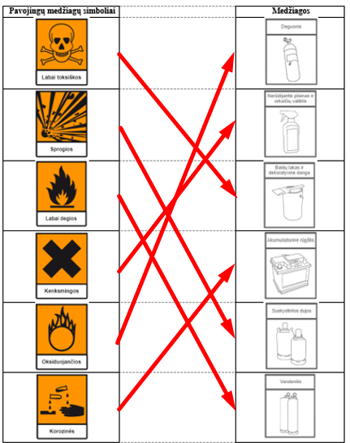

199 pav. Pavojingų medžiagų simboliai.

Šaltinis: mokomoji knyga. Procesų automatizavimas. Spaudinys. Visagino TVPMC projekto Nr. VPI-2.2-ŠMM-04-V-03-018 medžiaga

*6 užduotis.* APIBŪDINKITE SKYSTŲJŲ MEDŽIAGŲ PARAMETRUS IR JŲ ĮTAKA TECHNOLOGINIAMS PROCESAMS:

***Temperatūra*** labiausiai juntama žmogaus juslėmis ir išreiškiama žodžiais ,,karšta“ arba ,,šalta“. Fizikiniais terminais temperatūra apibūdinama spartesniu dalelių judėjimu medžiagoje – kaip garai kyla šildant vandenį. Matuojama C, K, F. Dauguma reakcijų vyksta tik tada ar vyksta greičiau, kai temperatūra yra aukšta.

***Slėgis*** tekančios medžiagos slėgį sudaro statinis elementas, kuris priklauso nuo skysčio stulpelio aukščio, ir dinaminis elementas, kuris didėja medžiagai tekant didesniu greičiu. Matuojama barais, Pa ir psi. Dažniausiai aukšta temperatūra reiškia aukštą slėgį. Aukštas slėgis gali būti pavojingas.

***Klampumas*** medžiagos klampącharakterizuoja jos srauto pobūdis ir matuojamas srauto greitis. Srauto greitis yra medžiagos tūris, pratekantis apibrėžtu skerspjūviu per laiko vienetą. Matuojama L/min. Medžiagų klampa apibūdina, ar ji tekės greitai, ar lėtai.

*7 užduotis.* PAAIŠKINKITE ŠILUMOKAIČIO FUNKCIJAS:

Šilumokaičiu vadinamas įrenginys, kuriame vyksta dviejų šilumnešių šilumos mainai. Šilumokaičiai būna įvairių konstrukcijų: tankiai išvedžioto vamzdyno, plokšteliniai, vamzdis vamzdyje, blokiniai, korpusiniai-vamzdiniai. Šiame paveiksle pavaizduotas šilumokaitis su tankiai išvedžiotu vamzdynu. Jis skirtas šilumos perdavimui iš vienos terpės į kitą, jų nesumaišant. Naudojami centrinėse šildymo sistemose, energetikos šildymo sistemose, gamybinio šaldymo pramonėje, maisto gamybos pramonės procesuose. Skystis talpykloje yra šildomas įjungus šildytuvą. Temperatūra tolygiai kyla, kol pasiekiamas virimo taškas. Norint palaikyti pastovią temperatūrą, reikia įjungti aušinimo siurblį, kuris šilumą perduoda į šilumokaičio antrinę grandinę. Tokiu būdu ataušintas skystis tiekiamas atgal į talpyklą.

*8 užduotis.* ĮVARDINKITE SKYSTŲJŲ PRODUKTŲ PRAMONĖJE NAUDOJAMUS ĮRENGINIUS

|  |  |
| --- | --- |
| **Nr.** | **Pavadinimas, veikimo principas** |
| 1 | Išcentrinis siurblys. Spiraliniame siurblio korpuse sparnuotė sukasi dideliu greičiu ir radialiniu būdu didina skysčio greitį išorės link, kol jis išteka per išleidimo angą. Specialios konstrukcijos sparnuotė gali pumpuoti klampius ir medžiagas, kuriose yra kietųjų dalelių. Šie siurbliai yra dažniausiai naudojami procesų inžinerijos sistemose. |
| 2 | Stūmoklinis siurblys. Jį sudaro darbinis stūmoklis, automatiškai atidaromi ir uždaromi įsiurbimo bei slėgio ribojimo vožtuvai. Įsiurbimo takto metu slėgio ribojimo vožtuvas yra uždaromas, stūmoklis sukuria vakuumą ir pumpuojama medžiaga patenka į siurbliokamerą pro atvirą įsiurbimo vožtuvą. Suspaudimo takto metu stūmoklis stumia pumpuojamą medžiagą per atvirą slėgio ribojimo vožtuvą į siurbimo kamerą. Įsiurbimo vožtuvas uždarytas. Tiekimo greitis nustatomas pagal slėgio ribojimo vožtuvo reikiamą atidarymo greitį. |
| 3 | Sraigtinis siurblys. Tinkamas dumblui ir pastos konsistencijos medžiagai tiekti. Tirščiausia medžiaga tiekiama sukant sliekinį veleną. |
| 4 | Diafragminis siurblys. Jame yra diafragma, kaip stumiantis elementas. Sukantis sūkliui, diafragma juda pirmyn ir atgal. Tik diafragma ir siurblio korpusas liečiasi su pumpuojama medžiaga. Diafragminiai siurbliai ypač tinka agresyvioms medžiagoms tiekti. |
| 5 | Vandens filtras. Kuo labiau užterštas filtras, tuo didesnis slėgis prieš filtrą. Smarkiai užsiteršus filtro kasetei, siurblys turi atlaikyti didelį pasipriešinimą. Jei filtras užsikimšęs kietos medžiagos dalelėmis, jį būtina išimti ir išvalyti. Filtro valymo būdai: atvirkštiniu srautu, per filtrą pučiant suslėgto oro srautą, priešinga kryptimi pumpuojant plovimo vandenį. |
| 6 | Rotametras. Grūdinto stiklo vamzdelyje skystis pakelia kūgio formos plūdę. Kuo didesnis skysčio srautas, tuo aukščiau pakilusi plūdė. Srauto matuoklis tinkamas matuoti mažai klampų skystį, esant vidutiniam srauto greičiui. |
| 7 | Turbininis matuoklis. Skystis teka sūkuriu per plokštelę ir liečiasi su mentės rotoriumi. Srauto greitis skaičiuojamas pagal sukimosi greitį. Šio srauto matuoklio negalima naudoti kietai medžiagai ar skysčiui matuoti, kurio negalima sukti sūkuriu. |
| 8 | Koriolio srauto matuoklis. Šį matavimo prietaisą sudaro du išgaubti vamzdeliai su magnetais, keliančiais virpesius. Pro vamzdelius tekantis skystis veikia virpesius, o taip pat ritėje indukuojamą įtampą. Paskui yra analizuojamas įtampos pokytis. Tinka matuoti skysčius ir dujas. |

*9 užduotis.* BAIKITE SUDARYTI TALPYKLOS VAMZDYNO IR PRIETAISŲ SCHEMĄ NAUDODAMI IŠVARDINTAS SUDEDAMĄSIAS DALIS:

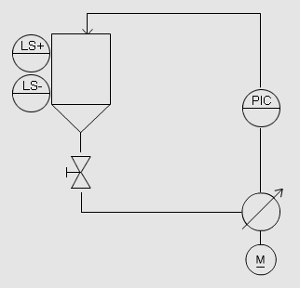

200 pav. Talpyklos užpildymo schema.

Šaltinis: mokomoji knyga. Procesų automatizavimas. Spaudinys. Visagino TVPMC projekto Nr. VPI-2.2-ŠMM-04-V-03-018 medžiaga

*10 užduotis.* IŠVARDINKITE PROCESO SRAUTŲ SCHEMOS SUNUMERUOTUS ELEMENTUS:

1 – atjungimo vožtuvas su rankiniu apėjimu;

2 – pildymo lygio jutiklis, viršutinės ribos vertė;

3 – pildymo lygio jutiklis, apatinės ribos vertė;

4 – pildymo lygio jutiklis, gedimo pranešimas perpylus talpyklą;

5 – atjungimo vožtuvas su pavara;

6 – talpykla su kūginiu pagrindu;

7 – reguliuojamas siurblys su elektros varikliu;

8 – siurblys su elektros varikliu;

9 – srauto greičio indikatorius;

10 – srauto greičio indikatorius, automatinis valdymas.

MODULIO ,,TECHNOLOGINIŲ PROCESŲ VALDYMO ĮRENGINIŲ MONTAVIMAS IR PRIEŽIŪRA“ ŽINIŲ PATIKRINIMO TESTO ATSAKYMAI

|  |  |  |  |  |  |  |  |
| --- | --- | --- | --- | --- | --- | --- | --- |
| 1 | b | 6 | b | 11 | a | 16 | a |
| 2 | a | 7 | c | 12 | a | 17 | c |
| 3 | c | 8 | c | 13 | c | 18 | c |
| 4 | b | 9 | c | 14 | a | 19 | a |
| 5 | b | 10 | b | 15 | b | 20 | b |

**Modulis „Įvadas į darbo rinką“**

ŽINIŲ PATIKRINIMO TESTO ATSAKYMAI

|  |  |  |  |  |  |  |  |
| --- | --- | --- | --- | --- | --- | --- | --- |
| 1 | a | 11 | a | 21 | d | 31 | d |
| 2 | d | 12 | c | 22 | c | 32 | c |
| 3 | c | 13 | a | 23 | c | 33 | d |
| 4 | a | 14 | b | 24 | b | 34 | b |
| 5 | b | 15 | b | 25 | a | 35 | c |
| 6 | d | 16 | b | 26 | c | 36 | b |
| 7 | a | 17 | d | 27 | a | 37 | a |
| 8 | a | 18 | c | 28 | c | 38 | c |
| 9 | b | 19 | a | 29 | d | 39 | b |
| 10 | b | 20 | b | 30 | a | 40 | c |

**Literatūros sąrašas**

1. Mokomoji medžiaga. Festo Didaktika. Mechanika. Visagino TVPMC projekto Nr. VPI-2.2-ŠMM-04-V-03-018. 2015 m.
2. Mokomoji medžiaga. Festo Didaktika. Elektros inžinerija1. Visagino TVPMC projekto Nr. VPI-2.2-ŠMM-04-V-03-018. 2015 m.
3. Mokomoji medžiaga. Festo Didaktika. Elektros inžinerija 2. Visagino TVPMC projekto Nr. VPI-2.2-ŠMM-04-V-03-018. 2015 m.
4. Mokomoji medžiaga. Festo Didaktika. Elektronika. Visagino TVPMC projekto Nr. VPI-2.2-ŠMM-04-V-03-018. 2015 m.
5. Mokomoji medžiaga. Festo Didaktika. Elektrohidraulika. Visagino TVPMC projekto Nr. VPI-2.2-ŠMM-04-V-03-018. 2015 m.
6. Mokomoji medžiaga. Festo Didaktika. PLV programavimas. Visagino TVPMC projekto Nr. VPI-2.2-ŠMM-04-V-03-018. 2015 m.
7. Mokomoji medžiaga. Festo Didaktika. Atvirojo ir uždarojo kontūrų valdymo sistemos. Visagino TVPMC projekto Nr. VPI-2.2-ŠMM-04-V-03-018. 2015 m.
8. Paskaitų konspektas. Kompiuteriniai tinklai. Šaltinis internete: <http://dma.vgtu.lt/tinklai> [žiūrėta 2021-02-22]
9. UAB „Gitana“ internetinis puslapis. Prieiga per internetą:

<https://www.gitana.lt> [žiūrėta 2021-02-15]

1. UAB "DSP Plius" internetinis puslapis. Prieiga per internetą:

<https://darbosaugospriemones.lt> [žiūrėta 2021-02-17]

1. UAB Įrankių gama internetinis puslapis. Prieiga per internetą:

<https://www.irankiugama.lt> [žiūrėta 2021-02-17]

1. UAB "YE International" internetinis puslapis. Prieiga per internetą:

<https://www.viskaselektronikai.lt> [žiūrėta 2021-02-17]

1. UAB Techvitas internetinis puslapis. Prieiga per internetą:

<https://www.techvitas.com> [žiūrėta 2021-02-17]

1. UAB SDG internetinis puslapis. Prieiga per internetą:

[https://sdgkodas.lt](https://sdgkodas.lt/irankiai/l-formos-eiakampi-atsuktuv-rinkinys-9vnt-1-5-10mm-suapvalintais-galais) [žiūrėta 2021-02-18]

1. UAB Simeksa internetinis puslapis. Prieiga per internetą:

[https://dazniokeitiklis.lt](https://dazniokeitiklis.lt/index.php?id_product=31&controller=product&id_lang=6) [žiūrėta 2021-02-18]

1. UAB Ratechna internetinis puslapis. Prieiga per internetą

https://ratechna.eu [žiūrėta 2021-02-18]